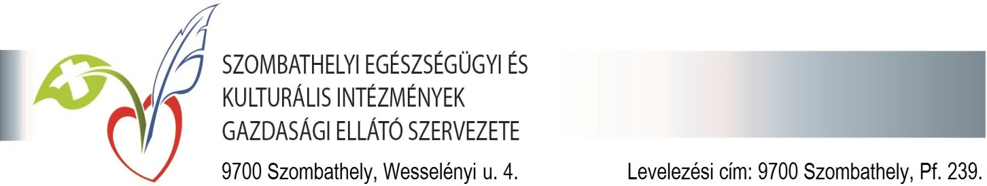

*BESZÁMOLÓ*

***a***

***Szombathelyi***

***Egészségügyi és Kulturális Intézmények***

***Gazdasági Ellátó Szervezete***

***2015. évi munkájáról***

*„Egészség a legnagyobb gazdagság,*

*a legnagyobb hatalom, a legnagyobb boldogság!*

*Tedd egészségessé népedet, s ezzel hatalmassá*

*gazdaggá, boldoggá teszed hazádat!”*

*/:Fodor József, 1886.:/*

**TARTALOMJEGYZÉK**

A Szombathelyi Egészségügyi és Kulturális GESZ feladata 3. oldal

Az ifjúság- egészségügyben dolgozó orvosok és

asszisztensek beszámolója a 2013/2014-es tanévben

elvégzett feladatokról 13. oldal

Összefoglaló jelentés a védőnők 2014/2015. tanévre

vonatkozó általános iskolai munkájáról 19. oldal

Összefoglaló jelentés a középfokú iskolákat ellátó védőnői

munkáról a 2014/2015-es tanévben 31. oldal

Beszámoló a területi védőnők 2015. évi munkájáról 41. oldal

Beszámoló a Prevenciós Ház 2015. évi munkájáról 52. oldal

Beszámoló az Anyatejgyűjtő Állomás 2015. évi munkájáról 65. oldal

Beszámoló a fogászati ellátás 2015. évi tevékenységéről 69. oldal

# Beszámoló a Humán Civil Ház 2015. évi tevékenységéről 73. oldal

Beszámoló a Gazdasági Csoport 2015. évi tevékenységéről 83. oldal

Az egészségügy a társadalom életét meghatározó nagy rendszer mindazon egyéni és közösségi elemek összessége, amelynek célja az egészség megőrzése, helyreállítása, illetve ezek feltételeinek megteremtése. Célja: a lehető legjobb egészségi állapot elérése a lakosság legszélesebb rétegeiben.

Magyarország helyi önkormányzatairól szóló 2011. évi CLXXXIX. törvény 13. §. (1) bekezdés 4) pontja értelmében az egészségügyi alapellátás a helyi közügyek, valamint a helyben biztosítható közfeladatok körében ellátandó helyi önkormányzati feladat. Az egészségügyről szóló 1997. évi CLIV. törvény 152. §-a a települési önkormányzat feladatai között határozza meg az egészségügyi alapellátás körében az alábbi feladatokról való gondoskodást:

* háziorvosi, házi gyermekorvosi ellátásról,
* a fogorvosi alapellátásról,
* alapellátáshoz kapcsolódó ügyeleti ellátásról,
* védőnői ellátásról,
* az iskola-egészségügyi ellátásról,

melynek Szombathely város önkormányzata intézetének, a Szombathelyi Egészségügyi Alapellátó Intézet létrehozásával és feladatainak meghatározásával kívánt eleget tenni.

Szombathely Megyei Jogú Város Közgyűlés 59/2015.(II.26.) Kgy. számú határozata alapján az alábbi hivatkozott törvény érelmében az Intézmény tevékenysége, feladatellátása kiegészítésre került 2015. április 1-től nevének Szombathelyi Egészségügyi és Kulturális intézmények Gazdasági Ellátó Szervezet-re történő változtatásával.

Az államháztartásról szóló 2011. évi CXCV. törvény 10.§ (4 a) pontjára tekintettel az önkormányzat kijelölése alapján – munkamegosztás és felelősségvállalás rendjére vonatkozó megállapodásban meghatározottak szerint - ellátja.

* az AGORA Szombathelyi Kulturális Központ,
* a Mesebolt Bábszínház,
* a Savaria Szimfonikus Zenekar,
* a Berzsenyi Dániel Megyei és Városi Könyvtár,
* valamint a Szombathely Városi Vásárcsarnok

az államháztartásról szóló törvény végrehajtásáról rendelkező 368/2011. (XII.31.) Kormány rendelet 9§ (1) bekezdése (a) pontjában meghatározott pénzügyi, gazdasági, adminisztrációs feladatait.

**A Szombathelyi Egészségügyi és Kulturális GESZ feladata:**

Működési területén biztosítja az egészségügyi alapellátást. Figyelemmel kíséri az egészségügy átalakulásának, átszervezésének jogszabályi változásait és intézeten belül realizálja megvalósítását.

Működési területén kívül biztosítja Szombathely város vonzáskörzetéhez tartozó települések fogorvosi ügyeleti-, és fogászati alapellátását, valamint megoldja, zökkenőmentesen megszervezi a kislaboratórium vér- és egyéb anyagának szállítását a vérszállítási körbe bevont Vas megyei településekről.

Feladatait 44 telephelyen látja el, melyből 9 rendelő épületegyüttese és az intézet székhelye tartozik az intézeti kezelésbe a többi telephelyünk közös használatú – bölcsőde, idősek klubja, iskola, kórház – épületegyüttesben található meg.

Fogorvosi és fogászati ügyeleti feladataink ellátására 29 Vas megyei településsel van feladat ellátási szerződésünk.

A kislaboratóriumi vér- és egyéb anyagának szállítása 69 vérszállítási körbe bevont településről történik szerződés alapján.

2010. március hónapjától a szombathelyi háziorvosi rendelőben 6 telephelyen működteti a vérvételi helyeket önkormányzati támogatásból.

A Humán Civil Ház feladata az egészségügyi ellátáshoz, valamint az egészséges életmódhoz, az egészségismeretek elsajátításához kapcsolódó önsegítő közösségek – kiemelten a szenvedélybetegségekkel kapcsolatos közösségek – segítése, szakmai tanácsadás, fórumok, képzése, továbbképzések szervezése, működésükhöz helyiség és infrastruktúra biztosítása. Az „Egészséges Városok” Szövetsége Szombathelyi Tagszervezete működésének elősegítése és az „Egészség-napok” rendezvénysorozat szervezése.

A Prevenciós Ház Szombathelyen a Nádasdy F. utca 4. sz. alatt működik. Célunk, megszólítani mindenkit, aki tenni akar valamit az egészségéért. A Prevenciós Ház feladataként került meghatározásra: a Szombathely lakosságának egészségvédelme, az egészségtudatos magatartás népszerűsítése, a megelőzés fontosságának hangsúlyozása, a társadalom figyelmének ráirányítása az egészségmegőrzés fontosságára, mindezek eljuttatása a lakosság minél szélesebb rétegeihez.

A Prevenciós Ház magában foglalja: a nyitást a lakosság felé, ingyenes lakossági szűrési és tanácsadási programok szervezését, a védőnői tanácsadókat, a védőnői szakmai műhelyt és helyt ad a Szombathelyiek Egészségéért Egyesületnek.

Mindezen tevékenységeket bonyolítja, és szakmai tartalommal megtölti a Védőnői Szolgálat és a Szombathelyiek Egészségéért Egyesület tagsága.

A háziorvosi rendelések adminisztrációs terheinek csökkentése és a betegre jutó tényleges gyógyítási idő megnövelése érdekében betegirányítási rendszer került kialakításra a Váci Mihály utcai felnőtt háziorvosi rendelőben 2014. június 1-től, majd a Kiskar utcai felnőtt és gyermek háziorvosi rendelőben, továbbá a Szűrcsapó utcai felnőtt háziorvosi rendelőben 2015. július 1-től. A betegirányító rendszernek köszönhetően csökken a betegek várakozási ideje, gyorsabban és rugalmasabban lettek intézhetők az adminisztrációs jellegű ügyek, ezáltal több idő jut a tényleges betegellátásra.

Az államháztartásról szóló törvény végrehajtásáról rendelkező 368/2011. (XII.31.) Korm. rendeletben (a továbbiakban: Avr.) foglalt rendelkezésekre tekintettel a gazdasági integrációt az alábbi feltételekkel valósult meg:

Az érintett intézmények előirányzatok feletti rendelkezési jogát továbbra is valamennyi előirányzatra kiterjedően határozza meg a közgyűlés, amely azt jelenti, hogy az intézmények önálló költségvetése minden az intézmény feladat-ellátásához, működéséhez kapcsolódó előirányzatot tartalmaz, az ezek terhére történő kötelezettség vállalás az intézmény hatásköre. Kötelezettség vállalásra azonban kizárólag a Szombathelyi Egészségügyi és Kulturális Intézmények Gazdasági Ellátó Szervezete ellenjegyzése mellett lesz jogosult az intézmény vezetője.

A munkamegosztás és felsőségvállalás rendjét a Közgyűlés által jóváhagyott „Munkamegosztási Megállapodás” tartalmazza az Avr. ide vonatkozó paragrafusában megfogalmazottak szerint. A GESZ az intézmények gazdálkodás végrehajtási, a finanszírozási, adatszolgáltatási, beszámolási és a pénzügyi, számviteli feladatait látja el, a működtetéssel összefüggő feladatokért továbbra is az intézmények felelnek.

**A GESZ működésének személyi feltételei:**

Intézetünk 2015. évi költségvetési létszámkerete 71 fő volt, melyből a szakmai tevékenységet ellátók létszáma 59 fő, az intézet üzemeltetéshez kapcsolódó létszám pedig 12 fő volt. A Kiskar és a Szűrcsapó u. orvosi rendelő diszpécser szolgálat működtetéséhez Szombathely Megyei Jogú Város Közgyűlése 2 fő szakmai létszámbővítést hagyott jóvá. A az AGORA Szombathelyi Kulturális Központ, a Mesebolt Bábszínház,a Savaria Szimfonikus Zenekar, a Berzsenyi Dániel Megyei és Városi Könyvtár és a Szombathely Városi Vásárcsarnok gazdasági feladatainak az átvételével – azaz a GESZ kialakításával – Szombathely Megyei Jogú Város Közgyűlése 20 fő intézmény üzemeltetési létszám átcsoportosításáról döntött. Ezzel az intézet 2015. évi módosított létszám előirányzata 93 főre emelkedett, melyből szakmai létszám 61 fő, intézmény üzemeltetési létszám pedig 32 fő.

Az intézet statisztikai dolgozói létszáma 71 fő, mely kiegészül a megbízási jogviszonyban foglalkoztatottak 8 órára számított létszámával, mely 22 fő.

A szakmai létszám megfelel a jogszabályi előírásoknak, betöltetlen állás 1 db ifjúság-orvosi állás, melynek meghirdetése, mind – az előírásoknak megfelelően – a KSZK honlapján és az Egészségügyi Közlönyben is megtörtént, de pályázó hiányában az állást már évek óta nem tudjuk betölteni.

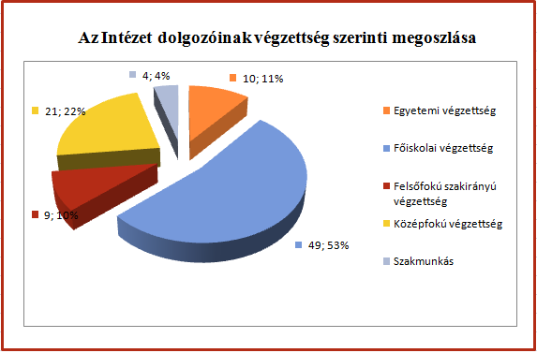

Az egyetemi, főiskolai és felsőfokú végzettségű dolgozók aránya: 73 %.

2008. évben megalakult Keszthelyen az Országos Alapellátási Szövetség, melynek egyik alapító tagja vagyok, valamint megválasztottak a Nyugat-dunántúli Régió képviselőjének. Ülését évente két alkalommal tartja, melynek házigazdái a tagvárosok.

# Képzés, továbbképzés:

Az intézet támogatja dolgozóinak tanulási, képzési elképzeléseit. Ezzel segítve az ismeretek állandó szinten tartását és fejlesztését.

A képzésekhez való hozzájutás lehetősége a dolgozók között jelentős, mert az intézet támogatja a jogszabályi kötelezettség által előírt creditpontos továbbképzéseken való részvételt.

Pénzügyi területen 7 fő 3 alkalommal, munkaügyi területen 2 fő 3 alkalommal, fogorvosi területen 1 fő 2 alkalommal, laborasszisztensi területen 1 fő 2 alkalommal vett részt kötelező továbbképzéseken, kongresszusokon.

A legnagyobb hányadú továbbképzési részvétel a védőnői területen volt 2015. évben. Ezek részben pontszerző, másrészt ismeretfejlesztő továbbképzések, kongresszusok, melyeken 81 fő vett részt.

A folyamatos önképzés érdekében csoportmegbeszéléseket tartottak, részt vettek a szakmai műhely előadásain a szakmai továbbképzésen megszerzett ismeretek átadása érdekében, ami többször kibővült az éppen aktuális témakörök átbeszélésével, melyre külső előadót is meghívtak.

A továbbképzések főbb témakörei:

* Mérlegképes könyvelők kötelező továbbképzése.
* Utitárs
* Természetesen anyatejjel
* Méhnyakrák program
* Országos Szülésznő Védőnő Konferencia
* Csecsemőmasszázs
* Császármetszés, sok vagy kevés?
* X. Magyar Fogorvosnapok
* A titokzatos antibiotikum
* Költségvetési kontírozás
* Számviteli változások
* Aktualitások a fogászatban
* A Kjt és az Mt évközi módosítása
* 2015. évben is védőnőink közül sokan vettek részt különböző TÁMOP-os programokban, részben hallgatóként, részben előadóként.

Szakmai elismerések:

* Szombathely Megyei Jogú Város Közgyűlésének az egészségügy területén adományozható kitüntetését vehette át Semmelweis Ünnepség alkalmából:

Szekeres Zoltán – műszaki előadó - kapta meg a „Kiemelkedő Egészségügyi Munkáért” díj II. fokozatát.

**Jelentősebb karbantartási- és felújítási munkák 2015-ben**

**Váci M. u. rendelők**

* Palatető javítása, törött, hiányzó, repedezett elemek cseréje. Galambok elriasztása hálós módszer alkalmazásával.
* Esőelvezető csatorna tisztítása, az épületet körülölelő védett fák leveleitől.
* Előtető beázásának és villamos hálózatának javítása.
* Előtető padozatának járólapozása.

**Szent Márton úti rendelők**

* A felnőtt háziorvosi rendelő utolsó szobája szomszédos a Szombathelyi Távhő szolgáltató kazánházával, mely nyáron is végez meleg víz szolgáltatást. A keletkezett sugárzó hő miatt szükséges volt hőszigetelő fal építése.
* A Védőnői szoba az épület északi végében földszinten helyezkedik el, melynek hőszigetelése nem szerepelt a társasház felújítási szerződésében. Elkészült a szoba teljes magasságában a szigetelés kiépítése.

**Jáki u. orvosi rendelő**

* A felnőtt és gyermek rendelőkben teljes körű festés és mázolás, kötelező jellegű tisztasági festés készült.
* A védőnői szobában elhasználódott műanyagpadlót szalagparkettára cseréltük.

**Deák F. u. gyermek orvosi rendelő**

* Felújításra került a védőnők részére biztosított mosdó helyiség, a hozzá tartozó folyosóval együtt. (zuhanyzó megszüntetése, WC cseréje, új mosdókagyló felszerelése hideg meleg vizes csapteleppel, csempézés járólapozás, festés-mázolás)
* Elkészült a már teljesen felkopott járólap, valamint oldalfali csempék cseréje a kp. váróteremben.
* Teljes körű festés és mázolás, kötelező jellegű tisztasági festés készült.
* Hármas rendelő előtti öltöztető felújítása csempézés, járólapozás, festés)

**Szűrcsapó úti orvosi rendelő**

* Igényként merült fel, hogy a viszonylag nagy rendelőegységben működjön egy diszpécser szolgálat, mely fogadja a bejövő hívásokat, tanácsokat ad, összegyűjti a recept igényeket. Ez nagy terhet vesz le a háziorvosok válláról, kevesebb zavarást okozva nekik. A váróterem bejárati ajtaját áthelyezve sikerült a váróból, pulttal elkerítve kialakítani a szolgálati helyet.
* Ezzel egy időben a váróterem teljes hosszában, déli oldalon, a rossz állapotú ablakok cseréje elkészült.

**Kiskar úti felnőtt rendelő**

* Teljes körű festés és mázolás, kötelező jellegű tisztasági festés készült.
* Az egykori kartonozó helyén, hasonlóan a Szürcsapó rendelőhöz, kialakításra került a diszpécser szoba. Itt is elindult a szolgáltatás.

**Rumi úti rendelő**

* Teljes körű festés és mázolás, kötelező jellegű tisztasági festés készült.
* 26 db. műanyag nyílászáró szigetelési, passzítási, és beállítási munkáinak elvégzése

**Fogorvosi Ügyelet**

* Az ügyelet és a pihenő közötti átjárás biztosítása, felújítási munkák végzése

**Fogaras úti gyermek rendelő**

* védőnői tanácsadó, valamint a védőnői szoba elhasznált járólapjának cseréje

**GESZ részére**

* Az Egészségügyi Alapellátó Intézet feladat és létszámbővülése után, a Szombathely, Nádasdy u 4. szám alatti helyiségek nem tették lehetővé a megnövekedett létszámú munkavállalók elhelyezésére, így a Szombathelyi Egészségügyi és Kulturális Intézmények GESZ központjának kialakítására Szombathely Megyei Jogú Város Közgyűlése a Szombathely, Wesselényi u. 4. szám alatti ingatlant jelölte ki. Az épület földszintjén, közel 350 m2-en irodák, illetve azokat kiszolgáló helyiségek kerültek kialakításra.

A fenti kivitelezési munkák elvégzésére a Kbt. 122/A. § (1) bekezdése alapján hirdetmény közzététele nélküli közbeszerzési eljárást folytatatott le a közbeszerzés dokumentálására, a tervezésre, (építési-, villamos- és gépészeti tervek elkészítésére, valamint műszaki ellenőrzésre, és kivitelezésre). Az érvényes közbeszerzési pályáztatás után 2015 év július hó 13.-án aláírásra került a vállalkozási szerződés intézetünk, és a sümegi székhelyű B-SÖV Kft között.

A munkák határidőre elkészültek a költségvetés által biztosított fedezet felhasználásával. A GESZ irodai dolgozói 2015 novemberében átköltöztek a Wesselényi u. 4. sz. alatti irodákba. Az Intézet raktára és garázsai a régi telephelyen maradtak.

**Humán Civil Ház**

* Klub 3-as terem elhasználódott műanyag padozatát szalagparkettára cseréltük (kb 42 m2)

**2015. évi tárgyi eszköz beszerzések:**

**Gazdasági Hivatal** számára az 5 intézmény hozzácsatolásával és a létszámbővülés miatt a Wesselényi u. 4. szám alatti épületet felújítottuk. A felújított Intézménybe az átköltözés megtörtént, az irodákba részben új berendezések kerültek.

* 1db hűtőszekrény
* hiányzó szekrények pótlása
* 3 db szünetmentes tápegység
* 1 db színes másológép
* 3 db nyomtató
* 1 db spirálozó gép
* 12 db íróasztal+toldat
* 12 db fiókos konténer
* 2db konyhabútor+konyha asztal
* 1 db bankjegyszámláló
* 1 db porszívó
* 1db iratmegsemmisítő

Az Intézmények hozzácsatolásakor térítésmentes átvételre került:

* 1 db vezetői munkaasztal
* 2 db szünetmentes tápegység
* 4 db nyomtató
* 12 db számítógép+11 db monitor (MS Office, tárgyi eszközök program, Win.7 programmal)

A szolgálati kerékpárt ellopták, ezért új kerékpár vásárlására került sor.

9 db új mobiltelefont szereztünk be, hűségidő megszűnése miatt.

A **Humán Civil Ház** számára beszerzésre került 1 db mosogatógép, mivel a régi nem volt javítható, 1 sövényvágó illetve 1 szegélyvágó. 1 db mobiltelefont hűségidő megszűnése miatt kicseréltünk. 1 db forgószéket és 1 takarítógépet vásároltunk számukra. A rendezvények jobb hangosításához beszerzésre került 1 hifi berendezés és egy műsorvezető egység.

A **betegirányító** számára 1 mikrohullámú sütő,1 szék és 1 szekrény került beszerzésre.

Két betegirányítóban kialakításra került a VOIP telefonrendszer.

Az **iskolavédőnők** számára 16 db új mobiltelefont szereztünk be, hűségidő megszűnése miatt.

Az új Brenner Általános Iskola Védőnői szolgálatának vásároltunk új:

* állványos digitális mérleget
* orvosi íróasztalt
* vizsgálóágyat
* műszerszekrényt
* 1 db Kettesy táblát
* 1 db hűtőszekrényt

A régi szekrények elhasználtsága miatt lecseréltünk egy öltözőszekrényt és egy kartotékszekrényt. Beszerzésre került egy mikrohullámú sütő és egy hűtőszekrény.

Minimumfeltételek biztosítása miatt vásároltunk egy új Kettesy táblát. Meghibásodás miatt beszereztük 7 db nyomtatót.

**Területi védőnők** számára 24 db új mobiltelefont szereztünk be, hűségidő megszűnése miatt. Beszerzésre került 7 db forgószék, 2 db komód, 1db szekrény és 1 db műszerasztal a régiek elhasználódása miatt. Vásároltunk 1db Baby Dopplert.

Lecserélésre került 1 db nyomtató meghibásodás miatt.

**A nem eszköz privatizált háziorvosok** részére 2 db nyomtató, 1db támlás szék és 1db forgószék került beszerzésre a régi meghibásodása miatt.

A **Prevenciós Ház** részére a rendezvények jobb hangosításához beszerzésre került egy hangosítási rendszer, valamint egy mikrofon.

Az **Anyatejgyűjtő Állomás** részére 1 db új mobiltelefont szereztünk be, hűségidő megszűnése miatt.

A **Szűrcsapó utcai háziorvosi rendelőben** ablakcserére került sor. A **Deák utcai gyermek rendelőben** pedig a burkolat cseréje történt meg.

**Gyermekfogászat** részére 1 db polimerizációs lámpa került beszerzésre.

A **Sugár utcai Orvosi ügyelet** elhasználódott berendezése ilecserélésre kerültek a Szombathely Megyei Jogú Város Közgyűlésének Egészségügyi Szakmai Bizottság 53/2015.(X.21.) számú határozata alapján . Az alábbi eszközöket szereztük be:

* 2 db EKG
* 1 db monitor
* 3 db négyüléses várótermi pad
* 4 db háromüléses várótermi pad
* 3 db otoszkóp
* 5 db heverő
* 2 db mikrohullámú sütő
* 5 db vezeték nélküli telefon
* 1 db hűtőszekrény
* 2 db LCD TV
* 1 db kávéfőző
* 1 db indukciós főzőlap
* 1 db konyhabútor+mosogató+étkezőasztal+6 db szék
* 1 db pólyázó asztal
* 1db számítógépasztal
* 7 db vászon görgős paraván
* 4 db forgószék

A pénzügyi lehetőségeket és a szakmai elvárásokat figyelembe véve takarékos gazdálkodással próbáltuk épületeink állagmegóvását biztosítani, eszközeinket pótolni, fejleszteni.

Havonta ülésezik a Kollegiális Háziorvosok Vezető Testülete, az ülés összehívásáról Szombathely Megyei Jogú Város Egészségügyi és Közszolgálati Osztály gondoskodik. Résztvevők Szombathely Megyei Jogú Város jegyzője, az Egészségügyi, Kulturális és Koordinációs Iroda képviselője, kollegiális vezető háziorvosok és a Szombathelyi Egészségügyi és Kulturális Intézmények GESZ igazgatója.

Negyedévente, illetve alkalomszerűen az aktuális témák megtárgyalására koordinátori értekezletet tartunk, melyen részt vesznek az általános és középiskolák, a területi védőnők koordinátorai, továbbá a fogászati, a Humán Civil Ház és a Prevenciós Ház koordinátora az igazgató irányításával.

A Prevenciós Ház működéséért felelős kreatív csoport havonta minden hó első szerdáján ülésezik, akkor alakítja ki és hagyja jóvá a megrendezésre kerülő programokat.

Az Egészségügyi és Kulturális GESZ tevékenységi köre tíz szakmai terület tevékenységével foglalható össze. A tíz szakmai területről az alábbiakban számolunk be.

### 

### Szombathelyi Egészségügyi és Kulturális Intézmények Gazdasági Ellátó Szervezete 2015. április 1-től az átszervezés és az intézmények működőképessége érdekében megtett intézkedései.

1. Munkamegosztási megállapodások megkötése.
2. A gazdasági feladatok átadás-átvételének lebonyolítása jegyzőkönyvbe való rögzítése.
3. Munkáltató intézkedések megtétele a dolgozók áthelyezésével kapcsolatban.
4. A napi együttműködés kialakítása, szabályozása az intézményekkel.
5. Szervezeti és működési rend kialakítása a Szervezeti és Működési Szabályzat elkészítése 2015. október havi Bizottsági jóváhagyásra.
6. A munkaköri leírások elkészítése a GESZ dolgozói számára.
7. A Közgyűlés által a GESZ telephelyéül kijelölt Szombathely, Wesselényi u 4. szám alatti ingatlan átalakításához felújításához közbeszerzési pályázat kiírása.
8. Nyertes pályázóval szerződéskötés, a munkálatok folyamatos követése „irányítása”.
9. Az új telephelyre vonatkozó a működőképesség érdekében a megfelelő infrastruktúra kialakításához árajánlatok kérése, szerződések kötése, megrendelések megtétele. A beszerzések lebonyolítása.
10. A műszaki átadás után a 2015. november 23-án az átköltözés lebonyolítása.
11. A Munkamegosztási megállapodásokban rögzített Szabályzatok folyamatos elkészítése.
12. Munkamegosztási megállapodásokban rögzített pénzügyi, gazdálkodási feladatok kialakítása, a napi működés során figyelemmel kísérése.
13. Együttműködés a Savaria Szimfonikus Zenekar önkormányzati biztosi feladatott ellátó Könyvvizsgáló KFT megbízottjával, segítve a munkáját.
14. A napi működésen túlmenően a Savaria Szimfonikus Zenekar tartozásállományának rendezésére felkért az Önkormányzati Biztos jelentéseiben feltárt és a Közgyűlés által jóváhagyott 179.430 e Ft összértékű 730 db számla feldolgozása, utalása, könyvelése.
15. A Savaria Szimfonikus Zenekar 2015.évi Iseumi Játékok és a 2015/2016. évad költségvetésének elkészítése Közgyűlési jóváhagyásra, költségvetési támogatás igényléséhez. A Zenekar további működésének fenntartása céljából.
16. A belső ellenőr a Savaria Szimfonikus Zenekar személyi nyilvántartásainak hiányosságait, a hibák kijavítására intézkedési terv készült. A dolgozók kiértesítése megtörtént, a hiányok felszámolása folyamatos.
17. A Savaria Szimfonikus Zenekar Kollektív Szerződésének átdolgozásában való közreműködés a jogszabályi előírások maximális figyelembevételével és a költségvetési keretek betartatásával.
18. Leltározás lefolytatása a leltározási szabályzatban megfogalmazottak szerint az Agora Szombathelyi Kulturális Központ, a Mesebolt Bábszínház, a Savaria Szimfonikus Zenekarnál.
19. A belső ellenőrzés lefolytatása az intézmények dolgozói személyi anyagának átnézésével a munkaügyi nyilvántartások kialakítása közel 300 fő tekintetében
20. Az AGORA MSH jegypénztári feladatainak elindítása.
21. Az Agora Szombathelyi Kulturális Központ likviditási problémáinak megszüntetésére intézkedések megtétele. A folyamatos működőképesség fenntartása.
22. A gazdasági átszervezés folytán a „Munkamegosztási Megállapodás” tartalma szerinti a GESZ feladatkörébe utalt gazdálkodás végrehajtási, a finanszírozási, adatszolgáltatási, beszámolási és a pénzügyi, számviteli feladat ellátását, azzal, hogy az intézmények vezetőivel még szorosabbra fűztük a napi együttműködést. Mid erre azért van szükség, hogy ösztönözzük az intézmények vezetőit a takarékos ésszerű gazdálkodás kialakítására a saját bevételek növelésére, a létszámgazdálkodás ésszerűsítésére, a működőképesség fenntartására.
23. Az intézmények gazdálkodási folyamatai, könyvelési rendszerük kialakítása természetesen eltérő, de törekedtünk arra, hogy az ésszerű gazdálkodáshoz igazodó folyamatokat egységesítsük, átszervezzük és ezt folytassuk a következő gazdasági években. Ezáltal törekszünk a szabályszerű, gazdaságos, hatékony és eredményes gazdálkodásra.

# Az ifjúság- egészségügyben dolgozó orvosok és asszisztensek beszámolója a 2014/2015-ös tanévben elvégzett feladatokról

1. **Alapfeladatainkról, az ifjúság-egészségügyi ellátás tárgyi és személyi feltételeiről**

Az oktatási intézményben tanulók egészségi állapotának felmérése, testi és szellemi fejlődésének követése megtörtént, a szükséges szűrővizsgálatokat az iskola-egészségügyi ellátásról szóló 26/1997. (IX. 3.) NM rendelet iránymutatásának megfelelően elvégeztük, az egyénre szabott és csoportos egészségnevelésben részt vettünk, valamint a gyermekek egészségvédelme érdekében számos lépést tettünk.

Az ellátás tárgyi és működési feltételei megfelelőek voltak. A Művészeti Szakközépiskolában az orvosi rendelő kérdése nem teljesen megoldott. A szakfelügyeleti ellenőrzésben hiányolt minimum-feltételek beszerzésre kerültek.

A rendelők tárgyi felszereltsége folyamatosan kiépítésre és lecserélésre került. Aziskolában az internet-hozzáférés, ahol szükséges volt mobil internet segítségével megvalósult. Az adminisztratív feladatok elvégzése gyorsabbá, pontosabbá, egységesebbé vált. Az iskolai illetve az egészségügyi (háziorvosi, szakrendelői, laboratóriumi) hálózatokkal való összeköttetés továbbra is hiányzik, pedig jelentősen gyorsítaná, egyszerűsítené a kommunikációt.

Egyes helyeken változatlanul problémát okoz a vezetékes telefonkapcsolat létesítése, mely a védőnőknek adott mobiltelefonok segítségével részben megoldottá vált.

A 2014/2015-ős tanévben 1 közalkalmazotti formában működő iskolaorvosi praxis által ellátott középfokú oktatási intézménybe beiratkozott tanulók létszáma 1 616 fő volt, melyből 596 fő a szakközépiskolás, 487 a szakmunkás tanulók száma, 533 diák pedig gimnáziumban folytatja tanulmányait.

Iskola típusok:

Gimnázium: 33,0 %

Szakközépiskola, szakképző: 67,0 %

Az 1 tartósan üres, többször meghirdetésre került ifjúság-orvosi állás ellátását külön szerződés szerint nyugdíjas gyermek háziorvosokkal biztosítottuk.

**2. Beszámoló a rendszeresen ismétlődő feladatokról**

a) Beszámoló az iskola-egészségügyben dolgozó orvos rendszeresen ismétlődő feladatainak

elvégzéséről

## A tanulók egészségi állapotának szűrése, követése

Az adott tanévben a középfokú oktatási intézménybe beiratkozott 1 616 fő tanuló közül 1099 fő vizsgálata történt meg a szűrővizsgálaton. Valamennyi tanulónál részletes anamnézis felvétel, illetve szükség esetén anamnézis kiegészítés mellett alapos belgyógyászati, mozgásszervi, bőr és fogászati vizsgálat történt. Értékelésre kerültek továbbá az érzékszervi szűrővizsgálatok eredményei, valamint a gyermek szomato-pszichés állapota is. Tájékozódó, szűrő jellegű neurológiai vizsgálatot is végeztünk az esetleges eltérések felderítése céljából.

Leghatékonyabbnak a mozgásszervi szűrés bizonyult, mert a tanulók közel 8,6 százalékánál, azaz 139 főnél találtunk eltérést, mely több mint duplájára emelkedett az előző évhez képest.

Ugyancsak eredményesnek mondható a fogászati szűrés, mely valamennyi vizsgálaton átesett tanulónál megtörtént, számos diáknál észleltünk eltérést, őket ismételt fogászati szakrendelésre hívtak be az iskola fogorvosok.

Ebben a tanévben 6 fő volt a valamilyen anyagcsere betegségben szenvedő gyerekek száma. Ez az összes vizsgált tanulónak az 0,3 %-a.

A vérnyomás-ellenőrzések során 37 tanulónál tapasztaltunk kóros értéket (szakközépiskolás: 20, szakmunkásképzős: 9; gimnazista: 8 fő). A magas vérnyomás zömmel a túlsúlyos esetekkel magyarázható. Ezen tanulókat a továbbiakban rendszeresen kontrolláltuk, indokolt esetben szakrendelésre küldtük. Azokat a diákokat, akiknél a hypertónia igazolódott, gondozásba vettük.

A golyvaszűrés kapcsán 2 tanulónál észleltünk rendellenességet. Ez a szám jelentős csökkenést mutat az előző évhez képest. A módszertani irányelveket követve kötelező vizeletszűrést ebben az évben már nem végeztünk.

Hallásvizsgálat során kóros eredményt 6 esetben kaptunk.

A szűrővizsgálataink során tapasztalt eltérések miatt 256 tanulót irányítottunk különböző szakrendelésekre; például fogászatra, szemészetre, ortopédiára, laboratóriumba, sebészetre, nőgyógyászatra, bőrgyógyászatra, kardiológiára, ABPM szűrésre, röntgenvizsgálatra stb. Ebből 1 esetben a gyanú beigazolódott.

A krónikus beteg, valamint a testi, szellemi, érzékszervi fogyatékos tanulók követésére, ellenőrzésére fokozott gondot fordítottunk. Összesen 340 egészségügyi okból gondozott tanulót regisztráltunk és 185 fő szociális okból igényel gondozást. Gondozási tevékenységünkkel a különböző szakrendelések, gondozóintézetek munkáját szerettük volna segíteni, kiegészíteni, esetleg még hatékonyabbá tenni.

Üdülés, táborozás előtt álló tanulóknál a szükséges orvosi vizsgálatokat elvégeztük.

## 

## Alkalmassági vizsgálatok elvégzése

A tanév során 6 tanulónál történt előzetes pályaalkalmassági vizsgálat. Számos esetben került sor pályaválasztási tanácsadásra részben a már beíratott, részben a leendő tanulók számára. Több alkalommal kerestek meg szülők és pedagógusok is kérdéseikkel, problémáikkal.

A tanév elején elkészített testnevelési csoportbeosztás folyamatos korrekcióra szorult, hiszen a tanév során is fordultak elő olyan megbetegedések, sérülések, melyek a normáltól eltérő testnevelési csoportba sorolást tettek szükségessé, illetve az időközben gyógyult tanulók felmentése indokolatlanná vált. 62 főt soroltunk könnyített testnevelési csoportba, 33 tanuló egészségi állapota tette szükségessé a gyógytestnevelésen való részvételt, 21 tanulónál pedig teljes felmentést javasoltunk. Összesen 123 tanulót érintett a különböző testnevelési kategóriákba sorolás. A gyógytestnevelési csoportba javasolt tanulók a foglalkozásokon megjelentek, az ott végzett gyakorlatokat hasznosnak, eredményesnek találták. A könnyített testnevelési csoportba sorolt tanulók foglalkoztatásáról, terheléséről óralátogatások alkalmával, illetve a tanulók beszámolója alapján is tájékozódtunk. Kapcsolatunk a testnevelőkkel folyamatos volt, az egyes tanulók által végezhető, illetve számukra nem ajánlott gyakorlatokról tájékoztatást adtunk, az egyes esetekben felmerülő problémákat megbeszéltük.

Az oktatási intézményben folyó étkeztetést rendszeresen ellenőriztük, beleértve az étlap áttekintését és véleményezését, valamint a konyha ellenőrzését. Figyelmünk az iskolai büfékre is kiterjedt, nemcsak közegészségügyi hiányosságokat kerestünk, hanem kínálatuk egészséges táplálkozásnak megfelelő átalakítására javaslatokat tettünk.

A dohányzási tilalom betartásának ellenőrzése is rendszeresen megtörtént. Ezen a területen a legtöbb oktatási intézményben hiányosságokat észleltünk, mely elsősorban a tanulók fegyelmezetlenségének, a tettenérés nehézségeinek tudható be.

## Részvétel az oktatási intézmény egészségnevelő tevékenységében

A diákokkal való találkozásaink során - kellő időt és figyelmet szánva az egyénre bizalmi légkört tudtunk kialakítani. Az így folytatott beszélgetések kiváló lehetőséget teremtettek arra, hogy személyre szabott egészségnevelést végezzünk. A négyszemközti beszélgetések lehetőséget kínáltak arra is, hogy a tanulókat konkrét kérdésekben is tájékoztassuk, felvilágosítsuk, a bennük felmerülő kérdésekre korrekt választ adjunk.

Beszélgetéseink során a betegségmegelőzés fontosságára és a szűrővizsgálatok mibenlétére is kitértünk.

A tanév során tartott egészségnevelési előadások is szerves részét képezték egészségnevelő tevékenységünknek.

## Környezet-egészségügyi, balesetvédelmi feladatok

Az intézményi környezet - tantermek, gyakorlati helyiségek, tornaterem, egyéb kiszolgáló helyiségek ellenőrzése, a tanulók gyakorlati oktatásával kapcsolatos munkahelyi körülmények megtekintése megtörtént, az észlelt hiányosságokat jegyzőkönyvben rögzítettük a hibák korrigálására kiszabott határidővel együtt. A hiányosságok megszüntetését szintén leellenőriztük.

b.) Az iskola-egészségügyben dolgozó asszisztens rendszeresen ismétlődő feladatainak meghatározása

Az iskola-egészségügyben dolgozó 1 fő asszisztens részt vállal a szűrővizsgálatokból: az orvos megbízása alapján vérnyomásmérést, pulzusszámolást, vizeletvizsgálatot végez.

Az orvosi vizsgálathoz szükséges eszközök, műszerek előkészítésével teszi gördülékenyebbé a munkát. Feladatai közé tartozik az egészségügyi törzslapok, kartonok rendszerezése, előkészítése, adminisztrációs tevékenység végzése.

Az orvosi rendelőben szükséges fertőtlenítést rendszeresen végezte, a rendelő textíliáinak (köpeny, törölköző, lepedő) mosatásáról gondoskodott.

Rendszeresen megszervezte a veszélyes hulladék elszállítását.

A műszer- és gyógyszerszekrény rendszeres tisztítása megtörtént, a gyógyszerszekrényben lévő gyógyszerek hatástani csoportosításával azt áttekinthetőbbé, könnyebben kezelhetővé tette. A gyógyszerek lejárati idejének ellenőrzése, a lejárt szavatosságú gyógyszerek eltávolítása a biztonságos működés feltétele.

A rendelők megfelelő ellátottságához szükséges gyógyszereket rugalmas gyógyszerigényléssel sikerült biztosítani. Az anyagigényléssel kapcsolatos tennivalók bonyolítására negyedévente került sor.

**3. Rendszerestől eltérő, speciális, rendezvényekhez kapcsolódó, egyedi feladatok**

#### Elsősegélynyújtás keretein belül nemcsak az iskolában bekövetkező balesetek, sérülések elsődleges ellátása történt, hanem akut megbetegedés esetén is több alkalommal keresték fel a tanulók rendelőinket heveny panasszal. Ezt követően irányítottuk őket állapotuktól függően háziorvoshoz, illetve egészségügyi intézménybe, szükség esetén a mentőszállításról is gondoskodtunk, kíséretet szerveztünk.

Az iskolában a tanulók leggyakrabban a testnevelési órákon szenvedtek balesetet. A sérülések fajtái: ujjtörés, zúzódás, bokarándulás, térdsérülés, repedés, agyrázkódás, vágott seb. Az iskolában lévő elsősegélydobozok megfelelő felszereltsége érdekében annak tartalmára vonatkozóan tanácsot adtunk.

Szinte valamennyi iskolában szerveztek egészségnapot, melynek programját munkatársaink egészségnevelő és felvilágosító előadásaival sikerült gazdagítani. Néhány intézményben az egészségnevelés egyes témáihoz kapcsolódó programokhoz vendégelőadók részvételére is igény merült fel, ennek szervezési feladatait is teljesítettük.

Számos információs anyag (szórólapok, plakátok) beszerzése is megvalósult, mellyel ugyancsak a tanulók hatékonyabb felvilágosítását, egészségnevelését segíthettük.

Iskolai szünetek (őszi, téli, tavaszi, nyári) idejére a dolgozók ügyeleti beosztását és a nyári tábor munkarendjének beosztását egyeztetés és a szabadságok ütemezése után a munkaügyi előadó készítette el. Az asszisztensnő a nyári napközis táborban az egészségügyi felügyeletben vett részt.

**4. Adminisztratív feladatok, jelentések, statisztikák**

Az ellátott gyermekekről rendszeresen nyilvántartást vezettünk, az információkat kartonon rögzítettük.

Az ambuláns ellátásban részesültek személyes adatait, panaszait, a megjelenés időpontját, az észlelt eltéréseket, az alkalmazott kezelést és javaslatainkat minden esetben az ambuláns naplóban rögzítettük.

Igény esetén egészségügyi könyvet, illetve egészségügyi nyilatkozatot töltöttünk ki.

Iskolánként változó gyakorisággal vettek részt a tanulók sportversenyeken. Az ezt megelőző vizsgálatokat elvégeztük, a vizsgálatok eredményeit rögzítettük. Nyilatkoztunk a tanulók sportolásra való alkalmasságáról.

A tanév végén egészségügyi törzslapkivonatot töltöttünk ki a szükséges adatok és információk feltüntetésével, melyeket 2014. június 15-ig borítékoltunk. Ugyanezen határidővel az adott ifjúság-orvosi körzet munkájáról éves jelentést készítettünk.

Havonta elkészítettük a munkánk ütemezéséről szóló tervet és azt hót megelőzően leadtuk a munkaügyre.

**5. Kapcsolattartás más intézményekkel, szakmai képviseletekkel, civil szervezetekkel, médiával**

A pedagógusokkal az oktatási intézmények szinte mindegyikében problémamentes volt a kapcsolat. Az egészségügyi információkról folyamatos tájékoztatást nyújtottunk, erre többek között a tanári értekezleteken való rendszeres részvétel is keretet biztosított. Folyamatos kapcsolatban álltunk a testnevelőkkel és a gyógy testnevelővel is, ennek köszönhetően a testnevelési csoportbeosztással kapcsolatos információcsere kiválóan megvalósult.

Az iskolák ifjúságvédelmi felelősével való együttműködésünk szoros volt és a kölcsönös segítségnyújtás jellemezte.

Több alkalommal folytattunk megbeszélést a tanulók szüleivel is annak reményében, hogy munkánk még több eredménnyel járjon, illetve a felmerülő problémák megoldásában egymás segítségére lehessünk.

Személyes és írásos kapcsolatban álltunk a különböző szakrendelések orvosaival, a háziorvossal, területi védőnővel is.

**6. Képzés, továbbképzés**

Az asszisztens rendszeresen részt vett a kötelező pontszerző továbbképzéseken, valamint egyéb, egészségneveléssel kapcsolatos, különböző szervezetek, intézmények által meghirdetett előadásokon is.

Természetesen egyéni képzési módszerekkel folyamatosan tájékozódtunk a gyógyszerújdonságokról, új eredményekről.

**Beszámoló a védőnők 2014/2015-ös tanévre vonatkozó**

**általános iskolai munkájáról**

**Szombathely** városában 17 általános iskola működik, melyből:

* 12 állami iskola
* 2 egyházi iskola
* 2 alapítványi iskola
* 1 gyakorlóiskola

A védőnők munkájukat az iskola - egészségügyi ellátásról szóló 26/1997. (IX. 3.) NM rendelet, 51/1997. (XII. 18.) NM rendelet - szűrővizsgálatok, 18/1998. (VI. 3.) NM rendelet - járványügy, 19/2009. (VI. 18.) EüM rendelet – módosítások és a 20/2012. (VIII. 31.) EMMI rendelet alapján végzik.

Az iskola-egészségügyi ellátás orvosi részét a házi gyermekorvosok továbbra is az oktatási intézménnyel kötött megállapodásuk szerint végzik.

A tanév során az iskolai munkát 2014 novemberéig 16 főállású iskolavédőnő látta el. Ezt követően egy kolléganő tartós táppénze, majd szülési szabadsága miatt az iskolavédőnői teendőket 15 védőnő látta el a tanévben. Közülük 2 fő csak középiskolát, 2 fő csak általános iskolát és a maradék 11 fő általános és középiskolát is ellát.

**Iskola egészségügyi adatok, védőnői szűrővizsgálatok**

**Beíratott tanulók: 6399 fő**

(Ez a létszám 116 fővel több, mint az előző tanévben. )

**Vizsgálatra kötelezett tanulók: 3186 fő**

(Ez a szám 166 fővel több, mint az előző évben.)

**Megvizsgált tanulók: 3382 fő**

**Szakrendelésre utalt tanulók: 999 fő**

(17 fővel több tanulót küldtünk szakrendelésre, mint előző évben.)

A 2014/2015-ös tanév során törvény által a vizsgálatra kötelezett osztályok a 2., 4., 6., 8. osztály volt, szűrésük és vizsgálatuk maradéktalanul megtörtént.

Védőnői szűrések a jogszabályi protokoll szerint: testtömeg, testmagasság, látásélesség, színlátás (6. osztályban), hallás vizsgálata és vérnyomásmérés. A szűrés időpontjáról, törvényben meghatározott rendjéről írásban tájékoztatjuk a szülőket és kérjük őket a gondozás korrekt lebonyolíthatósága miatti adatszolgáltatásra betegséggel, gyógyszerszedéssel kapcsolatban. Ezt követően sok új információt kapunk mely segíti munkánkat és jó kapcsolatot biztosít a szülőkkel.

A mindennapos testnevelésben részesülők köre tovább bővült. A mozgás nagyon sok egészségügyi probléma esetében védő faktorként szerepel (mozgásszervi-, szív- és érrendszeri betegségek, önbizalom erősítése, pozitív életszemlélet), s reméljük ez pozitív változásokat indukál majd a gyermekek egészségi állapotában, fittségében is.

Továbbra is sok gyermeket küldünk a látásélesség problémája miatt szakorvosi vizsgálatra. A védőnői szűrővizsgálatok során felvilágosítást kapnak a gyerekek arról is, hogy miért fontos a szemüveg használata, rendeltetésszerű használata. Sajnos sok esetben tapasztaljuk, hogy csak otthon, vagy legfeljebb a tanórákon teszik fel az orrukra a szemüveget, holott állandó szemüvegviselést ír nekik elő az orvos.

Ebben a tanévben is sok gyermeket szűrtünk ki a magas testsúlya miatt. Egyre nehezebb feladat elé állít minket ez a probléma. Látjuk az iskolákban a gyermekek között mozogva, hogy sokan nem esznek reggelit, tízóraira valamely pékségben vásárolt finom pékárut, vagy előre csomagolt édességet (gofri, croissant) hoz a többség. A folyadékot cukros üdítővel, szénsavas itallal, cukros teával igyekszenek pótolni, de ezek mind-mind felesleges kalóriákkal vannak teli. A családból hozott rossz szokásokkal nehéz felvenni a versenyt. 5. osztályban kötelező egészségnevelési téma az egészséges táplálkozás, de miután a probléma ilyen égető, igyekszünk minden lehetőséget megragadni és a helyes gyakorlatot megismertetni a gyerekekkel. A védőnői szűrések során egyénileg is adunk tanácsot a helyes életmódra, táplálkozási szokásokra vonatkozóan, miután a tanuló rossz szokásait már feltérképeztük az előzetes beszélgetés során.

**Védőoltások az iskolában**

A 2014/2015-ös tanévben életkorhoz kötött kötelező kampányoltásra kötelezettek a 6. és a 7. osztályos tanulók voltak.

Szeptember hónapban a 6. osztályos tanulók **MMRvaxPro** oltóanyaggal történő kanyaró- rubeola-mumpsz oltása, október hónapban pedig **Boostrix** oltóanyaggal a diftéria-szamárköhögés-tetanusz elleni védőoltása történt meg.

A 7. osztályos tanulók szeptemberben esedékes **Engerix-B**, B-típusú májgyulladás elleni védőoltása zajlott le, akik az oltás II. részletét 2015. március hónapban kapták meg.

A 2014/2015-ös tanévben került bevezetésre az önkéntes alapon, lányok részére igénybe vehető HPV elleni védőoltás a 7. osztályosok körében. Ez az oltás is 2 részletből áll, 2014 októberében, majd 6 hónap múlva, 2015 áprilisában zajlottak az oltások.

**A tanév során így összesen 2882 kötelező védőoltás beadása történt az általános iskolákban. A HPV elleni védőoltás beadására 318 esetben került sor.**

A védőnő feladatai a védőoltások kapcsán:

* szülők tájékoztatása, értesítése az oltásról
* oltási kiskönyvek összegyűjtése, átnézése
* oltóanyag rendelés, szállítás
* adminisztratív feladatok (védőoltási kimutató, kiskönyv, jelentés, Stefánia rendszer)
* oltások felszívása, előkészület a beadásra
* oltás lebonyolítása
* oltás utáni ellátás, felügyelet

**Gondozási tevékenység**

Az iskolában tanuló egészségügyi okból veszélyeztetett, illetve a krónikus betegség miatt fokozott gondozásra szoruló gyermek ellátására is kiemelt figyelmet kell fordítanunk.

A védőnő feladata:

* a gyermek állapotának nyomon követése,
* állapotváltozások figyelemmel kísérése,
* állapotromlás megelőzése,
* gyógyszerszedés ellenőrzése,
* felülvizsgálatok megtörténtének dokumentálása,
* tanácsadás.

A Stefánia védőnői rendszerben történik a gondozási csoportok szerinti nyilvántartás és a dokumentáció vezetése.

A leggyakoribb gondozási csoportok:

* Légzőszervi betegségek
* Anyagcsere betegségek
* Obesitas
* Szív- és érrendszeri betegségek
* Allergiás megbetegedések
* Mozgásszervi betegségek
* Idegrendszeri betegségek
* Vese betegségei
* Érzékszervi betegségek
* Endokrin betegségek

|  |  |  |  |
| --- | --- | --- | --- |
| **Gondozási csoport** | **2014/2015 tanév** | 2013/2014 tanév | 2012/2013 tanév |
| Asthma bronchiale | **360 fő** | 352 fő | 279 fő |
| Rhinitis allergica | **180 fő** | 247 fő | 168 fő |
| Anyagcsere betegségek | **129 fő** | 131 fő | 115 fő |
| Obesitas | **234 fő** | 189 fő | 218 fő |
| Asthenia | **118 fő** | 72 fő | 93 fő |
| Szív- és érrendszeri betegségek | **63 fő** | 76 fő | 60 fő |
| Endokrinológia | **13 fő** | 17 fő | 37 fő |
| Mozgásszervi betegségek | **327 fő** | 310 fő | 222 fő |
| Idegrendszeri betegségek | **128 fő** | 128 fő | 115 fő |
| Vese betegségei | **14 fő** | 11 fő | 6 fő |
| Fejlődési rendellenesség | **87 fő** | 76 fő | 55 |
| Egyéb | **82 fő** | 98 fő | 91 fő |
| **Összesen** | **1735 fő** | 1707 fő | 1459 fő |

A tanév elejei testnevelési csoportbesorolás kapcsán, az osztályvizsgálatok során, illetve célzottan a gondozott gyermek megkeresésekor kerül a kezünkbe az adott tanuló újabb szakorvosi lelete, mely alapján tovább folytatjuk, esetleg lezárjuk a diák gondozását. Régi, jó kapcsolat esetén a gyerek csak kopog az ajtón és lobogtatja nekünk a szakorvosi papírt, ezzel is megkönnyítve a munkánk.

A mozgásszervek betegségei miatt gondozottak száma tovább nőtt. Reméljük, e szám mögött az van, hogy több tanuló ment el a szakorvosi vizsgálatra, mint az előző években az jellemző volt és a kiszűrt elváltozásokra terápiás javaslatot is kapott.

A mozgásszervi elváltozások jó részében nem várhatunk gyors javulást. Hosszan tartó torna, gyógytestnevelés, gyógyúszás hozza csak meg a várt eredményt a gerinc-, mellkas- és láb elváltozásai kapcsán.

Egyre több gyermek kap fűzőt a gerincferdülése miatt. Ez nemcsak kényelmetlen a gyereknek, de sokan szégyellik is. Ilyenkor nagyon fontos a gyermek pszichés támogatása, esetlegesen az osztállyal való beszélgetés is, hogy miért fontos, hogy hordja ezt az, akinek szükséges, s hogy emiatt ne érje a viselőjét semmiféle hátrányos megkülönböztetés, csúfolás a társak részéről.

Viszonylag gyakori probléma a hypothyreosis, mely betegség esetében nagyon fontos a rendszeres szakorvosi kontroll, hiszen a hormonszint változásai meglehetősen tág határok között tudnak mozogni serdülőkorban. Ilyenkor azonnal reagálni kell, a gyógyszeradag megváltoztatására kerülhet sor. Tehát ezeket a gyerekeket nekünk is fontos nagy figyelemmel követnünk.

A légzőszervi betegségek között legtöbben az asztmások vannak. Szerencsére már nagyon jó gyógyszerek, inhalációs hörgőtágítók állnak a szakorvosok rendelkezésére, melyek használatával az asztmás gyerekek is aktív életet tudnak élni, sportolhatnak is. Azonban nagyon fontos a félévenkénti szakorvosi kontrollon túl, hogy mi is nyomon kövessük az állapotukat, hiszen könnyített testnevelésre szorulhatnak, vagy éppen az állapotuk javulása következtében normál testnevelést is végezhetnek. S fontos, hogy erről mi is tudjunk és ezek alapján a testnevelőket is tanácsokkal lássuk el az ilyen gyermekek kapcsán.

Az obesitas miatt gondozottak száma ismét felfelé mozdult el az előző tanévhez képest. Nagyon rosszak a fiatalok táplálkozási szokásai, a testmozgás szinte nem is szerepel a napirendjükben. Nekik nem elég a heti 3-5 testnevelés óra, célzottan rájuk szabott testmozgásra lenne szükségük. A testnevelés keretei között nem biztos, hogy sikerélményük van, mert a túlsúly miatt nem olyan gyorsak, nem olyan ügyesek. Az egyébként sem túl nagy önbizalmukra és kedvükre ez nincs jó hatással. Még kevésbé fognak „dolgozni” az órán. Az esetükben teljes életmódváltásra lenne szükség, ami nem csupán a gyermek életmódjára, hanem elsősorban a család életmódjára vonatkozik. A rossz szokásaikat kellene átfogó módon megváltoztatni. A gyermek egyedül - még ha van motivációja is – kevés sikert tud elérni. Gyakran látjuk azt, hogy a kövér gyermeknek a szülője is hasonló testalkatú a hasonló életmód miatt. S mivel ez az állapot még nem fáj, így nem is vesznek tudomást a problémáról. Pedig egyre több fiatal, sőt gyermek van a II. típusú – régen öregkorinak nevezett – diabetes határán; illetve tapasztaljuk, hogy vérnyomásuk enyhén emelkedett sok esetben.

Két oktatási intézményben történik a sérült tanulók ellátása. Az Aranyhíd Nevelési-Oktatási Integrációs Központban a sajátos nevelési igényű gyermekek fejlesztése, nevelése, oktatása folyik. A Bercsényi Miklós Általános Iskolában pedig az ép intellektusú mozgássérült gyermekek részesülnek speciális ellátásban.

Az érzékszervi gondozottak jó része szemüveges tanuló. Náluk fontos, hogy ne elégedjenek meg azzal, hogy egyszer rég kaptak egy szemüveget és azt gondolják, az egy életre szól. Nyomon kell követnünk az ő állapotváltozásukat is. Szemüvegük éles látást biztosít-e a számukra, hordják-e, járnak-e rendszeresen szakorvosi ellenőrzésekre? Az egészségtudatosság erről is szól. Ezt kell a gyermekekkel megértetnünk, ami nem egyszerű feladat.

Ebben a tanévben 915 szemüveges tanulót tartottunk számon. E**gészségügyi ok miatt összesen 2492 tanulót gondoztunk a 2014/2015-ös tanév során.**

A 2014/2015-ös tanévben **285** gyermek volt szociális okból gondozottaz általános iskolákban. A szociális ok miatt gondozott diákok száma lényegesen csökkent. Melynek oka a jelentési kötelezettség dokumentációjának változása.

A jelzőrendszer tagjaként fontos szerepünk van a szociálisan vagy más okból veszélyeztetett gyermek problémájának észrevételében és szükség esetén az intézkedés is a védőnő feladata. Itt a folyamat nem ér véget, hiszen a gyermekjóléti szolgálat munkatársával, az iskolával és egyéb segítő szakemberekkel kell a továbbiakban arra törekednünk, hogy a gyermek veszélyeztetettséget csökkentsük.

A védőnői gondozás, melyre akár egészségügyi, akár szociális ok miatt kerül sor, nagyon fontos eleme a mindennapi munkánknak. Ehhez elengedhetetlen a jó kapcsolat a szülőkkel, a gyermekekkel, a nevelőtestülettel, az orvosokkal és a szociális segítséget nyújtó szakemberekkel egyaránt. Jobb hatásfokkal lehet dolgozni, ha van személyes kapcsolat, mely ápolására minden fél törekszik a problémamentes időkben is.

**Testnevelés alól felmentettek**

Fontos feladata a tanévkezdésnek feltérképezni a tanulók testnevelési alkalmasságát a szakorvosi javaslat alapján és az állapotuknak megfelelő mozgásformába sorolni őket.

|  |  |  |  |  |
| --- | --- | --- | --- | --- |
| Kategóriák | **2014/2015** | 2013/2014 | 2012/2013 | 2011/2012 |
| I. Kategória - könnyített testnevelés | **333** | 271 | 243 | 251 |
| II. Kategória - gyógytestnevelés | **111** | 132 | 122 | 132 |
| III. Kategória - teljes felmentés | **80** | 63 | 56 | 47 |

A testnevelési csoportok arányai lényegi változást nem mutatnak az előző évhez képest. Fontos és jó, hogy gyógytestnevelésre, sőt gyógyúszásra is járhatnak a problémával küzdő gyerekek. Az úszás megmozgatja a test összes belső izmát, emellett fejleszti az állóképességet és növeli a mozgékonyságot. Az úszásnál figyelni kell a légzésre, ez az egyetlen sport, amely légzésszabályozásra kényszerít, ezáltal a légző szervrendszer is fejlődik. Ezen túl még az úszás során nyúlnak az izmok, a gerincnek stabilitást biztosít. Minden szervrendszerre pozitív hatást gyakorol, viszont a sportsérülések valószínűsége elenyésző.

A gyógy testnevelővel a viszonyunk évek óta nagyon jó. Szívesen segít bármely kérdésben nekünk is és a szülőknek, gyermekeknek is. A köztünk lévő kommunikáció a testnevelési csoportbesorolás változásai miatt egész évben folyamatos.

**Egyéni védőnői tanácsadások, baleseti ellátás, ambuláns ellátás**

Munkánk nagyon fontos és szép része az egyéni védőnői tanácsadás. Az iskolában nagyon sok lehetőség adódik, hogy a gyermekek megismerésével problémáikról, gondjaikról, betegségeikről tudomást szerezzünk. Az osztályvizsgálatok során az anamnézis felvételekor mindig rákérdezünk az elmúlt időszak történéseire, még akkor is, ha már jól ismerjük a tanulót. Ha a kapcsolat védőnő és diák között bizalmas, nyílt tud lenni, akkor a gyermek beavat minket akár olyan problémájába is, amibe mást nem. A fiatalok tudják, hogy a mi ajtónk mindig nyitva áll előttük és bármilyen problémáról legyen is szó, hozzánk bátran fordulhatnak.

Egyre több a lelkileg (is) elhanyagolt gyermek, aki nem kap megfelelő mintát otthon a szüleitől, nincs olyan felnőtt körülötte, akitől tanácsot, megerősítést kérhetne, várhatna. 2015 tavaszától 2 általános iskolában dolgozik iskolapszichológus. Ugyan kevés volt még az idő, de a kapcsolatfelvétel megtörtént, s reméljük jó munkakapcsolat alakul ki a védőnő és pszichológus között a gyerekek érdekében.

**A baleseti – és ambuláns ellátásban a 2014/2015-ös tanévben 3416 fő részesült. Mentőhívásra 23 esetben volt szükség. Az intézményben balesetet szenvedettek száma 54 fő volt.**

Balesetek alatt többnyire kisebb sérülések, horzsolások, sebek ellátását értjük. Azonban adódnak komolyabb esetek is, ahol a védőnő szaktudásán és talpraesettségén sok múlik. Nyugalma és higgadtsága fontos azokban az esetekben, mikor mentőt kell hívni vagy szükséges a tanulót szakorvoshoz küldeni. Ilyenkor a szülőt azonnal értesítjük és kérjük a beleegyezését, segítségét, hogy a gyermek minél előbb a megfelelő ellátásban részesülhessen.

Ambuláns ellátásra valamilyen akut tünet miatt jönnek a tanulók a védőnőhöz. Leggyakrabban fejfájás, hasi fájdalmak, szédülés, rossz közérzet, hányás, hasmenés fordul elő. Sok esetben az alapos kikérdezés során kiderül, hogy a gyerek nem eszik reggelit, nem fogyaszt elegendő folyadékot, s ez bizony testi tünetekhez vezet. Nagyon fontos, hogy ilyenkor újból felhívjuk a figyelmét erre és a megfelelő életmóddal igyekezzünk megoldani a visszatérő problémát. Ennek a rossz szokásnak, „lustaságnak”, „szülői hanyagságnak” a megváltoztatása nem könnyű.

Fertőző betegség gyanúja esetén fontos, hogy a gyerek mielőbb orvosi ellátásban részesüljön és mindent meg kell tenni a fertőzés továbbvitelének megakadályozására.

A védőnői fogadóórák alatt és egyéb időpontokban is szívesen keresik fel a tanulók és szüleik is a védőnőt. Ez az idő ad lehetőséget a leletekkel kapcsolatos konzultációra, tanácsadásra, a terápiás vagy preventív teendők átbeszélésére, lelki bajok felfedésére és megoldására, továbbtanulással kapcsolatos kérdések tisztázására, egyebekre.

**Fogászati szűrés**

Évente egy alkalommal minden tanuló fogászati szűrése megtörténik az iskolafogászaton. Elváltozás esetén vagy további kezelés szükségességekor a gyermeket a szüleivel rendelik már vissza.

A szűrések, vizsgálatok során is felhívjuk a tanulók figyelmét a fogászati kezelés szükségességére caries és szabálytalan fogazat esetén.

A fogszabályzót viselő tanulókra külön figyelmet fordítunk. Fontos a lelki támogatás, megerősítés, figyelmük felhívása a fokozott szájhigiéniára.

Egészségnevelő előadásokkal is igyekszünk a gyermekek figyelmét a megfelelő száj higiénére, annak szükségességére felhívni és gyakorlatban bemutatni a megfelelő fogmosási technikát.

**Közegészségügyi tevékenységek**

1. Étkezés, étkeztetés ellenőrzése, konzultáció a konyha vezetőjével, javaslat az egészségesebb étrend kialakítására. Több iskola elnyerte az Öko iskola címet, mely megköveteli a fokozott felügyeletet, egészségesebb étrend kialakítását.
2. Személyi higiénia ellenőrzése.
3. Munkavédelmi szemlén való részvétel.

A tisztasági vizsgálatok az előírásoknak megfelelően szeptember, január, április hónapokban minden gyermekre kiterjedően megtörténtek. Ezen túl pozitivitás vagy jelzés esetén igény szerint is vizsgálunk még. A szülőket minden esetben írásban, lezárt borítékban tájékoztatjuk a problémáról. A tanulók visszaellenőrzése az előírásoknak megfelelően, folyamatosan történik.

Minden első osztályos tanuló, illetve szülő a tanév elején megkapja az Országos Epidemiológiai Központ *„A fejtetű és a fejtetvesség elleni védekezés gyermekközösségekben”* című 4 oldalas tájékoztatóját, melynek végén a perforált részen aláírásával jelezi, hogy a tájékoztatást megkapta, feladatait tudomásul vette.

Sok munkát, időt követelnek a tisztasági vizsgálatok a mindennapi teendőink közül. Sajnos vannak évek óta elhúzódó esetek is, ahol csak ideig-óráig tudunk eredményeket elérni.

**Az általános iskolákban a 2014/2015-ös tanévben beíratott 6399 tanulónál a tanév során 20365 tisztasági vizsgálatot végeztek az iskolavédőnők! 147 gyermeket szűrtünk ki, az ismétlődő esetek száma 31 volt. 13 esetben kellett intézkedni ezen ügyekben.**

Az intézkedéseket a járványügy, illetve szükség esetén a gyermekjóléti szolgálat felé tesszük meg.

**Egészségnevelés, egészségfejlesztés**

Az egészségnevelés, a primer prevenció és a védőnő fogalma összefonódik. Nagyon fontos szelete ez a munkánknak, szívesen vállalunk részt a tanulók egészségmagatartásának, egészségtudatos életmódjának kialakításában, fejlesztésében.

Az iskolák igényei szerint alakítjuk ki az egészségnevelési ütemtervünket. Vannak kötelezően megvalósítandó feladatok és persze ezek mellett sok-sok aktuális, vagy éppen az adott közösséget jobban érdeklő témák.

Alsó tagozatban kiemelten fontos témák a helyes fogápolás, napirend, mindennapi tisztálkodás, balesetek megelőzése.

A serdülőkorról, annak változásairól már 4. osztálytól folyamatosan az életkornak megfelelően kell beszélgetnünk. A egészséges táplálkozás megtárgyalása az 5. évfolyamon kötelező, de soha nem lehet eleget beszélni róla.

A 6. osztálytól kezdődnek a szenvedélyek megelőzését célzó órák, különös tekintettel a dohányzásra, alkoholfogyasztásra, droghasználatra és újabban az energiaitalokra is. A nemiséggel, szexualitással kapcsolatban a 7. és a 8. évfolyamos tanulókkal szoktunk beszélgetni.

Egy kolléganőnk évek óta nagy sikerrel csinálja, az 5. osztályos lányoknak szóló Ciklus Showt és a fiúk számára a „Titkos küldetést”.

Érintett témák még:

* biztonság, balesetek megelőzése, elsősegélynyújtás
* családi életre nevelés
* szűrővizsgálatok, oltások
* környezetvédelem
* allergiák
* kullancsok
* testmozgás fontossága

Az egészségnevelési programok megvalósulnak:

* tanórai keretek között
* tanórák után, klubok, szakkörök formájában
* szervezett egészségnapokon szülők bevonásával
* öko-napon, sport napon, családi délután keretében
* gyakoriak a vetélkedők, melyek feladatait az egészség témaköreiben állítjuk össze a gyermekek életkorának megfelelően

**A 2014/2015-ös tanévben 229 egészségfejlesztő órát tartottak a kolléganők az általános iskolákban, melyeken az összes résztvevők száma 5497 fő volt.**

Mindig igyekszünk megújulni, az adott témát több oldalról láttatni a gyerekeknek. Sokféle szemléltető eszköz áll a rendelkezésünkre (Beni maci és a belső szervei, Dohányzó Zsuzsi, Dohányzó száj, fogsor fogkefével, részeg szemüveg), emellett igyekszünk a korral is lépést tartani, így power point bemutatókat készítünk, plakátokat tervezünk, új videókat vetítünk. Próbálunk nemcsak a gyermekek, fiatalok elméjére, hanem lelkére is hatni. Több fronton talán több eredményt tudunk elérni.

**Speciális feladataink**

* Egészségnapok szervezése - Agora-Savaria Filmszínház *Egy nap az egészségért* program, szűrések, tanácsadás, bemutatók
* *Tanfolyamok, klubok, szakkörök* (elsősegélynyújtás, csecsemőgondozás, tini-klub, versenyekre felkészítés)
* *Iskolai büfé* egészségesebbé tétele, folyamatos kapcsolat, javaslattétel
* *Egészségügyi felügyelet* rendezvényeken
* *Egészségügyi felügyelet* táborok, túrák, kirándulások alkalmával
* *Oktató* védőnői feladatok
* Iskolai *honlap* szerkesztésében való aktív részvétel, iskolai dekorálás
* *Pályázatírás*
* *Szombathelyiek Egészségéért Egyesület* munkájában aktív részvétel
* *Napközis nyári tábor* egészségügyi felügyelete, illetve a nyári tábor ideje alatt egészségfejlesztő órák tartása a táborozó gyerekeknek
* *Helyettesítés*
* *Csapatépítő programok*
* *Prevenciós Ház* programjainak népszerűsítése, aktív részvétel, ötletelés, szervezés, lebonyolítás
* *Öko rendezvények*
* *Nyári egészségnevelő-program*
* *Családi délután a Prevenciós Házban*

**Továbbképzések, önképzések**

* MAVE tanévnyitó iskola-egészségügyi konferencia
* Stressz oldó technikák- Tóth Tünde kineziológus
* PTE ETK Kutatók éjszakája: Tóth Balázs: „Fogom a kezed, szórakozz biztonságosan és tisztán” - fiatalok az éjszakában, Pachner Orsolya – Mesepszichológiáról mindenkinek
* Gencsapáti esték programsorozat: Dr. Uzsainé Pécsi Rita a Szexuális nevelésről
* Teljes Szülői Élmény program Gaál Péter Jánosné, G&G Reality Kft.
* Mindent a HPV oltásról - Karnuts Erika, GSK
* Ladypower konzervatív terápia - prevenciótól a gyógymódig Heim Gábor, Gyno-Cont Kft.
* Richter fogamzásgátlás - Fazekas Márta
* TÁMOP 6.1.4. Útitárs – Iskolavédőnői továbbképzés
* Baleset – és tűzvédelmi oktatás – Humán Civil Ház
* Pszichoszomatikus zavarok-Németh Ágnes - Prevenciós Ház
* Szakmaközi megbeszélés dr. Doma Gézával – Prevenciós Ház
* Magzati diagnosztika – Dr. Bencsik László – Prevenciós Ház
* Iskolaérettség – Zsiga-Őr Marianna – Prevenciós Ház
* Szombathelyi Pedagógusok Továbbképző Napja – Prevenciós Ház
* Anya-magzat kommunikáció - Dr. Szabó Ágnes pszichiáter – Prevenciós Ház
* Komisz búzaszem – Hotel Claudius
* A gyermek érdeke mindenek felett– Ariné Mór Zsuzsanna óvónő – Prevenciós Ház
* Iskolavédőnői továbbképzés - Dr. Simich Rita, NEFMI – Prevenciós Ház
* MAVE megyei továbbképző napok - A képessé tevés művészete
* ÁNTSZ Szakmai Konferencia
* Iskolapszichológiai koordináció Szombathelyen – Tóthné Oláh Katalin, Márkus Ágnes Prevenciós Ház
* MAVE megyei továbbképző napok – Gyógynövények és alkalmazásuk
* Dr. Zacher Gábor: Mindennapi mérgeink
* VMP kommunikációs tréning

**Kapcsolattartás intézményekkel, szakmai képviseletekkel, civil szervezetekkel, médiával**

1. Iskolavezetés, tantestület
2. Szülők, szülői munkaközösség
3. Nevelési Tanácsadó
4. Pálos Károly Családsegítő és Gyermekjóléti Szolgálat
5. RÉV Ambulancia
6. Vas Megyei Kormányhivatal Szombathelyi Járási Hivatal Népegészségügyi Osztály
7. Kórház - szakrendelések
8. Rendőrkapitányság
9. Vöröskereszt
10. Civil szervezetek
11. Nyugat Rádió
12. Vas Népe
13. Városi Televízió
14. Savaria Fórum
15. Szombathely Megyei Jogú Város Önkormányzata, Egészségügyi és Közszolgálati Osztály Egészségügyi, Kulturális és Koordinációs Iroda
16. PTE EFK - Védőnőoktatás
17. NYME-SEK Prevenciós Intézet

**Terveink a 2015/2016-os tanévre**

* Szűrések, vizsgálatok, egészségfejlesztés hatékony, magas színvonalú folytatása
* Egészségnapok szervezésében, lebonyolításában aktív részvétel
* Prevenciós Ház állandó és rendszeres programjainak szervezése, lebonyolítása, fiatalok, szülők aktív bevonása
* Részvétel a város egészséget, lakosságot érintő programjaiban
* Továbbképzések, önképzések, csapatépítés, szupervízió
* Hagyományteremtő céllal létrehozott rendezvényeink folytatása („Séta a mellrák ellen”, Családi nap)
* Védőnői továbbképzés szervezése, lebonyolítása

**Összegzés**

Az adminisztrációhoz használt Stefánia-program vissza-visszatérő hibái, akár egyik napról a másikra is újabb próbatételként állnak előttünk. Ezeket megoldani nem a mi feladatunk, bár igyekszünk a fejlesztők munkáját segíteni visszajelzéseinkkel. Sajnos a program minősége továbbra is hagy kívánnivalót maga után.

Eszközeink állapota jó. Elhasználódás, probléma esetén javítják, szükség esetén cserélik őket, a lehetőségekhez mérten.

A munkában igyekszünk a szűrővizsgálatok, egészségnevelés, egyéni tanácsadás, tisztasági vizsgálatok között mindig megtalálni azt az egyensúlyt, amit az adott helyzet, az adott közösség jobban megkíván.

Nincs két egyforma nap, nincs két egyforma egészségnevelési óra. Ez a sokszínűség sok örömet, újra-újra megújulást tartogat számunkra. Ám időnként ez megterhelő is lehet. Azonnali alkalmazkodást, nagy rugalmasságot, önbizalmat, magas szakmai tudást igényelnek a mindig új kihívások. Az iskolavédőnő a munkáját egyedül végzi, ritkán van alkalom a kolléganőkkel való találkozásra, tapasztalatcserére. Ez szellemileg is, pszichésen is megterhelő, kimerítő.

A pedagógusokkal, iskolavezetéssel, iskolaorvosokkal jó a kapcsolat, ami feltétele is a gördülékeny, hatékony munkának.

***„A múlt nem a tied, csak az utána vonuló árnyék. A jövő nem a tied, csak az elébed vetődő sugara. Az óra a tied. Csupán az óra, amelyben élsz. Ne siess ki belőle.”***

***Gárdonyi Géza***

Minden egyes nap, belépve az iskola kapuján, üres lapot kezdünk. Ha előző nap sötétebb színnel is fogott rá a toll, ma itt a tiszta lap. Új gyermek, fiatal kopog be hozzánk, új kérdéssel, gonddal, örömmel, kíváncsisággal jön. S mi várjuk, hallgatjuk, kérdezzük, majd beszélgetünk, tanácsolunk, mutatunk, megismertetünk, vigyázunk, féltünk, óvunk. S a nap végére tele lesz a papír. Megtelik színekkel, érzésekkel, tapasztalatokkal. Adunk és kapunk is tőlük nap, mint nap. Segítjük őket és Ők is segítenek nekünk. A kicsiktől kapjuk az őszinte mosolyt, a rácsodálkozás élményét a világra, a kíváncsiság izgalmát. A nagyobb gyermekektől a mindig újabb és újabb tudást a technológia világából, a nyers őszinteséget, a laza poénokat. Ezért jó iskolavédőnőnek lenni ma is…

**Összefoglaló jelentés a középfokú iskolákat ellátó**

**védőnői munkáról a 2014/2015-ös tanévben**

A védőnők munkájukat az iskola - egészségügyi ellátásról szóló 26/1997. (IX. 3.) NM rendelet, 51/1997. (XII. 18.) NM rendelet - szűrővizsgálatok, 18/1998. (VI. 3.) NM rendelet - járványügy, 19/2009. (VI. 18.) EüM rendelet – módosítások és a 20/2012. (VIII. 31.) EMMI rendelet alapján végzik.

A tanév során az iskolai munkát 2014. novemberéig 16 főállású iskolavédőnő látta el. Ezt követően egy kolléganő tartós táppénze, majd szülési szabadsága miatt az iskolavédőnői teendőket 15 védőnő látta el a tanévben. Közülük 2 fő csak középiskolát, 2 fő csak általános iskolát és a maradék 11 fő általános és középiskolát is ellát.

***Az intézmények száma:*** 17

Állami iskola: 13

Egyházi iskola: 2

Alapítványi iskola: 1

Gyakorló Általános iskola és Gimnázium: 1

***Iskola típusaink:***

Gimnázium: 7

Beíratottak száma: 2346 fő

Szakközépiskola: 10

Beíratottak száma: 3505 fő

Szakképző iskola: 7

Beíratottak: 1683 fő

Szakközép és szakképző intézményeinkben 14 évtől 22 éves korig, illetve felnőtt képzés is

folyik, valamint a nyolcosztályos gimnáziumokban már a 11. életévtől gondozzuk a gyermekeket. Ez a széles korra vonatkozó sáv meghatározza feladataink sokrétűségét, úgymint

* egyeztetett munkaterv az iskolákkal
* Stefánia védőnői program napra kész vezetése
* testnevelési csoportbesorolás előkészítése, vizsgálatok szervezése, lebonyolítása
* gondozási nyilvántartás vezetése, vizsgálatok szervezése, lebonyolítása
* szakmai alkalmassági vizsgálatok szervezése, lebonyolítása, adminisztrációja, jelentése
* szükség szerint tisztasági vizsgálatok lebonyolítása, jelentése
* megbetegedési veszély elhárítása céljából végzett oltások szervezése, lebonyolítása, nyilvántartása, jelentése
* étkeztetés ellenőrzése (büfé és menza)
* munkavédelmi szemle
* gyakorlati helyszín látogatása
* osztályvizsgálatok szervezése, lebonyolítása, adminisztrációja
* szűrővizsgálatok elvégzése (súly, magasság, vérnyomás, látás, hallás, színlátás, mozgásszervi, golyva, mentális állapot)
* beiskolázás előtti alkalmassági vizsgálat
* egészségfejlesztés (szakkörök, órák, tanácsadás, kiscsoportos beszélgetések, rendezvények szervezése, aktív részvétel az iskola életében)
* jelentések készítése: statisztikai hivatalnak, Vas megyei Kormányhivatal Népegészségügyi Szakigazgatási Szerve, vezető védőnőnek, iskoláknak, munkáltatónak
* ambuláns ellátás, elsősegélynyújtás
* mentális gondozás

**Beíratott tanulók összes száma: 7534** fő

Vizsgálatra kötelezettek: **3851** fő

Megvizsgált: **6118** fő

Szakrendelésre küldve:**1126** fő

Pályaalkalmassági vizsgálaton részt vett: **1315** fő

A számokból jól látszik, hogy a törvény által előírt, kötelezően megvizsgálandó gyermekek számához képest lényegesen több a megvizsgált tanulók száma. A védőnők fontosnak tartják, hogy ne csak kétévente, hanem minden tanévben találkozzanak a fiatalokkal, így jobban követhető testi-lelki állapotváltozásuk. Ezáltal közvetlenebbé válik a kamaszokkal a kapcsolat és szívesebben jönnek a védőnőhöz örömükkel és bánatukkal egyaránt.

Balesetet szenvedett: **34** fő

Ambuláns ellátás: **2861** fő

Mentő hívás: **43** alkalommal

A mentőhívások száma az előző évihez képest számottevően nem változott, illetve az intézményben balesetet szenvedettek száma is stagnált. Az ambuláns megjelentek száma jelzi, milyen fontos a védőnő aktív jelenléte az iskolában, ahol talpraesettségével, szakmai tudásának birtokában azonnali döntést tud hozni az esetleges gyors beavatkozás szükségéről.

A nyolcosztályos gimnáziumokban az általános iskolás korú tanulók kötelező kampányoltásokban részesülnek. Szeptember hónapban a 6. osztályos tanulók **MMRvaxPro** oltóanyaggal történő kanyaró- rubeola-mumpsz oltása, október hónapban pedig **Boostrix** oltóanyaggal a diftéria-szamárköhögés-tetanusz elleni védőoltása történt meg.

A 7. osztályos tanulók szeptemberben esedékes **Engerix-B**, B-típusú májgyulladás elleni védőoltása zajlott le, akik az oltás II. részletét 2015. március hónapban kapták meg.

A 2014/2015-ös tanévben került bevezetésre az önkéntes alapon, lányok részére igénybe vehető HPV elleni védőoltás a 7. osztályosok körében. Ez az oltás is 2 részletből áll, 2014 októberében, majd 6 hónap múlva, 2015 áprilisában zajlottak az oltások.

A 2014/2015-ös tanévben 372 kötelező oltást és 30 HPV elleni védőoltást kaptak a gimnáziumi tanulók.

A védőnő feladatai a védőoltások kapcsán:

* szülők tájékoztatása, értesítése az oltásról
* oltási kiskönyvek összegyűjtése, átnézése
* oltóanyag rendelés, szállítás
* adminisztratív feladatok (védőoltási kimutató, kiskönyv, jelentés, Stefánia rendszer)
* oltások felszívása, előkészület a beadásra
* oltás lebonyolítása
* oltás utáni ellátás, felügyelet

**A beíratott tanulók közül gondozásba részesül:**

Egészségügyi ok miatt: **4767** fő

Szociális ok miatt: **285** fő

|  |  |  |
| --- | --- | --- |
| **Iskolatípus** | **Egészségi ok** | **Szociális ok** |
| **Gimnázium** | 1683 fő | 21 fő |
| **Szakközépiskola** | 2246 fő | 92 fő |
| **Szakképző iskola** | 838 fő | 172 fő |

Az előző évhez viszonyítva valamennyi iskolatípusban megemelkedett az egészségügyi ok miatt gondozottak száma. A szociális ok miatt gondozott diákok száma lényegesen csökkent. Melynek oka a jelentési kötelezettség dokumentációjának változása. A beíratottak csaknem **2/3**-a küzd valamilyen egészségügyi problémával.

**Testnevelési csoportbesorolás**

**725** tanulót kellett különböző testnevelési csoportokba sorolni.

I. könnyített testnevelés: **418** fő

II. gyógytestnevelés: **159** fő

II/A kategória: 99 fő

II/B kategória: 60 fő

III. teljes felmentett: **148** fő

A tavalyi tanévhez viszonyítva több tanulót kellett valamilyen betegség miatt a normáltól eltérő testnevelési csoportba sorolni. A cél az, hogy minél több gyerek mozogjon, ezért is örvendetes, hogy csökkent a teljesen felmentett tanulók száma. A krónikus betegségek modern kezelése lehetővé teszi a tanulók jobb terhelhetőségét (pl: asthma, epilepszia, diabetes).

A teljesen felmentettek között daganatos betegséggel küzdő, fejlődési rendellenességgel született, idegrendszeri károsodott, súlyos mozgásszervi beteg van. De mellettük sok az átmenetileg (pl. műtét miatti) teljesen felmentett.

**Az egészségügyi ok miatt gondozottak megoszlása betegségcsoportok szerint**

|  |  |  |  |
| --- | --- | --- | --- |
| **Gondozási csoport** | **2014/2015 tanév** | 2013/2014 tanév | 2012/2013 tanév |
| Asthma bronchiale | **350 fő** | 403 fő | 444 fő |
| Rhinitis allergica | **424 fő** | 445 fő | 343 fő |
| Anyagcsere betegségek | **135 fő** | 234 fő | 145 fő |
| Obesitas | **541 fő** | 501 fő | 466 fő |
| Asthenia | **181 fő** | 175 fő | 187 fő |
| Szív- és érrendszeri betegségek | **165 fő** | 213 fő | 221 fő |
| Mozgásszervi betegségek | **688 fő** | 588 fő | 522 fő |
| Neurológiai betegségek | **93 fő** | 93 fő | 93 fő |
| Bőrbetegségek | **165 fő** | 170 fő | 178 fő |
| Egyéb | **107 fő** | 89 fő | 196 fő |

Ebben a tanévben nőtt az elhízottak száma. Vég nélküli harcot vívunk a civilizációs ártalmak okozta (mozgásszegény életmód, helytelen táplálkozás, rossz étkezési szokások) fiatalkori elhízással szemben. A személyes találkozások során mindig kitérünk az életmódi tanácsokra, helyes életvitelre, hangsúlyozzuk a mozgás fontosságát, de mindez mit sem ér, ha a család szokásai nem változnak meg.

A szakma szabályai szerint 3 alkalommal visszarendeljük a diákot egy kontroll mérésre, ha a szűrés során emelkedett vérnyomást tapasztalunk. Ebben a tanévben **382** diákot hívtunk kontrollra. A háttérben az esetek többségében a méréstől való szorongás, vagy egyéb lelki tényezők állnak. Nem hagyhatjuk figyelmen kívül a nem megfelelő életmódból (túlsúly, helytelen táplálkozási szokások, energiaital fogyasztása, dohányzás, mozgásszegény életmód) fakadó figyelmeztető jeleket, melyek predesztinálják a gyermeket a későbbi életkorban kialakuló magas vérnyomás betegségre. Ezen tényezőkre a védőnők minden alkalommal felhívják a tanulók figyelmét.

52 tanulót küldtünk háziorvoshoz, illetve kardiológushoz. 15 tanuló hozta a leletét vissza, amely magasvérnyomás-betegséget igazolt.

Továbbra is sok diák hord szemüveget. Tavalyi évhez viszonyítva az arányok változatlanok. A szakközépiskolások között több szemüvegest tartunk nyilván, mint gimnáziumban tanuló társaik között.

Összehasonlítva a mozgásszervi gondozottak megoszlását a 3 iskolatípus szerint, láthatjuk, hogy szignifikánsan kevesebb a mozgásszervi gondozott a szakiskolások között. Ennek ellenére ez az alacsony szám is megnehezíti a szakmai alkalmasság elbírálását, hiszen vannak olyan szakmák, melyeknél a gerinc, a statikai rendszer elváltozásai kizáró okként szerepelnek.

A hallásvizsgálaton kiszűrt tanulók száma stagnálást mutat, mely mögött régebbi fülészeti esemény, ritkán aktuális megfázás áll, illetve a nagy hangerőn hallgatott MP3, MP4 is okozhat hallásromlást. Ma már szinte elképzelhetetlen a fiataloknak ezen eszközök nélkül az utcán, buszon, vonaton közlekedni.

Középiskolákban jelzés esetén, illetve a nyolcosztályos gimnáziumokban az általános iskolás korú gyermekeknél évente 3 alkalommal történik tisztasági vizsgálat. Idén 372 tanulót vizsgáltunk, 1 diák lett kiszűrve. Sajnos az ápolatlanság mindennapi probléma. A szűrések során gyakran szembesülünk ezen problémával. Egészségnevelési órák során minden témába beleszőjük a személyi higiéné fontosságát.

**Fogászati szűrés**

Rendszeres évenkénti vizsgálatot végeznek a szakorvosok, illetve az osztály vizsgálatok kapcsán az iskolaorvos is figyelmezteti a diákot a száj higiéné fontosságára, az elváltozások kezeltetésére, fogszabályzás szükségességére.

Sajnos a problémákat a diákok nagy része csak akkor veszi komolyan, ha már fájdalommal járnak és a szűréseket nem tartják fontosnak. Könnyebb a megelőzésre szolgáló szűréseket népszerűsíteni ott, ahol a szülők egészségtudatosan, felelősséggel alakítják a család életét.

**Egészségnevelés**

A védőnői prevenciós munka a szűrések mellett a felvilágosító előadásokon, interaktív órákon, tanácsadásokon teljesedhet ki. Az idei tanévben 5795 diákot szólítottak meg a védőnők.

A védőnő egészségnevelési munkája során kötelező és ajánlott témákat dolgoz ki és prezentál. **Kötelező téma a 11. évfolyamon az emlő- és a here önvizsgálata.** Sajnos minden évben az órák után akad olyan tanuló, aki magán elváltozást talál, de szerencsére ez ily módon időben felismerésre és kezelésre kerül, akár jó-, akár rosszindulatú folyamatról van szó. Több jelzést és köszönetet kaptunk a szülőktől és a tanulóktól, pedagógusoktól, hogy foglalkozunk a rákszűréssel, s ezzel életeket mentünk. Ez ad erőt nekünk a további munkánkhoz.

A további témák kidolgozása a védőnő ajánlása, illetve az iskola igénye szerint történik. Egészségfejlesztő munkánk szervesen kapcsolódik az iskolák egészségnevelési programjához. Beszélünk az egészséges táplálkozásról, személyi higiénéről, pubertáskori változásokról, szexualitásról, párválasztásról, fogamzásgátlásról, abortuszról, szexuális úton terjedő betegségekről (kiemelten az AIDSről), a normálistól eltérő szexuális magatartásformákról, lelki egészségről, agresszióról, stresszhelyzetek kezeléséről, egészségkárosító magatartásformákról (dohányzás, alkoholfogyasztás, energiaitalok, drog).

A tanórákon kívül nagyon fontos számunkra a diákokkal való négyszemközti beszélgetés. Sokan azért keresik fel a védőnőt, hogy meghallgatást nyerjenek, így szabadulva lelki terheiktől. A szülők lelki válsága egyre mélyebben érinti, vagy inkább sújtja a gyerekeket. Magukra maradnak egy-egy tragédia feldolgozása során. Nincs idő a beszélgetésekre, a szülői odafigyelésre, így a számukra a mentőövet gyakran a védőnő jelenti. Ez számunkra öröm és teher is. Hisszük, hogy a prevenció segítségével elérhető a testi-és lelki egészség, harmónia önmagunkkal. Ez vezérel bennünk, amikor egyéb feladatokat  vállalunk.

**Speciális feladataink**

Valamennyi program védőnői szervezésben illetve közreműködéssel valósult meg:

* + - * **„Vigyázz magadra!”** – Klobusitzky György, a Rendőrtiszti Főiskola adjunktusának előadásai: Drog prevenciós és biztonságos közlekedés témákban középiskolásoknak
      * **Iskolai diáknap, iskolai kampányok** – előadások az egészség „helyszínen”, kollégiumi egészségnevelés, ételkóstoltatás, sminkbemutató „tavaszi tüdőtakarítás”- dohányosok
      * **Egészségfejlesztés pedagógusoknak**- vérnyomás, vércukor mérése, önvizsgálatokról
      * **Véradások szervezése**
      * **Tanfolyamok szervezése** – felkészítés csecsemőgondozási versenyre, elsősegély-nyújtási vetélkedőre
      * **Egészségügyi felügyelet biztosítása** iskolai rendezvény alatt.
      * **Előadások megszervezése és szűrővizsgálatok bonyolítása a lakosság részére a Prevenciós Házban**
      * **Munkahelyi Családi Nap az EPCOS-ban**
      * **Baba-Mama nap Oladon**
      * **Kapcsolattartás a Pálos Károly segítő szolgálattal**
      * **Perint Parti Római Party – OÁMK szervezésében**
      * **Napközis nyári tábor egészségügyi felügyelete, illetve a nyári tábor ideje alatt egészségfejlesztő órák tartása a táborozó gyerekeknek**
      * **Kalandváros** – Az idén először a strand helyett itt vártuk a gyerekeket és a szüleiket, nagyszüleiket egyaránt. Népszerűek voltunk, vártak minket, bővülő kínálattal, változatos témákkal jelentünk meg ismét teljes héten keresztül. Programunk színvonalát emelte dr. Bali Gábor digitális dermatoscopos vizsgálata.
      * **Családi nap a Prevenciós Házban**
      * **Az Egészségnapok keretében** az Agora-Savaria Filmszínházban szűrések, tanácsadás
      * **Séta az emlőrák ellen**

**Kapcsolattartás**

* Iskolavezetés, tantestület
* Szülők, szülői munkaközösség
* Nevelési Tanácsadó
* Pálos Károly Családsegítő és Gyermekjóléti Szolgálat
* RÉV Ambulancia
* Vas megyei Kormányhivatal Népegészségügyi Szakigazgatási Szerve
* Kórház - szakrendelések
* Rendőrkapitányság Bűnmegelőzési osztálya
* Vöröskereszt
* Civil szervezetek
* Friss FM
* Vas Népe
* Városi Televízió
* Savaria Fórum
* Szombathely Megyei Jogú Város Önkormányzata, Egészségügyi iroda
* PTE EFK - Védőnőoktatás
* NYME-SEK Prevenciós Intézet
* KEF
* Egészséges Városok Szövetsége
* Humán Civil Ház

**Egyéb feladatok**

* Oktató védőnői feladatok: IV. éves védőnő hallgatóknak
* Kábítószerügyi Egyeztető Fórum (KEF) Ifjúsági védőnők képviselete
* Koordinátori munka
* Működtetjük a Szombathelyiek Egészségéért Egyesületet
* „Gyerünk a moziba be” ismét lakossági egész napos szűrőprogram az Agora Savaria Filmszínházba
* Műhelymunka a Prevenciós Házban
* „Nyitott kapuk” szűrés és egészségnevelés a Prevenciós Házban
* Szakmai konferencia Prevenciós Házban szervezés, szűrés
* EPCOS családi nap
* Iskolai Egészségnapok

**Továbbképzések, önképzések**

* MAVE tanévnyitó iskola-egészségügyi konferencia
* Stressz oldó technikák- Tóth Tünde kineziológus
* PTE ETK Kutatók éjszakája: Tóth Balázs: „Fogom a kezed, szórakozz biztonságosan és tisztán” - fiatalok az éjszakában, Pachner Orsolya – Mesepszichológiáról mindenkinek
* Gencsapáti esték programsorozat: Dr. Uzsainé Pécsi Rita a Szexuális nevelésről
* Teljes Szülői Élmény program Gaál Péter Jánosné, G&G Reality Kft.
* Mindent a HPV oltásról - Karnuts Erika, GSK
* Ladypower konzervatív terápia - prevenciótól a gyógymódig Heim Gábor, Gyno-Cont Kft.
* Richter fogamzásgátlás - Fazekas Márta
* TÁMOP 6.1.4. Útitárs – Iskolavédőnői továbbképzés
* Baleset – és tűzvédelmi oktatás – Humán Civil Ház
* Pszichoszomatikus zavarok-Németh Ágnes - Prevenciós Ház
* Szakmaközi megbeszélés dr. Doma Gézával – Prevenciós Ház
* Magzati diagnosztika – Dr. Bencsik László – Prevenciós Ház
* Iskolaérettség – Zsiga-Őr Marianna – Prevenciós Ház
* Szombathelyi Pedagógusok Továbbképző Napja – Prevenciós Ház
* Anya-magzat kommunikáció - Dr. Szabó Ágnes pszichiáter – Prevenciós Ház
* Komisz búzaszem – Hotel Claudius
* A gyermek érdeke mindenek felett– Ariné Mór Zsuzsanna óvónő – Prevenciós Ház
* Iskolavédőnői továbbképzés - Dr. Simich Rita, NEFMI – Prevenciós Ház
* MAVE megyei továbbképző napok - A képessé tevés művészete
* ÁNTSZ Szakmai Konferencia
* Iskolapszichológiai koordináció Szombathelyen – Tóthné Oláh Katalin, Márkus Ágnes Prevenciós Ház
* MAVE megyei továbbképző napok – Gyógynövények és alkalmazásuk
* Dr. Zacher Gábor: Mindennapi mérgeink
* VMP kommunikációs tréning

**Közösségi programok**

* Védőnői karácsony

**Terveink a 2015/2016-os tanévre**

* Az egészséghez, prevencióhoz kapcsolódó világnapok beépítése az egészségnevelésbe
* Az „Egészség napok” rendezvénysorozatának szervezése, lebonyolítása
* Prevenciós Ház programjaiban részvétel, szervezés, lebonyolítás
* Védőnői Szakmai Műhely szervezése, lebonyolítása
* Továbbképzések, önképzések, csapatépítés
* Hagyományteremtő céllal létrehozott rendezvényeink folytatása („Séta a mellrák ellen”, Családi nap)

Beszámoló a területi védőnők 2015. évi

munkájáról

Szombathely városban a területi védőnői munkát jelenleg 24 védőnő látja el.

A védőnők ellátási területei Szombathely város és a hozzá kapcsolódó külső területek (Sé, Nárai). A védőnői ellátási területek a városban működő 7 gyermekorvosi rendelőhöz kapcsolódnak. A védőnők munkájukat különböző közlekedési eszközökkel tudják ellátni. A belvárosi részeken a kollégák gyalogosan vagy kerékpárral közlekednek, a külső területek ellátása személygépkocsival történik, ami a védőnő saját tulajdona. Ezeket a területeket más járművel hatékonyan nem lehet ellátni, ugyanis nem csak a rendelőtől való távolság, hanem a terület nagysága is indokolja a gépjármű használatot.

A **24** védőnői körzetben összesen **5.847** gondozottat láttak el a védőnők 2015. évben.

A védőnők feladatait rendeletek szabályozzák, munkájukat a területi védőnői ellátásról szóló 49/2004.(V.21.) ESZCSM rendelet útmutatása alapján végzik. A védőnői szakmai tevékenységet ezen kívül számos Módszertani levél, Védőnői Szakmai Kollégiumi állásfoglalás, Szakfelügyeleti iránymutatás, Szakmai Protokoll szabályozza.

A beszámoló elkészítéséhez szükséges statisztikai adatok egy részét a Vas Megyei Kormányhivatal Szombathelyi Járási Hivatal Járási Népegészségügyi Osztály szolgáltatta.

A területi védőnők munkája nagyon sokrétű, feladataik közé tartozik:

1. **Családlátogatás**

A klasszikus védőnői ellátás színtere a család otthona, az a mikrokörnyezet, ahol kialakul az életmód, a szokásrend. Az adatok igazolják, hogy a más egyéb feladatok mellett, nagyszámú a családok otthonában történt prevenció.

A védőnők által 2015 évben **18.420** (1 védőnőre jutó havi átlag 64) családlátogatás történt. Megállapítható, hogy a családok száma és a látogatások száma lényegesen nem változott az elmúlt évhez képest (1. számú ábra).

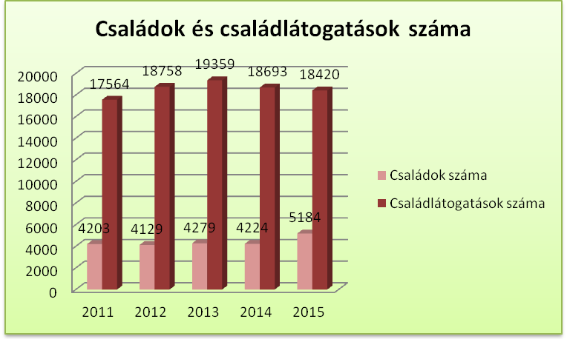

**1.számú ábra**

1. **Várandósok gondozása**

A várandósok gondozása jelenti a várandósok felkészítését a testi, lelki változások elfogadására, a szülői szerepre, az újszülött fogadására.

Ezen kívül fontos a tájékoztatás az együttszülés jelentőségéről, az anyatejes táplálás fontosságáról.

Szülői szerepre felkészítő tanfolyamok működtetése.

A **356** fő várandós létszám - a védőnői finanszírozáshoz az OEP felé továbbított, október 1-jei létszám**-** pillanatnyi adat (2. számú ábra), viszont a védőnők egész évben ennél több várandóst látnak el. A létszám az előző évről áthozott, még meg nem szült várandósok, és a 2015 évben újonnan felvett várandósokat tartalmazza. Tehát a 24 védőnő 2015 évben **1.065** várandós gondozását végezte. Az újonnan nyilvántartásba vett várandósok számát a következő ábra szemlélteti.

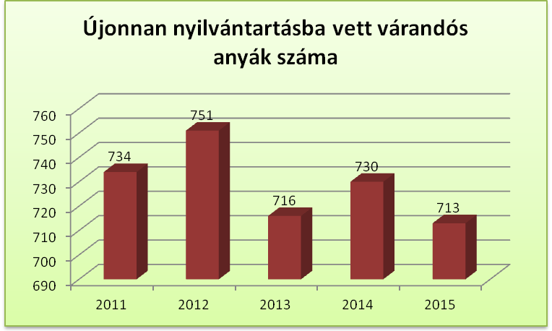

1. **számú ábra**
2. **0-7 éves korúak gondozása**

A harmonikus szülő-gyermek kapcsolat kialakulásának, a gyermek nevelésének, és a szocializációjának segítése.

A helyes táplálkozási szokások kialakítása, anyatejes táplálás népszerűsítése, az anyák segítése ennek megvalósításában.

Pszichoszomatikus fejlődés figyelése, szűrővizsgálatok elvégzése, eltérések felismerése.

A számok tükrében az ellátandók köre a következőképpen alakult az elmúlt években:

A védőnői körzetekben nyilvántartott családok száma: **5.184**

Az ellátott gondozottak száma: **5.847**

* Várandós anyák: 356
* 0-7 éves korú gondozottak: 5.491

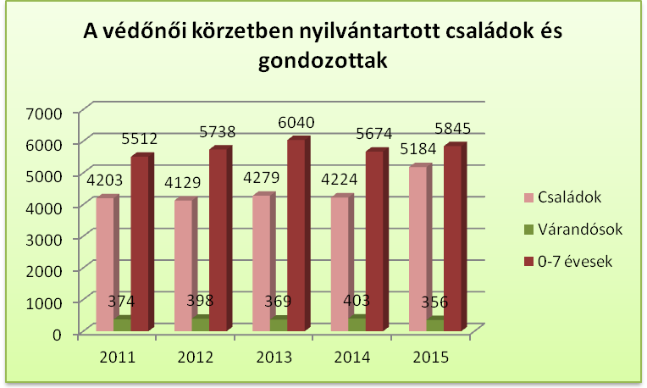

1. **számú ábra**

Szombathelyen2015-évben az élve születések száma **699.** Az előző 2014 évhez viszonyítva, növekedés figyelhető meg.

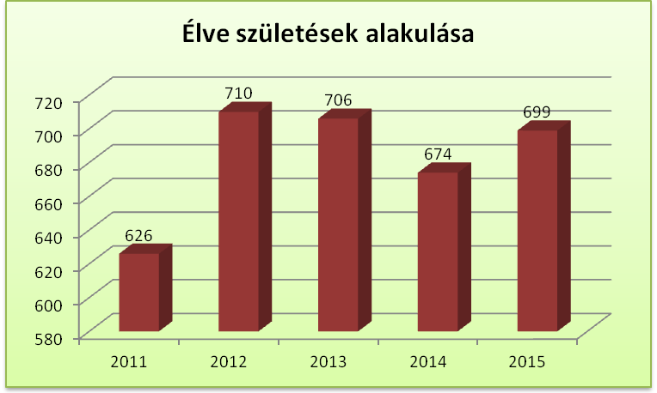

1. **számú ábra**
2. **Önálló védőnői tanácsadás**

Ennek keretében történik a várandósok előkészítése az orvosi vizsgálatokra, a 0-7 éves korosztály testi fejlettségének mérése, életkorhoz kötött státuszvizsgálatok elkészítése, egyéni beszélgetések lebonyolítása.

Az önálló védőnői tanácsadáson megjelentek számát az 5-6. számú ábra mutatja.

* **Várandós anyák: 6.014**
* **0-7 éves korúak**: **8.008**
  + Csecsemő**k: 3.561**
  + 1-3 évesek**: 2.031**
  + 3-7 évesek**: 2.416**

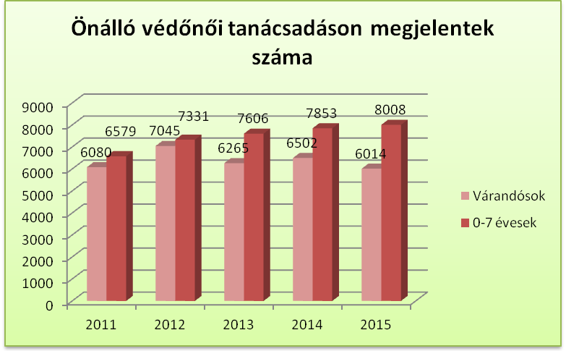

1. **számú ábra**

A 0- 7 éves korcsoport tanácsadáson való megjelenése is emelkedést mutat, az előző évhez, évekhez viszonyítva. Az emelkedés (5. számú ábra) egyrészt a védőnői körzetszámok bővülésével, valamint jogszabályváltozással magyarázható (51/1997 (XII 18) NM rendelet), amely 2009. januárban került bevezetésre. Ennek értelmében a védőnő évente státuszvizsgálatra hívja a 6 év alatti gondozottakat. A szűréseket a védőnő önállóan végzi, majd a gyermek háziorvosa által végzett orvosi vizsgálat teszi teljessé a státuszt.

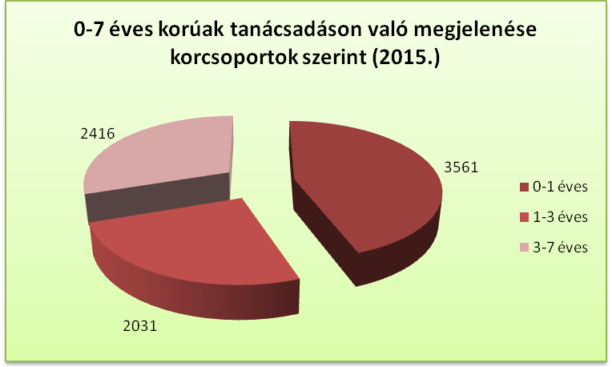

1. **számú ábra**

A korcsoportokat tekintve a csecsemők megjelenési aránya (7. ábra) magasabb, mivel életkorukból adódóan több a státusz, és fontos a súlyfejlődés gyakori nyomon követése.

Ezen feladatok elvégzésére és a négyszemközti beszélgetés lehetőségének biztosítása érdekében fontos, hogy a területi védőnők saját tanácsadóval rendelkezzenek. Jelenleg Szombathely városban minden védőnő számára biztosított a jó és pontos munkavégzéshez, valamint az előírt feladatok megvalósításához az önálló védőnői tanácsadó.

Összességében 2015 évben az önálló védőnői tanácsadáson a várandósok is nagy számban jelentek meg. A kismamák igénylik ezt az ellátási formát, előkészítésük az orvosi vizsgálatra (súly, vérnyomásmérés, vizelet ellenőrzés, beutalók adása) az önálló védőnői tanácsadás keretében történik.

1. **Életkorhoz kötött szűrővizsgálatok**

A vizsgálatok önálló védőnői tanácsadás keretében történtek. Mint látható, 2015 évben szintén magasabb arányú volt a megjelenés. Ez azzal magyarázható, hogy, a szülők egyre inkább szükségesnek érzik gyermekük testi, szellemi fejlődésének nyomon követését és kötelességüknek tekintik, hogy részt vegyenek ezeken a szűréseken.

|  |  |  |  |
| --- | --- | --- | --- |
| **Életkor** | **Vizsgálatra kötelezett**  **2014/2015.** | **Vizsgálaton megjelent**  **2014/2015.** | **Százalékos arány**  **2014/2015.** |
| **1 éves** | 676/632 | 676/632 | 100%/100% |
| **2 éves** | 677/666 | 672/663 | 99%/99% |
| **3 éves** | 610/674 | 607/663 | 99%/98% |
| **4 éves** | 654/580 | 615/564 | 94%/97% |
| **5 éves** | 657/643 | 651/632 | 99%/98% |
| **6 éves** | 677/674 | 664/665 | 98%/98% |

1. **Orvossal tartott tanácsadás 0-7 éves korosztály részére**

Oltások szervezése, táplálási tanácsok adása, esetleg családlátogatásokon felmerülő problémák megbeszélése, hetente egy alkalommal.

1. **Védőoltásokkal kapcsolatos teendők**

A védőnő mindennapi prevenciós munkájának jelentős részét képezi a védőoltásokkal kapcsolatos tennivalók:

* Felvilágosítás, egészségnevelés,
* Védőoltásra való idézés,
* Védőoltás beadásának megszervezése,
* Dokumentáció, nyilvántartás vezetése,
* A kevés számú oltásmegtagadás nyomon követése.

1. **Nővédelmi feladatok ellátása**

Az igénybe vehető lakossági szűrővizsgálatokról tájékoztatás adása, valamint ezeken való megjelenés fontosságának hangsúlyozása. Hét területi védőnő elvégezte „Pilot” program keretében a méhnyak rák szűrés képzést.

Számukra lehetőség van gyakorlatban is részt venni a Népegészségügyi szűrőprogramban.

„Nők egészsége” Klub működtetése, amely Szombathely városban több mint 15 éve működik. A változó korú hölgyek előadásokon, beszélgetéseken, szűréseken vehetnek részt.

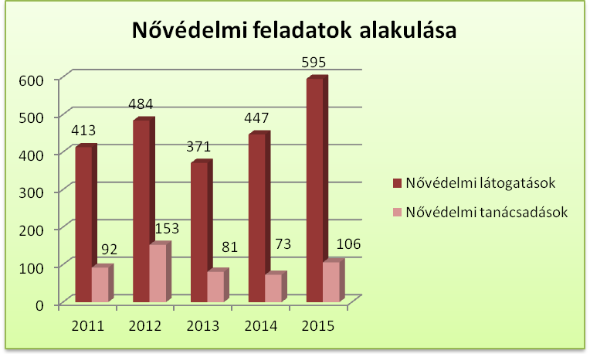

**7. számú ábra**

1. **Az anyatejes táplálás népszerűsítése**

A szoptatás meghatározó a gyermek és az anya egészségi állapotának alakulásában. Támogatása kiemelt népegészségügyi és primer prevenciós védőnői feladat. Ennek a feladatnak a védőnők eleget is tesznek. Az eredményesség mutatója a 4 illetve 6 hónapos korig kizárólagosan szoptatott csecsemők aránya, illetve a 12 hónap után is anyatejjel táplált csecsemők. A csecsemőtáplálásra vonatkozó adatokat a 8. számú ábra szemlélteti. 2015 évben a csecsemők 58%-a kapott kizárólag anyatejet 4 hónapos korig, 42% pedig 6 hónapos korig. Örvendetes, hogy az édesanyák is tovább szeretnének szoptatni, hiszen 33% táplálta anyatejjel gyermekét egy éves kora után is.

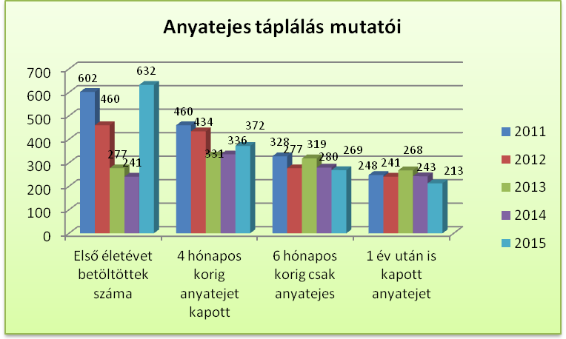

**8. számú ábra**

Az „Anyatej Világnapján”, augusztus 1-jén minden évben a védőnők köszöntik azokat az édesanyákat akik, sokáig anyatejjel táplálták gyermeküket. Ebben az évben is városi rendezvény keretében ünnepeltünk. A rendezvény anyagi részét Szombathely Megyei Jogú Város Közgyűlés Egészségügyi Szakmai Bizottsága támogatta. A rendezvény védnöke, a Szombathelyi Egészségügyi és Kulturális Intézmények Gazdasági Ellátó Szervezete igazgatója, Vigné Horváth Ilona volt.

Méltó helyet a rendezvénynek a Kámoni Arborétum adott. A program sikerének a jó idő is kedvezett, sok anyuka és kisbabája jött ki a szabadba.

Ebben az évben harmadik alkalommal, emléklappal köszöntöttük, az anyatejet leadó édesanyákat.

A Városházán kialakított szoptatós szoba kezdeményezésének és kialakításának is aktív részese volt a védőnői szolgálat.

1. **Óvodai feladatok ellátása**

A területi védőnők 22 óvoda ellátását végzik. A gyermekintézményekben védőnői feladatok közé tartozik:

* Közegészségügyi teendők ellátása,
* Egészségnevelési programok szervezése, megvalósítása,
* Egészségfejlesztő előadások szervezése.

1. **Új fejezet a területi védőnői munkában**

**Lisztérzékenység szűrés szombathelyi Óvodákban**

A területi védőnői munka egyik szelete, ami klasszikusan értelmezett primer prevenció.

2014. évben kezdődött a lisztérzékenység szűrése a szombathelyi óvodákba járó 6 éves korú gyermekek körében. A vizsgálat önkéntes jellegű, vagyis a szülő igénye alapján történik.

Előzménye ennek a feladatvállalásnak, egy a Szombathelyiek Egészségéért Egyesület által elnyert NEA pályázat, amelyben a 6 éves korú gyermekek glutén szűrését célozták meg. Az Egyesület a programot megismertette a Szombathely Megyei Jogú Város Önkormányzat közgyűlésével, az Egészségügyi Szakmai Bizottság ajánlásával. Az Önkormányzat felismerve a program hasznosságát, a szűrés egyszerűségét, hatását a gyermekek egészségére, annak támogatását biztosította, és felkérte az óvodákat ellátó területi védőnőket, hogy a szűrést végezzék el. A területi védőnők munkájuk során az óvodákban végzik a tisztasági vizsgálatot, felkérésre a gyermekek egészségnevelését. Az óvodákkal kialakított jó kapcsolat zökkenőmentessé teszi a glutén szűrész lebonyolítását. A védőnők a szülőkkel is együttműködnek és nem kizárt a szűrésen az Ő jelenlétük sem.

2015 évben is Szombathely Város Megyei Jogú Város Közgyűlése költségvetésébe biztosította a program folytatását.

Az eddig elvégzett szűrések eredményei követik az országos statisztikai adatokat, amelyek szerint a lakosság 1-2 % szenved glutén érzékenységben. Szombathely városban 2015. évben 610 fő 6 éves gyermeket szűrtek le a területi védőnők.

5 kisgyermeknél volt pozitív az eredmény ebből 3 főnél bebizonyosodott, és 2 kisgyermek még biopsziára vár. 3 kisgyermek IgA hiányos eredményt kapott, akiknél további vizsgálatok történnek. Ezekben az esetben nem lehet kizárni, hogy akár felnőtt korban jelenik meg a lisztérzékenység, de a vizsgálati eredmény ismeretében, amikor a jellegzetes tünetek megjelennek, gondolni kell a lisztérzékenység betegségre.

A szűrő program 2016 évben is folytatódik és lehetőséget ad a 6 éves korú gyermekek szüleinek ennek igénylésére, és a védőnői szolgálat kész a feladat elvégzésére.

A felsoroltakból is jól látszik, hogy a területi védőnői munka rendkívül sokrétű, sok feladatot kell megoldani, ami rendkívüli szervezést igényel. Ennek ellenére a lakossági igényekhez alkalmazkodva, számos közösségi, egészségmegőrző programot szerveznek a területi védőnők. A következőkben ezeket szeretném bemutatni.

**12. Közösségi, csoportos egészségfejlesztés**

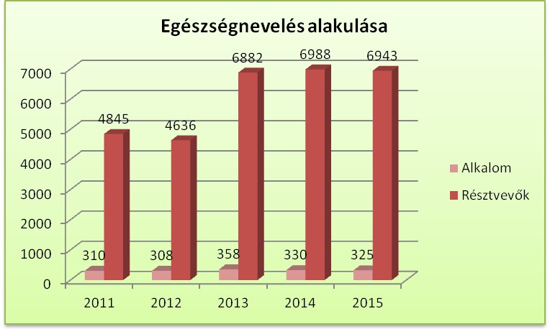

**9. számú ábra**

A gondozottak részére több mint 15 éve működnek sikerrel klubfoglalkozások, tanfolyamok, a város több intézményében az általunk gondozott szinte minden korosztálynak. A kismamák szívesen keresik hasonló élethelyzetben lévők társaságát, szükségét érzik annak, hogy megosszák egymással tapasztalataikat, megbeszéljék problémáikat. A védőnők által szervezett programokon a babák is rendszeresen találkozhatnak kortársaikkal, megismerhetik a társas érintkezés alapvető szabályait. Az anyukák tanácsot kérhetnek szakembertől, előadásokat hallgathatnak különböző témakörökben. A programok heti, havi gyakorisággal működnek.

###### Területi védőnők programjai

**Prevenciós Ház:** Babamasszázs

Lakossági szűrővizsgálatok

Peti csiga klub

Tipegő klub

**Humán Civil Ház:**  Baba Mama Klub

Babamasszázs

**Berzsenyi D. Könyvtár:** Szülői szerepre felkészítő tanfolyam

Babamasszázs

Baba-mama klub

**Jáki úti Fiókkönyvtár:** Nők Egészsége Klub

**Fogaras úti**

**Gyermekrendelő:** „Elsősegély, ha riaszt a légzésfigyelő” tanfolyam

Babamasszázs

**Települési egészségnapok, prevenciós programok**

* Szombathelyi „Egészség-napok” rendezvénysorozat
* „Gyerünk a moziba be” egész napos rendezvény, szűrővizsgálatokkal, tanácsadással
* Baba-mamatalálkozó a Kámoni Arborétumban
* Séta a mellrák ellen
* Anyatejes világnapi rendezvény
* Egészségfejlesztő Programnap szombathelyi pedagógusoknak
* Aktív időskorúak rendezvénye
* Férfinap a Prevenciós Házban

Az egészségnevelés területén a résztvevők száma az előző évekhez képest hasonló mértékű. (9. számú ábra). Ezt a számot, a felsorolt több éve működő, állandó programok, klubok, valamint a települési egészségnapok népszerűsége adja.

1. **Képzés, továbbképzés**

Számtalan lehetőség kínálkozik a védőnőknek arra, hogy a megszerzett tudásukat erősítsék és fejlesszék.

**MAVE (Magyar Védőnők Egyesülete) által szervezett továbbképzések:**

* Szülésznő - Védőnő Konferencia
* „ Természetese Anyatejjel” országos konferencia
* Megyei Védőnői Nap tavaszi, őszi rendezvény.
* Babamasszázs tanfolyam

**Vas Megyei Kormányhivatal Szombathelyi Járási Hivatal Járási Népegészségügyi Osztály által szervezett továbbképzés:**

* Védőnői méhnyak rák szűrés

**Koragyermekkori (0-7 év) program TÁMOP-6.1.4, Iránytű- Védőnői komplex továbbképzés**

**TÁMOP-6.1.4 Szupervízió**

**Szombathelyiek Egészségéért Egyesület**

* **„**Komisz búzaszem” regionális konferencia

A színvonalas továbbképzéseken, a minőségibb szakmai munka érdekében védőnők nagy számban vettek részt.

**14.Média kapcsolat**

* Vas Népe
* Nárai Közéleti Hírmondó
* Védőnő c. folyóirat
* Szombathelyimami weboldal
* Szombathelyi TV
* Friss FM

1. **Terveink 2016. évre**

* Közösségi programok további működtetése,
* Baba- mama nap ismételt megszervezése,
* Születés hetén aktív részvétel,
* Mellrák elleni séta ismételt megszervezése,
* Saját honlap bővítése,
* Továbbképzések szervezése,
* Anyatejes Világnap városi szintű megrendezése,
* Rekreációs programok,
* Szombathelyiek Egészségéért Egyesület munkájában aktív részvétel,
* A Prevenciós Házban szakmai programok, továbbképzések szakmai műhely, közösségi programok, lakossági szűrések szervezése, valamint a megvalósításban aktív részvétel,
* Megyei védőnői napok további szervezése,
* Glutén szűrés folytatása az Óvodákban.
* Szent Márton Köpenye Szociális program keretében komplex egészségnevelés az óvodákban.

**Beszámoló a Prevenciós Ház**

**2015. évi munkájáról**

**A Prevenciós Ház alapfeladata**

A Prevenciós Ház ötlete a Szombathelyiek Egészségéért Egyesület tagjai között merült fel. Az egészségfejlesztés és a primer, szekunder prevenció területén tevékenykedő védőnők (az egyesületi tagok) munkatapasztalatuk következtében felmerült, kibővülő lakossági igények alapján hívták életre 2007 áprilisában az egyesületet. Az egyesület célja, az egyén egészségtudatos magatartásának formálása, attitűdváltás, készségek, képességek kialakítása, minél szélesebb lakossági körben.

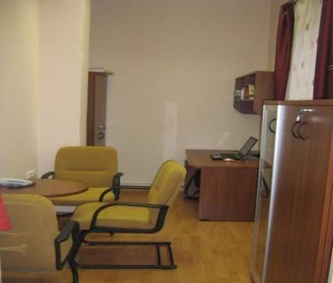



A megalakulást követően, önálló szervezésű, városi, és civil szerveződések, valamint független programok felkérésének eleget téve, a város lakossága számára primer prevenciós tanácsadás, valamint alapszintű szűrések lebonyolítását végezték.

2010. január 15-től minőségi ugrás következett be az Egyesület működésében, a programok megvalósulásának helyszínét tekintve. Átadásra került az országosan egyedülálló Prevenciós Ház, mely az Egyesület irodájának székhelye, valamint a havonta (minden hónap 3. szerda) lakosságot megszólító „Nyitott kapuk” programnak otthona, illetve az egyesületi tagok szakmai épüléséül szolgáló műhelymunka helyszíne.

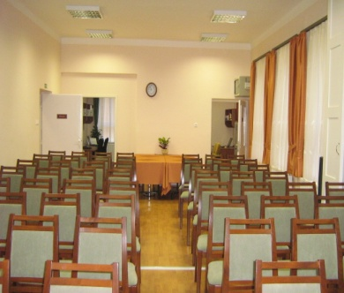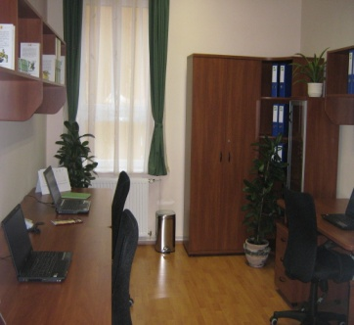

Szombathely lakossága számára, egy ingyenesen igénybe vehető, egyénre szabott és csoportos egészségfejlesztés és egészségmegőrzés – szűrési program nyújtása, havonkénti gyakorisággal. Különböző klubok, programok, rendezvények lebonyolítása, melyek az egészségtudatos magatartásra nevelnek.

Előre bejelentett és egyeztetett igények alapján, a programok lebonyolításához biztosítottak:

* helyiség/ek (fűtött, világított és igény szerint berendezett)
* tárgyi eszközök és felszerelések – a rendezvények igényeinek megfelelő alapvető mérőeszközök (koleszterin szintmérő, vércukor szintmérő, húgysav szintmérő, vérnyomásmérő, súlymérő, egészségi állapot felmérő, testzsír mérő, tüdő kapacitásmérő, CO mérő, PSA mérő, COPD mérő, hallásvizsgáló, látásvizsgáló tábla, emlő mulázs, here mulázs, várandósság 9 hónapját bemutató mulázs, „dohányzó Zsuzsi”, „dohányos száj”, fog mulázs, seb mulázs, fiú-lány csecsemő modellek, újraélesztés gyakorlását segítő bábuk, részeg szemüveg).
* kommunikációs eszközök, információszolgáltatás, kiadványkészítés
* képzések, továbbképzések
* megbeszélések, értekezletek, konferenciák, szakmai napok lebonyolítása
* védőnői tanácsadó működtetése.

**Rendszeresen ismétlődő feladataink megvalósulása**

* Minden hónap 1. szerdáján a Prevenciós Ház programjaiért felelős 5 fős „Kreatív csapat” munkamegbeszélése történt, a 2015. évben 8 alkalommal ült össze a csapat.
* Minden hónap **3. szerdáján a „Nyitott kapuk” program** zajlik, ahol az előre meghirdetett témakörben előadás, valamint vérnyomás-, vércukorszint-, koleszterinszint-, szénmonoxid-szintmérés, tüdő kapacitásmérés, testtömeg indexszámolás, fittség mérés és húgysavszint ellenőrzése, látás- és hallásvizsgálat történt. Táplálkozási-, életmód-, fogamzásgátlás-, dohányzás-, drogmegelőzései-, stb. tanácsadások. Az elmúlt évben a 3. szerdák alkalmával 9 szerdán nyitottuk meg kapuinkat a lakosság számára, hogy ingyenes szűréseinket igénybe vegyék, A 9 alkalomból 6 alkalommal előadást is hallhattak a szűréseket megelőzően. (235 fő vett részt valamelyik szűrésünkön).

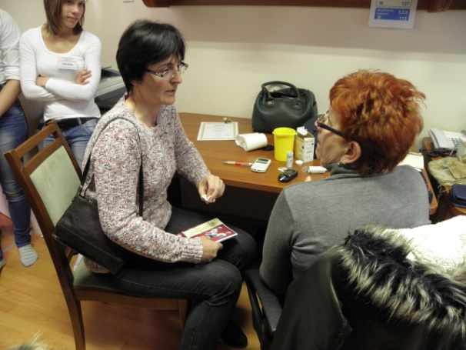 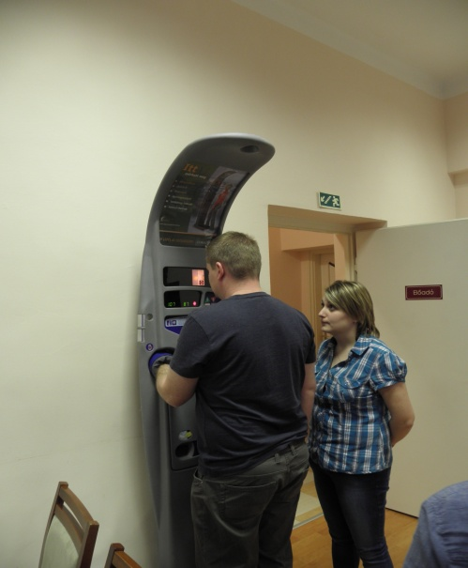

**Lakosságnak meghirdetett előadásaink a „Nyitott kapuk” alkalmával:**

* **A középiskolai továbbtanulás egészségügyi szempontjai, gyakorlati tanácsok szülőknek** Előadó: dr. Elek Mariann – csecsemő- és gyermekgyógyász
* **Ki mondja meg mikor menjen a gyermekünk iskolába? Nekünk szülőknek, nagyszülőknek ki segít a döntésben? Előadó: Zsiga-Őr Marianna – fejlesztő óvodapedagógus, pedagógia mestertanár, játék- és szabadidő szervező mestertanár**
* **Nevelni mindenki tud? Előadó: P. Toldi Márta Dr. (PhD) szociológus, pedagógia szakos könyvtáros**
* **A gyermek érdeke mindenek felett – figyelemzavar, beilleszkedési zavar, tanulási nehézségek segítése az óvodában** Előadó: Ariné Mór Zsuzsanna fejlesztő óvodapedagógus
* **Mozgásra hangolva – mozgásfejlődés és elmaradása csecsemőkortól.** Előadó: Fekete Andrea – gyógytornász
* **Bemutatkozik a Csimborasszó Gyermekközpont**

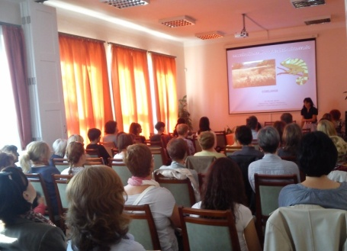 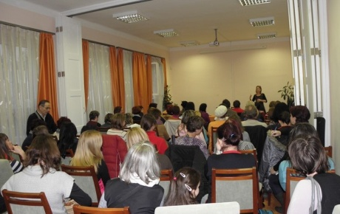 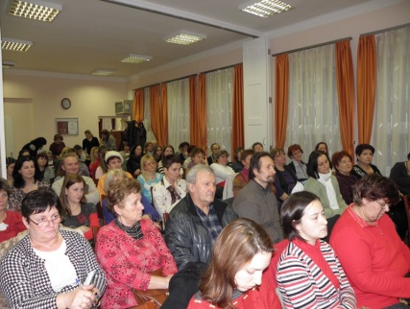

**Az állandó programoktól eltérő, kiemelkedő rendezvényeink:**

* 2015. február 24-én az Országos Egészségfejlesztési Intézet „TÁMOP-6.1.1-12/1-2013-0001 – *Egészségfejlesztés szakmai hálózat létrehozása”* programja keretén belül ***Szakmai támogató hálózati tagok helyi rendezvényének*** megtartására került sor a Prevenciós Házban. A rendezvény témája: **Egyesületek, szervezetek programjai, együttműködési lehetőségek az egészségfejlesztésben – kerekasztal beszélgetés.** A beszélgetést vezette: Milisitsné Tátrai Beatrix, a Szombathelyiek Egészségéért Egyesület elnöke.

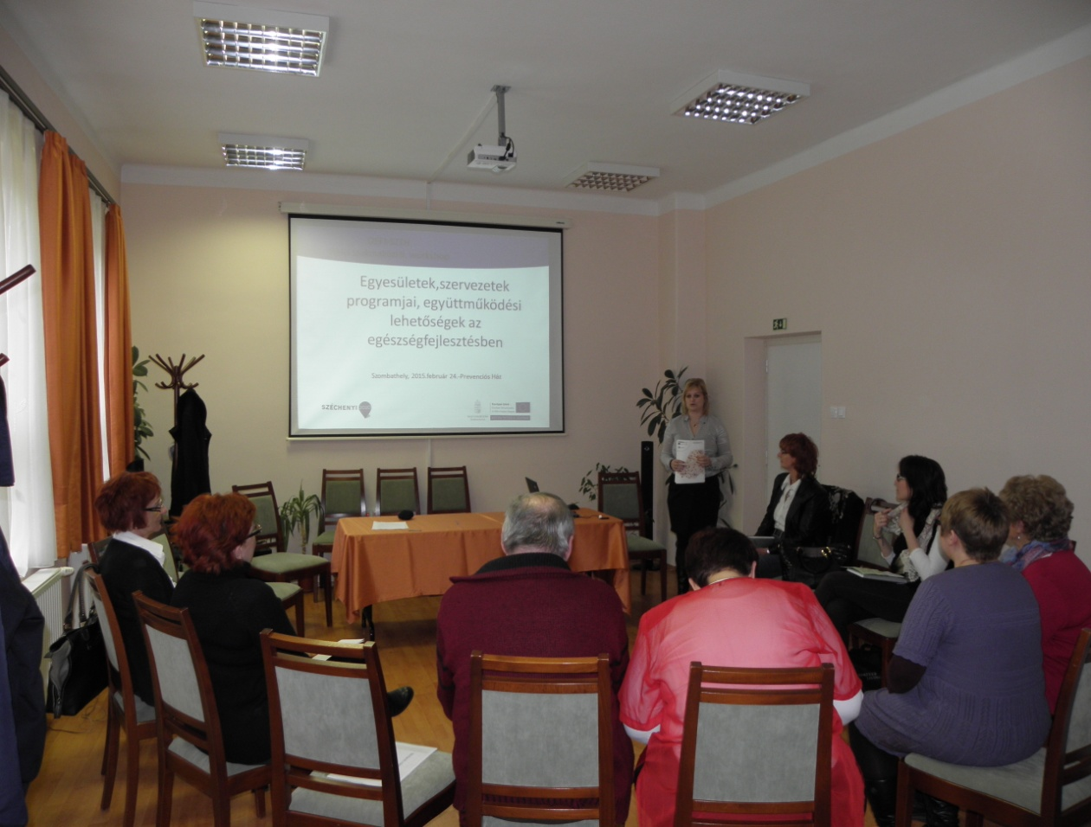

*Egyesületek, szervezetek programjai, együttműködési lehetőségek az egészségfejlesztésben*

* + 2015. március 18-án a **szombathelyi pedagógusok részére hirdettünk Egészségfejlesztő Programnapot**. Felvettük a kapcsolatot a Klebelsberg Intézményfenntartó Központ Szombathelyi Tankerületével, hogy minden szombathelyi általános és középfokú oktatási intézményhez eljuthasson programunk meghívója. A nagy érdeklődésre való tekintettel 60 fővel maximáltuk a jelentkezők létszámát, iskolánkét 2 fő jelentkezésre volt lehetőség. A rendezvényen telt házas program került megvalósításra.

A programon az alábbi előadások hangzottak el:

* ***Droghelyzet van?! a fiatalok mindennapjaiban***; Előadó: **Dr. Zacher Gábor** PhD. toxicológus, osztályvezető főorvos, c. egyetemi docens, igazságügyi szakértő
* ***Egészséges táplálkozás vetülete az iskolai étkezésre***; Előadó: **Kissné Falusi Mariann** dietetikus

(egészséges falatok kóstolására is lehetőség volt)

* ***Az iskolapszichológia szerepe a prevencióban***; Előadó **Tóthné Oláh Katalin** pszichológus és **Márkus Ágnes** pszichológus.
* ***A lelki egészség szerepe a szakmai munka biztonságának megőrzésében***; Előadó: **Dr. Kiss-Geosits Beatrix** NyME-SEK főiskolai docens.

Igény szerint lehetőség volt egészségügyi állapotfelmérésre (vércukor, koleszterin, vérnyomásmérés) valamint a PTE-SZESZI tanulói által tartott „munkahelyi masszázs bemutatón való részvételre. A megjelent pedagógusok az egészségmegőrzés témájában egy „kisokos” füzetet kaptak, melyet Csuk Zsuzsanna védőnő állított össze, az év minden hónapjára egy-egy témában, hasznos tanácsokat összegyűjtve. A füzet tartalmát Dr. Kovács Marianna szemész szakorvos, Dr. Mihók Mónika ifjúságorvos, Dr. Bíró Tamás gyógyszerész, Kissné Falusi Marian dietetikus lektorálta.

A program zárását követően rövid kérdőív kitöltését kértük a résztvevőktől, melyben az előadások hasznosságát kértük, hogy értékeljék. A résztvevők 100%-a kitöltötte a kérdőívet és válaszadók nagy többsége a úgy értékelte, hogy a rendezvényen hallott információk hasznosak voltak számára. A jövőben is szívesen részt vennének hasonló témájú programokon egészségük megőrzése érdekében.

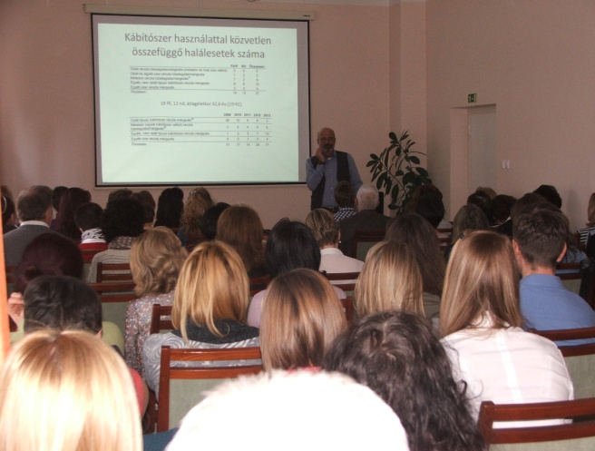 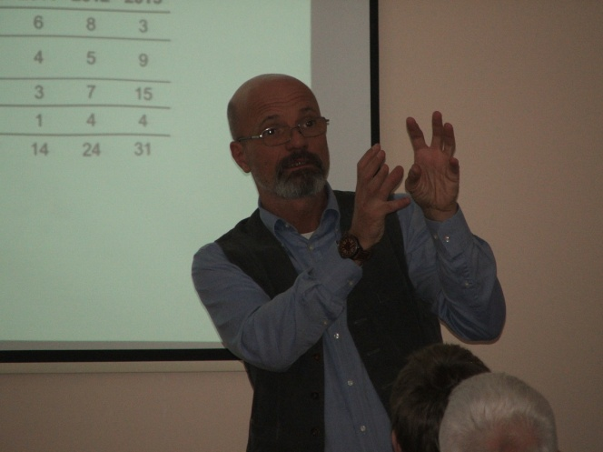

*Dr. Zacher Gábor előadása*

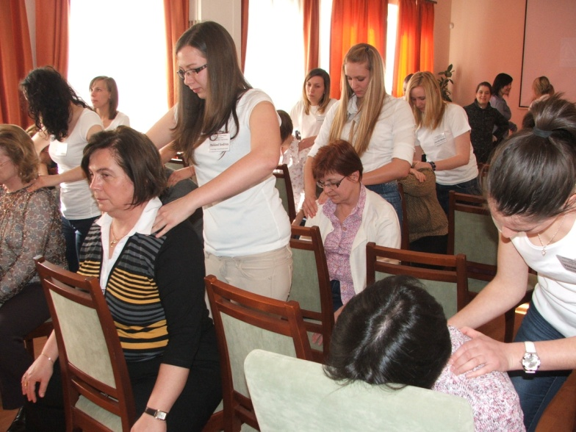

*Masszázs a PTE-SZESZI tanuló jóvoltából*

* + 2015. június 16-án az Állami Egészségügyi Ellátó Központ ***Egészségfejlesztési szakmai hálózat létrehozása*** elnevezésűprogramjának keretében a Szakmai Támogató Hálózati Tagok Helyi Rendezvénye került megtartásra. A workshopon Dr. Simich Rita, a NEFI főosztályvezetője tartotta meg előadását az „Egészség megőrzése (lehetőségek és módszerek)” címmel.
  + A Prevenciós Ház csatalakozott az ÁROP -1.A.3-2014-2014-0023 projekt keretében az **„Egészségműveltségi program kisiskolásoknak”** elnevezésű programhoz. Ennek keretében a Prevenciós Házban tevékenykedő védőnői szolgálat tagjai 2015. októberében két alkalommal tartottak külső helyszínen egészségműveltségi programot, melynek célja volt, hogy a gyermekek megismerjék az egészséges életmódhoz kapcsolódó tevékenységeket, élelmiszereket, a légző-, emésztő,- keringési-rendszerek működését, valamint a testmozgás fontosságát és a tudatos pihenést.

Programok:

* 2015. október 7-én Torony, Csicsergő Óvoda
* 2015. október 14-én Felsőcsatár, Nemzetiségi Nyelvet Oktató Általános Iskola
  + 2014.novemberében a Nemzetközi férfinap alkalmából a Szombathelyiek Egészségéért Egyesület első alkalommal szervezett **Egészségnapot csak férfiaknak** a Prevenciós Házban. A nagy érdeklődésre és sikerre való tekintettel 2015. évben is megrendezésre került a szűrőnap, melyet minden év novemberében rendszeresen megismétlünk, külön figyelmet fordítva a férfiak egészségének megőrzésére és figyelemfelhívásra, mely a prosztatarák egyre gyakoribb előfordulására vonatkozik.

Állapotfelmérés, vérnyomás, testtömeg index, testzsír %, testzsír tömeg, koleszterin, vércukor, PSA – Prosztata Specifikus Antigén – szűrésre volt lehetőségük a nagy számban megjelent férfiaknak, valamint Dr. Rajnai Ildikó urológus tanácsadásán vehettek részt..

2015. november 14-én megrendezett férfi egészségnapon 73 fő jelent meg. A PSA szűrésen részt vevő férfiak közül 3 főnél született olyan eredmény, mely szakorvosi beavatkozást igényel.

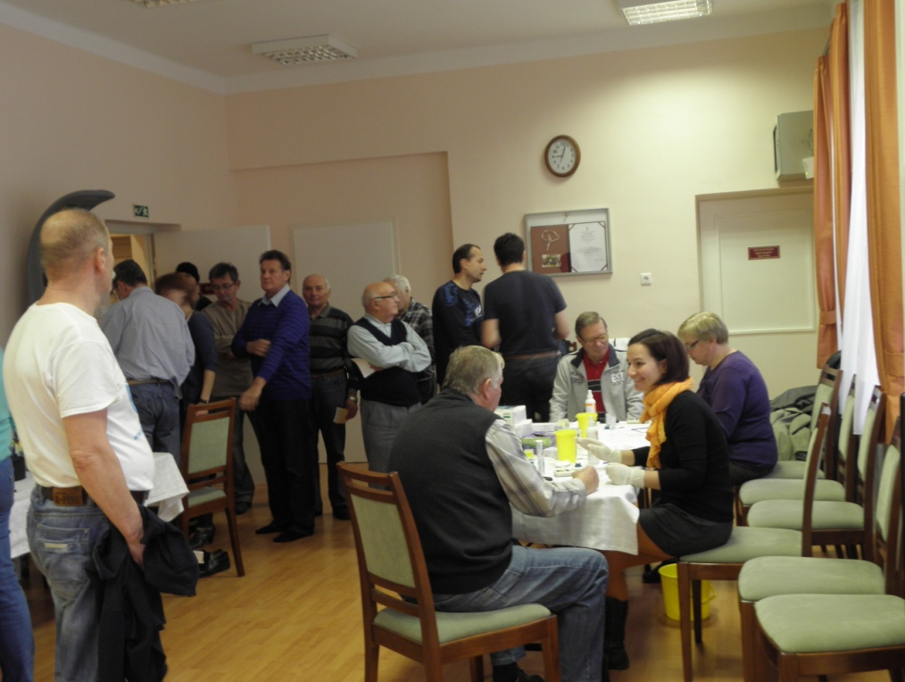

*2015. november 14. - Férfi egészségnap a Prevenciós Házban*

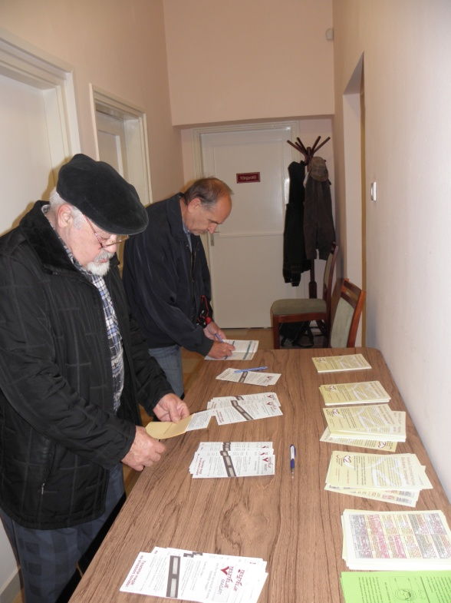 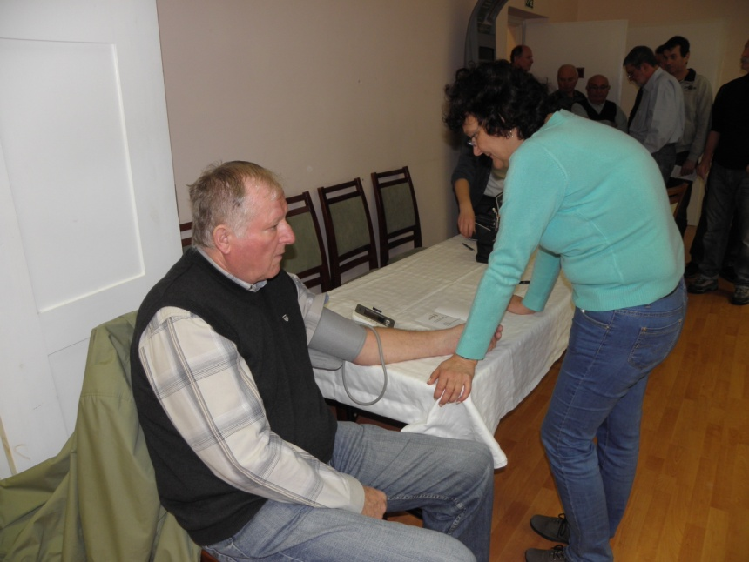

* + A „Partnerség alapú esélyegyenlőségi programok a segítés városában és térségében ÁROP-1.A.3.-2014-2014-0023 számú projekt” keretében 2015. november 18-án az Időskorúak egészség-műveltségi programja került megtartásra, egész napos rendezvény keretében a Prevenciós Házban.

A résztvevőknek 08:00- 15:00 - „Nyitott kapuk” – Ingyenes szűrővizsgálat, tanácsadáson volt lehetőségük részt venni.*(*Vércukor szint, koleszterin, húgysav szint meghatározás egy csepp vérből; vérnyomás mérés, és állapot felmérés – állapot felmérő gép segítségével; tanácsadás: Szűrési eredmények kiértékelése; szűrővizsgálatok fontosságáról, - mell önvizsgálat elsajátításának lehetősége emlő mulage (demonstrációs eszköz) segítségével, illetve hallás szűrés - szűrő audiométerrel, látás szűrésre volt lehetőség.

Előadások:

* **Időskorban boldogan, méltósággal –** előadó: Dr Záborszky Zita osztályvezető főorvos (Rehabilitációs Osztály)
* **Kneipp módszer bemutatása –** előadó: Kiss Judit szociológus, (Castanea Egyesület Bozsok)
* **Egészséges táplálkozás irányelvei -** előadó: Falusiné Kiss Marian dietetikus

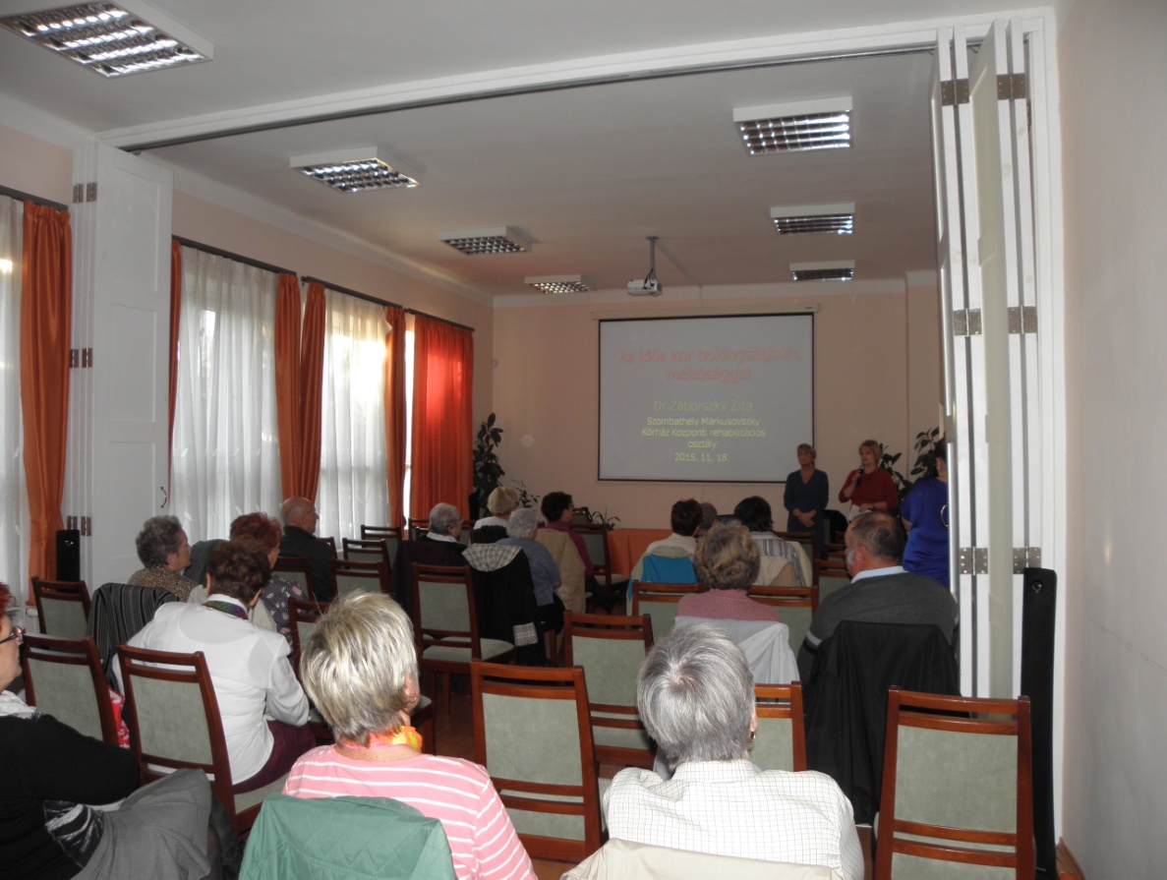

*Az idős kor egészségben, boldogságban c. előadás*

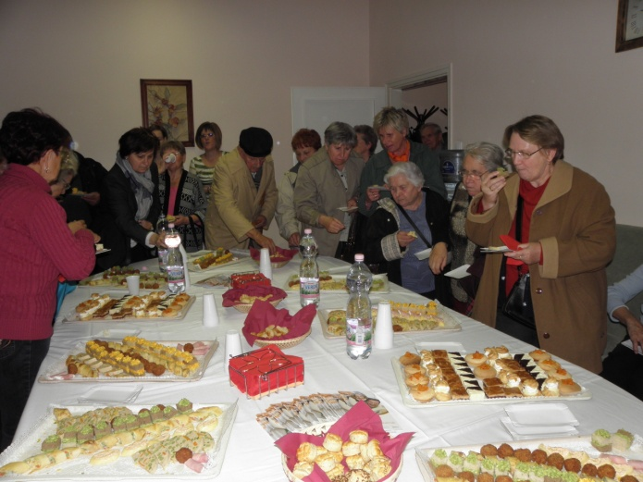 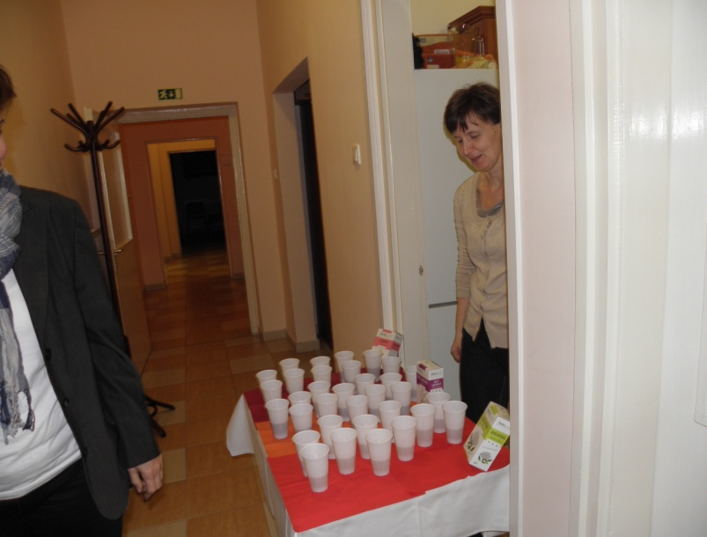

*Egészséges ételek kóstolása Gyógyteák kóstoltatása*

* Minden hónap 3. szerdáján, (2015-ben 5 alkalommal) a **védőnők önképzésének elősegítésére műhelymunka foglalkozások** zajlottak:
* **Pszichoszomatikus zavarok gyermek- és serdülőkorban** – Németh Ágnes gyermekpszichológus
* **Magzati ultrahang –** dr. Bencsik László szülés-nőgyógyász adjunktus
* **Szakmai egyeztető fórum** – Dr. Szabó Ágnes pszichoterapeuta
* **A gyermek érdeke mindenek felett** **– figyelemzavar, beilleszkedési zavar, tanulási nehézségek segítése az óvodában** – Ariné Mór Zsuzsanna fejlesztő óvodapedagógus
* **Bemutatkozik a Csimborasszó Gyermekközpont**
* Minden pénteken megtörtént a következő heti programok – feladatok egyeztetése a felelősökkel
* A „Nyitott Kapuk” programban tevékenykedők havonkénti kiválasztása, feladataik meghatározása, az általuk használt szűrési eszközök használatának elsajátítása megtörtént: mind a 9 hónapban, az aktívan dolgozó védőnők közül, általában 5 fő jelentkezett a munkaidőn kívüli, önkéntes, preventív feladatra.
* Egészségfejlesztő és egészségmegőrző tanácsadások minden rendezvényünkön teljesültek, a 2015-ös évben is a vissza-visszatérő emberek erősítették meg a jól képzett és felkészült védőnőket
* különböző klubok, programok, megbeszélések, rendezvények 2015-ben:
* Babamasszázs: 12 alkalommal, 65 fővel
* Tipegő Klub 9 alkalommal, 78 fővel

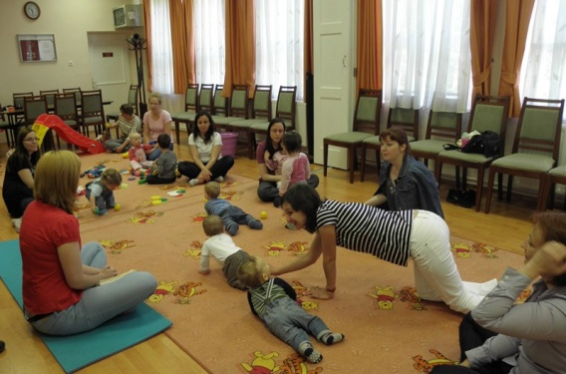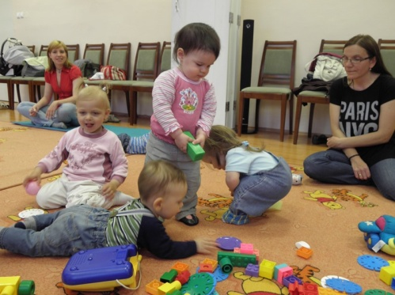

* Peti Csiga Klub: 33 alkalommal, 207 fővel
* Meridián torna: 23 alkalommal, 234 fővel
* Szupervízió védőnőknek: 1 alkalommal, 11 fővel
* Kreatív csapat megbeszélése: 8 alkalommal, 48 fővel
* „Nyitott kapuk” lakossági előadás valamint szűrés: 9 alkalommal, 235 fővel
* Nemzetközi férfinap alkalmával „Egészségnap férfiaknak”, tanácsadás és szűrés: 1 alkalommal, 73 fővel
* „TÁMOP-6.1.1-12/1-2013-0001 – *Egészségfejlesztés szakmai hálózat létrehozása”* programja; *Szakmai támogató hálózati tagok helyi rendezvénye* Egyesületek, szervezetek programjai, együttműködési lehetőségek az egészségfejlesztésben – kerekasztal beszélgetés: 1 alkalommal, 15 fővel.
* Egészségfejlesztési szakmai hálózat létrehozása program keretében a Szakmai Támogató Hálózati Tagok Helyi Rendezvénye: 1 alkalommal, 15 fővel
* „Partnerség alapú esélyegyenlőségi programok a segítés városában és térségében ÁROP-1.A.3.-2014-2014-0023 számú projekt” keretében az Időskorúak egészség-műveltségi programja: 1 alkalommal, 70 fővel
* Egészségfejlesztő programnap szombathelyi pedagógusok részére: 1 alkalommal, 72 fővel
* Magyar Védőnők Egyesületének és Szombathelyiek Egészségéért Egyesület Közgyűlése: 1 alkalommal, 26 fővel
* Szakmai megbeszélés iskolavédőnőknek: 3 alkalommal, 41 fővel
* Védőnői torna: 5 alkalommal, 25 fővel
* Védőnői műhelymunka: 5 alkalommal, 90 fővel
* Iskolavédőnők szakmai programnap: 2 alkalommal, 28 fővel
* Védőnői advent: 1 alkalommal, 43 fővel
* állandó és eseti programjainkat minden alkalom előtt meghirdettük a Szombathely TV-ben, a Vas Népében, a facebook-on, a védőnői tanácsadókban, az iskolavédőnői tanácsadókban, esetenként a Szombathely Rádióban, patikákban és a bölcsődékben illetve az óvodákban
* a programok értékelése minden rendezvény után megtörtént, különös tekintettel a „Kreatív csapat” megbeszélésekre
* a megjelentek összegzése minden program után megtörtént.

**Rendszerestől eltérő, speciális, rendezvényekhez kapcsolódó, egyedi feladatok megvalósulása**

* programtervet készítettünk minden nagyobb rendezvényünkhöz (pl.: COPD, Családi Nap, MAVE Megyei Védőnő Nap, Születés Hete, Egészségfejlesztési szakmai hálózat workshop, TÁMOP rendezvények, ÁROP programok)
* felelősöket neveztünk ki minden héten és hónapban a rendezvények – programok előtt
* feladatok kiosztása a védőnők között
* adott rendezvény meghirdetése a rendezvény előtt minimum egy héttel
* felkerestük a médiákat minden program előtt
* rendezvény tárgyi és személyi előkészítése
* meghirdetett programunk nem maradt el
* a Prevenciós Ház állapotának és eszközeinek védelméről gondoskodtunk
* összegzés, összefoglaló készítése minden rendezvény után és minden hónap 1. szerdáján
* számadás történt minden nagyobb rendezvény után és az év végén
* pályázatok figyelése – írása (működéshez, tárgyi feltételek bővítéséhez). Szponzorok keresése folyamatos.
* a műhelymunkákra, lakosságnak szánt előadásokra és a szakmai napokra előadókat hívtunk meg:
* **Ariné Mór Zsuzsanna** - A gyermek érdeke mindenek felett – figyelemzavar, beilleszkedési zavar, tanulási nehézségek segítése az óvodában
* **Dr. Bencsik László -** Magzati ultrahang
* **Dr. Elek Mariann -** A középiskolai továbbtanulás egészségügyi szempontjai, gyakorlati tanácsok szülőknek
* **Dr.** **Kiss-Geosits Beatrix** – A lelki egészség szerepe a szakmai munka biztonságának megőrzésében
* **Dr**. **P. Toldi Márta** – Nevelni mindenki tud?
* **Dr**. **Rajnai Ildikó** – Urológus szaktanácsadás férfiaknak
* **Dr. Simich Rita** - Egészség megőrzése (lehetőségek és módszerek)
* **Dr.** **Szabó Ágnes** – Szakmai egyeztető fórum
* **Dr**. **Záborszky Zita** – Időskorban boldogan, méltósággal
* **Dr**. **Zacher Gábor** – Droghelyzet van!? a fiatalok mindennapjaiban
* **Fekete Andrea** – Mozgásra hangolva – mozgásfejlődés és elmaradása csecsemkortól
* **Németh Ágnes** – Pszichoszomatikus zavarok gyermek- és serdülőkorban
* **Kiss Judit** – Kneipp módszer bemutatása
* **Kissné Falusi Marian** – Egészséges táplálkozás vetülete az iskolai étkeztetésre
* **Kissné Falusi Marian** – Egészséges táplálkozás irányelvei
* **Tóthné Oláh Katalin és Márkus Ágnes** – Az iskolapszichológia szerepe a prevencióban
* **Zsiga-Őr Marianna - Ki mondja meg mikor menjen a gyermekünk iskolába? Nekünk szülőknek, nagyszülőknek ki segít a döntésben?**
* számos megkeresésének tettünk eleget a különböző, ám szakmánkhoz és a prevencióhoz szorosan kapcsolódó rendezvényen (pl.: Egészséghét, Zöld Szív Program).

2015. április 1. napjától a Prevenciós Házat fenntartó és működtető Szombathelyi Egészségügyi Alapellátó Intézet feladat-ellátási köre bővült, és Szombathelyi Egészségügyi és Kulturális Intézmények Gazdasági Ellátó Szervezeteként működik tovább. A megnövekedett feladat-ellátás miatt a Prevenciós Ház előadótermének fele közel 8 hónapon keresztül irodai funkciót is ellátott. Az ideiglenesen megváltozott körülmények ellenére, a lehetőségekhez képest igyekeztünk 2015. évben is az egészségfejlesztés és egészségmegőrzés terén tartalmas, hasznos programokkal szolgálni az érdeklődő lakosságnak.

**Adminisztratív feladatok, jelentések, statisztikák**

1. rendszeres:
   * + - * jelenléti ív vezetése minden rendezvényen
         * félévente – évente beszámoló készítése
         * negyedévente anyagigénylés összeállítása
2. eseti:
   * + - * adott program értékelése a „Kreatív csapat” megbeszélésein
         * beszámoló készítése támogatott rendezvény elszámolásához
3. egyéb feladatok:
   * + - * Prevenciós Ház folyamatos díszítése (növények, képek, plakátok, feliratok, táblák stb.), szűrési és oktatási eszközök beszerzése
         * Pályázat figyelés és írás.

**Kapcsolattartás más intézményekkel, szakmai képviseletekkel, civil szervezetekkel, médiával a 2015. évben**

* Szombathely Megyei Város Polgármesteri Hivatala – Egészségügyi és Közszolgálati Osztály
* Szombathelyiek Egészségéért Egyesület
* Humán Civil Ház
* Vas Megyei Kormányhivatal Szombathelyi Járási Hivatal Járási Népegészségügyi Intézete
* Kézfogás a Gyermekekért Alapítvány
* ETKA jóga, Meridián torna – Kovácsné Károlyi Gizella
* KIND Halláscentrum
* Perjési Optika
* Trend Optika
* Szombathelyi Egyesített Bölcsődei Intézmény és Családi Napközi
* Pálos Károly Szociális Szolgáltató Központ és Gyermekjóléti Szolgálat
* Regionális Szociális Forrásközpont Nonprofit Kft.
* Savaria Rehab-Team Nonprofit Kft.
* Szombathelyi Egyházmegyei Kariász
* Martinus Medicus Egészségcentrum
* Csimborasszó Gyermekközpont
* Pécsi Tudományegyetem Szombathelyi Képzési Központ
* Magyar Védőnők Egyesülete – megyei szakosztály
* Országos Mentőszolgálat – megyei kirendeltsége
* Magyar Vöröskereszt – megyei képviselet
* Zonta Club
* Médiával: rendezvények, egészségfejlesztő programok bemutatása a Szombathely TV-ben és a Nyugat Rádióban; újságcikkek közlése a Vas Népe Egészség rovatában.

**Terveink:**

* „Nyitott kapuk”
* Családi Nap
* Egészségnapok
* kapcsolattartás, együttműködés a szombathelyi bölcsődékkel, Pálos Károly Szociális Szolgáltató Központ és Gyermekjóléti Szolgálattal, a Regionális Szociális Forrásközpont Nonprofit Kft.-vel, a Savaria Rehab-Team Nonprofit Kft.-vel, a Szombathelyi Egyházmegyei Kariásszal, a Martinus Medicus Egészségcentrummal
* műhelymunka folytatása
* színesíteni szeretnénk eddigi programjainkat
* Születés Hete
* új programokat szeretnénk bevezetni. Célkitűzés, hogy más terület (nem egészségügy) szakemberei megismerkedjenek az egészséges életmód több területével elméleti és gyakorlati szinten, és képessé váljanak saját életük, családjaik, valamint az oktatási tevékenységük során a megszerzett alaptudásukat alkalmazni, a későbbiekben gyarapítani.

2016. március 16-án a - 2015 márciusában megrendezett egészségnap pedagógusok részére program mintájára – óvónők részére kerül megtartásra Egészségfejlesztő Programnap.

* jó gyakorlatként azonosított program kezdeményezése
* programsorozat folytatása szülőknek, leendő szülőknek
* továbbra is szélesíteni szeretnénk a programjaink iránt érdeklődők körét: családot tervezők, fiatal szülők, aktív dolgozók
* A Szombathelyiek Egészségéért Egyesület a NEA 2016. évi Új nemzedékek jövőjéért kollégium pályázatán a ***„Legyen élmény az egészség – nyári tábor gyerekeknek!”*** című projekttel pályázik. A megvalósítani kívánt programok, - melyek kétszer egy hetes nyári tábor megvalósítását takarják, az iskolavédőnők közreműködésével és munkájával - ennek helyszíne nyertes pályázat esetén a Prevenciós Ház lesz.
* tevékenységünk, programjaink népszerűsítése a Szombathelyi Egészségügyi és Kulturális Intézmények Gazdasági Ellátó Szervezetének honlapján is (egeszseg-prevencio.hu).

**Összegzés:**

A lakosság megismerte a Prevenciós Házat, igény van rá. Saját szervezésű programjainkkal, rendezvényeinkkel a lakosság minden rétegének, a védőnőknek igyekezetünk és tudtunk tartalmas elfoglaltságot biztosítani.

A programok lebonyolításában résztvevő védőnők tudásukat, munkájukat, szabadidejük egy részét önként adták a rendezvények sikerességéhez.

Nehéz feladatot vállaltunk azzal, hogy meghirdetett rendezvényeinkhez mi szervezzük a hallgatóságot, adjuk az előadót, végezzük a szűréseket és tartjuk a személyre szabott tanácsadást. Szeretnénk, ha az elkövetkező években minél több fiatal látogatná programjainkat, mert a prevenció leghatékonyabban az ő korosztályukban érvényesülhet.

**Fenntarthatóság:**

* Elkötelezettség, a prevenció népszerűsítése a lakosság egészség-műveltségének fejlesztése mellett
* Szombathely Megyei Jogú Város támogatása
* Szombathelyiek Egészségéért Egyesület 2007. évi létrehozása
* A szombathelyi védőnők áldozatos és kitartó munkája a kitűzött cél megvalósítása érdekében
* Anyagi forrásaink: pályázatok, támogatások (önkormányzati képviselők, vállalkozók, OEP).

**Beszámoló az Anyatejgyűjtő Állomás**

**2015. évi munkájáról**

**Alapfeladat:**

Annak érdekében, hogy a csecsemők a lehető legegészségesebben kezdhessék életüket, a WHO, az UNICEF és a legtöbb egészségügyi szervezet világszerte azt javasolja, hogy a csecsemők hat hónapos korukig kizárólagosan anyatejet kapjanak.

Védőnői szervezéssel, az anyatej összegyűjtése és az anyatejes táplálás igény szerinti biztosítása a hatályos jogszabályok figyelembe vételével.

A folyamatos ellátás a szombati, vasárnapi és ünnepnapi nyitva tartással biztosított.

**Rendszeresen ismétlődő feladatok:**

* Gondoskodni arról, hogy az anyatejet adományozó a közegészségügyi jogszabályok rá vonatkozó feltételeit, hitelt érdemlően igazolja.
* A begyűjtött anyatejet pasztörizálni és a megfelelő hőfokon tárolni.
* Ellenőrizni a leadott anyatej jogszabályban meghatározott maximális mennyiségét és minőségét. Szúrópróba szerint vizsgálni a leadott tej valódiságát.
* Havonta gondoskodni az anyatej bakteriológiai vizsgálatáról.
* Új anyatejadó jelentkezésekor részletes tájékoztatást adni a fejés módjáról, az anyatej gyűjtéséről, tárolásáról, a higiénés szabályok betartásáról, a begyűjtés módjáról és időpontjáról.
* Gondoskodni arról, hogy a különböző folyamatok az Vas megyei Kormányhivatal Szombathelyi Járási Hivatal Népegészségügyi Osztály előírásai szerint történjenek.
* Naponta előírás szerint történik az üvegek, cumik és gumidugók fertőtlenítése.
* A gyermekorvos által felírt és elrendelt anyatej, a jogszabályban meghatározott kiadható mennyiségét felülvizsgálni, annak helyessége esetén a kiadásáról gondoskodni.
* A tej kiadásakor megbeszélni a szülőkkel az anyatej tárolását, adagolását, melegítés módját, ill. a csecsemőtáplálással, gondozással kapcsolatos kérdéseket.
* 2015. évben a begyűjtött anyatej mennyisége: 2 729 750 ml.

Értéke: 4 913 550 Ft.

A fenti adatok alapján az előző évhez képest a begyűjtött anyatej mennyisége 311 450 ml-rel növekedett, mely értékben 560 610 Ft-ot jelentett.

Ez bizonyítja a Szombathelyen elindult anyatejgyűjtő járat szükségességét.

**Adminisztrációs feladatok:**

* Napi forgalom, a pasztörizálási- és sterilizálási napló vezetése.
* Naprakészen vezetni a leadott és kiadott anyatej mennyiségének név szerinti nyilvántartását.
* A körjárattal történő anyatejgyűjtés indításától, hétfőtől-péntekig címlista készítése a gépkocsivezetők számára.
* Havi elszámolás készítése az Országos Egészségbiztosítási Pénztár Nyugat-dunántúli Területi Hivatala felé a kiadott anyatej mennyiségéről és értékéről.
* Havi névszerinti elszámolás készítése a Szombathelyi Egészségügyi Alapellátó Intézetnek a leadott anyatej mennyiségéről és értékéről.
* Hónap végén jelenteni a munkából való távolléteket.
* Éves összesítést készíteni a begyűjtött anyatej mennyiségéről a Városi Vezető Védőnőnek.

**Kapcsolattartás:**

Folyamatos a házi gyermekorvosokkal, a városi és város környéki területi védőnőkkel, szülész-nőgyógyász orvosokkal, az Vas Megyei Kormányhivatal Szombathelyi Járási Hivatal Járási Népegészségügyi Intézet szakmai felügyeleti munkatársaival.

Az anyatejet adók egész évben: 46 fő, havonta átlagosan 21-en hoztak anyatejet, a legtöbben május és július hónapban: 24-en, a legkevesebben februárban és decemberben 18-an.

A havonta begyűjtött anyatej mennyisége átlagosan: 227 479 ml.

A legtöbb anyatejet: 277 500 ml-t június hónapban 22 kismamától gyűjtöttük össze, a legkevesebb mennyiséget: 145 200 ml-t decemberben 18 kismamától.

Éves összesítésben 63 csecsemő kapott anyatejet, havonta átlagosan 21 csecsemő.

Az összesen begyűjtött 2 729 750 ml anyatejből Szombathelyről 1 393 250 ml-t, városkörnyékről (Táplánszentkereszt, Molnaszecsőd, Sótony, Torony, Gyöngyösfalu, Gencsapáti, Söpte, Narda, Egyházashollós, Sárvár, Kőszeg, Csepreg, Bozzai, Körmend) pedig 1 336 500 ml-t adtak le. Vagyis az összes anyatej 66 %-a szombathelyi begyűjtésből származik.

Az Anyatejgyűjtő Állomáson, előző napon előkészített steril üvegek, tiszta pelenkába, egyszer használatos névvel felcímkézett műanyagtáskákba csomagolva kerülnek a jégakkuval ellátott hűtőtáskába. A tejadó anyák átveszik az üres tejesüveget tartalmazó táskát és az összegyűjtött anyatejet tartalmazó táskát átadják a gépkocsivezetőnek, akik hűtőtáskákba helyezve hozzák be az így összegyűjtött anyatej mennyiséget. A változásról napi tájékoztatás történik, pl. valaki befejezte vagy új tejadó anyukát kell felkeresni. Az anyákat előzetesen tájékoztatom a tejgyűjtés módjáról így, ha váratlan esemény történik, tudjanak előző nap jelezni, lehessen megelőzni a felesleges kiszállást. Hétvégén, ill. ünnepnapokon az anyatej behozatala a családok feladata maradt. A tejgyűjtő körjárat indítását nagyon pozitívan éljük meg, a kismamák érdeklődése is javuló tendenciát mutat a mai napig is, így bízunk benne, hogy továbbra is élhetünk e lehetőséggel.

Az Anyatejgyűjtő Állomás legfontosabb feladata a felesleges anyatej összegyűjtése és így azoknak a babáknak az ellátása női tejjel, akiknek, ezen lehetőség hiányában esélyük sem lenne humán tejhez jutni.

A naponta beérkezett tejeket bemérés után nem lehet összekeverni, az elosztásnál figyelemmel kell kísérni, ki mikor szült, így az azon időben született baba, a lehetőségek szerint egy anyától kapja az anyatejet.

Napjainkban egyre több az örökbefogadott csecsemő, valamint az ikercsecsemő, és az ő számukra is maximálisan biztosítani tudjuk az anyatejet. Mivel az egészségvédelem az egészséges táplálkozással kezdődik, vagyis az anyatejjel.

Az anyatej olyan mennyiségi és minőségi összetevőket tartalmaz, ami az adott faj kicsinyének, az optimális növekedéséhez, fejlődéséhez és védelméhez szükséges. Ezek az összetevők tápanyagok, enzimek, növekedési faktorok, hormonok, specifikus ellenanyagok, sejtek. Az anyatej, nem egyszerűen a felsorolt alkotóelemek összege, hanem ezeknek egy nagyon komplex vegyüléke, amelyben minden alkotóelem egy speciális miliőben hat és mindnek megvan a maga funkciója.

Az anyatejes táplálásnak a cukorbetegség, a lisztérzékenység, a gyermekkori daganatos betegségek, az újszülött kori hirtelen halál, az elhízás, valamint számos egyéb elváltozás megelőzésében szerepe van. Hazánkban és Európában is a tehéntejfehérje a leggyakoribb táplálék allergén, ami a tápszerek többségének az alapanyaga.

Az anyatejet adók, a Vas megyei Kormányhivatal Népegészségügyi Szakigazgatási Szerv előírása alapján, szűrővizsgálatok elvégzése után adhatják le tejüket az Anyatejgyűjtő Állomáson. A tejadó anyák szóban és írásban tájékoztatva vannak a fejés módjáról, az anyatej helyes tárolásáról, gyűjtéséről és a higiénés szabályok pontos betartásáról.

2008. október 1-én lépett hatályba a 235/2008. (IX. 23.) Kormányrendelet: az anyatejet adományozó nők, térítésmentesen vehetik igénybe a járványügyi érdekből kötelezően végzendő szűrővizsgálatokat.

A népjóléti miniszter 47/1997. (XII. 17.) rendelete határozza meg a térítésmentes anyatejellátásra jogosultak körét.

Anyatejet a házi gyermekorvosnak vényre és anyatejes javaslatra kell felírnia a 8/2002. (X. 4.) ESZCSM rendelet értelmében.

Az Anyatejgyűjtő Állomás működésének köszönhetően sikerül minimálisra csökkenteni a mesterségesen táplált csecsemők számát. A tőlünk vitt női tejjel táplált babák szépen fejlődnek, a szülők is elégedettek és örülnek a szolgáltatás lehetőségének

Az „Egészségvédelem” a prevenció, az egészséges táplálkozással kezdődik, vagyis az ANYATEJJEL!

Munkánkat is ezen előírás szellemében igyekszünk elvégezni minden nap, hogy azok a csecsemők is kapjanak tápszer helyett anyatejet, akiket édesanyjuk, valamilyen oknál fogva nem tud szoptatni.

A modernebb pasztörizáló gépek beszerzésével nagyobb biztonsággal történik az anyatejek pasztörizálása. Elmondhatjuk, hogy az Anyatejgyűjtő Állomás az új gépek telepítésével, nagyobb hatékonysággal és megbízhatósággal üzemel.

**Beszámoló a fogászati ellátás 2015. évi**

**tevékenységéről**

**1. Alapfeladat:**

Gyermek fogászati ellátás területén:

* 0-14 éves gyermekek prevenciós gondozása, illetve a náluk fellépő fog- és szájbetegségek kezelése. Ez csoportosan óvodai, iskolai csoportok gondozásából, kezeléséből áll, illetve egyéni formában történik a mindenkor hatályos jogszabályok alapján.

Felnőtt fogászati ellátás területén:

* 18 év feletti lakosság fogászati alapellátásának biztosítása, a náluk fellépő fog- és szájbetegségek kezelése az Egészségügyi Törvény, a hatályos rendeletek, valamint szakmai irányelvek alapján. Ez az ellátás vállalkozási formában működik.

Fogászati ügyeleti ellátás területén:

* Szombathely város és vonzáskörzetéhez tartozó 29 település fogorvosi ügyeleti (sürgősségi) alapellátása.

**2. Rendszeresen ismétlődő feladatok ellátása:**

Gyermekfogászat:

2015. évben is egy gyermek fogorvosi praxis működött közalkalmazotti formában.

Az év során a közalkalmazotti praxisban 2 497 fő gyermeket láttak el, ambuláns, csoportos, illetve visszarendelt kezelés formájában. Ebből a maradandó fogak ellátása során 138 fogtömést amalgám, illetve fényre kötő esztétikus tömőanyaggal készítettek. Ezenkívül 852 fogkő eltávolítást és 3 288 fluoridos bedörzsölést és 2 327 barázdazárást végeztek a gyermekek fogszuvasodásának megelőzése érdekében. A tejfogak ellátása során 66 fogtömést és 121 pulpotómiát készítettek. A maradandó fogak eltávolítására 2 esetben került sor, amit legnagyobb részt a fogszabályozás indukált.

A csoportos (óvodai, iskolai) megjelenések alkalmával a váróban és egyénileg a rendelőben is száj higiénés tanácsadást folytattak a gyermekeknek szemléltető eszközökkel és felvilágosító kiadványok terjesztésével. A rendelkezésre álló időben a preventív ellátás mellett terápiás kezelést is végeztek. Ezzel tehermentesítve a szülőket, illetve a hátrányos helyzetű gyermekek ellátását teljes mértékben biztosították az iskolai látogatások alkalmával.

Prevenciós céllal a csoportos ellátáskor a gyermekek fogászati felvilágosításban részesülnek. Valamint a csoportos ellátáskor a 6 éven felüli gyermekek fogainak Elmex-zselével az ellenállóbb zománc kialakítása érdekében, a 6 éven aluliaké pedig Touse-Mouse pasztával történő bevonása folyik. Ugyan ezt a beavatkozást elvégezzük a gyermekek összes kezelendő fogászati ellátása után és az ellenőrzésre visszarendelt gyermekeknél is.

A visszarendelések során a fogászati kezelésen kívül a kísérő szülő bevonásával folytatják és ismétlik a prevenciós gondozást.

1. Maradó fog tömése 2. Fogkő eltávolítás 3. Barázdazárás

4. Maradó fog eltávolítása 5. Tejfog tömése 6. Pulpotómia

7. Fluoridos bedörzsölés

A gyermekek kezelése során a befejezett ellátásra törekedtek, amennyiben a gyermek kezelése fogászati alapellátás szintjén nem valósítható meg, biztosításra került, hogy a beteg időben megfelelő szakellátásra kerüljön.

Ennek értelmében 2015-ben is kapcsolatot tartottak több szakellátással, pl.: fogszabályozás, szájsebészet, fül-orr-gégészet, gyermekgyógyászat. A gyakori fogászati rendellenességek miatt a fogszabályozással volt a legszorosabb a kapcsolat.

Gondot fordítunk arra a szülői kérésre, hogy ne végezzünk kezelést a délelőtti vizsgálatok során, csak ellenőrizzük a fogakat. Szükség esetén szülői kísérettel hozzák vissza a kisgyerekeket a beavatkozásra. Esetlegesen a kísérő óvónővel történő megbeszélés alapján Tooth-Mouse pasztával kerül bevonásra a fog a szuvasodás megelőzése érdekében. Ez nem okoz problémát sem a gyermeknek, sem a szülőnek.

2008. júniusától a fogászati ellátó rendszerbe bevezetett az egyes kezelések minimum idejének figyelembevételével határoztuk meg a fogászati szűrések ütemezését.

**Fogászati ügyelet:**

A fogászati ügyeleti ellátás Szombathely város és 29 a város vonzáskörzetéhez tartozó település lakosságára terjed ki szerződéseink értelmében. A fogászati ügyeleti (sürgősségi) alapellátás Vas megyében csak Szombathelyen került megszervezésre, ezért a betegek sürgősségi ellátása az egész megyére kiterjedően történik. Az ügyeleti szolgálatot 18 fő szombathelyi fogorvos és asszisztensnője biztosítja beosztás szerint.

2015. évben az ügyeleten megjelent betegek száma 2 228 fő volt. A beavatkozások sürgősségi jellegűek, ezért 386 fogeltávolítást, 384 trepanálást, 199 ideiglenes tömést, 40 pulpotómiát, 37 tasakkezelést és 18 sebellátást, műtéti beavatkozást végeztek.

**Fogászati ügyeleti beavatkozások**

3. Kapcsolattartás más intézményekkel, szakmai képviseletekkel, civil szervezetekkel, médiával.

A fogászati alapellátás, mint gyógyító-megelőző tevékenység szervezési munkából is áll. Ennek értelmében kapcsolatot tartanak a szülőkkel, a nevelési és oktatási intézmények vezetőivel, pedagógusaival, óvónőkkel, védőnőkkel.

Amennyiben a gyermek kezelése a fogászati alapellátás szintjén nem valósítható meg, biztosítják, hogy a beteg időben a megfelelő szakellátásra kerüljön.

Ennek értelmében kapcsolatot tartanak több szakellátással is, pl. fogszabályozás, szájsebészet, fül-orr-gégészet, gyermekgyógyászat. A szakrendelések közül a gyermekfogászatnak a fogszabályozással szoros a kapcsolata.

A gyakori fogazati rendellenességek miatt rendszeresen küldik a szakrendelésre a betegeket és konzultálnak fogszabályozó szakorvosokkal.

## 4. Képzés, továbbképzés

Minden fogorvos és asszisztensnő rendszeresen részt vesz a kötelező pontszerző továbbképzéseken. Minden közalkalmazott rendelkezik az orvosi és asszisztensi munkájának további folytatásához szükséges creditponttal.

Gyakran gondként jelentkezik a továbbképzésen való részvétel, mivel Szombathelyen nagyon kevés a pontszerző továbbképzés. Ha teljes körű a fogorvosi és asszisztensi továbbképzésen a részvétel, akkor központi fogorvosi ügyelt szervezésével biztosítja az Intézet a részvétel lehetőségét.

# 5. Adminisztratív feladatok:

* Fogorvosi ambuláns naplóba a megjelenők és a beavatkozások dokumentálása,
* TAJ kártya ellenőrzés,
* elvégzett fogászati beavatkozások számítógépes nyilvántartása,
* elszámolási nyilatkozat kiállítása az elvégzett beavatkozásokról,
* hót követő 5-ig a havi jelentések elkészítése az OEP felé,
* éves munkaterv-készítés,
* éves beszámoló készítése,
* KSH statisztikai jelentés elkészítés.

# Beszámoló a Humán Civil Ház 2015. évi

# tevékenységéről

**1. A Humán Civil Ház alapfeladata**

A Humán Civil Ház számos egészségügy területén működő csoportnak ad otthont, a testi, lelki egészség megőrzése és annak helyreállítása érdekében. A feladatamindazon egészségügyet támogató, egészségmegőrzéssel és egészségfejlesztéssel foglalkozó civil szervezetek, önsegítő közösségek, klubok munkájának segítése, akik az egyénnel, a bajbajutott, a problémás, a szenvedő, a segítségre szoruló emberrel foglalkoznak, mint azt a szlogenünk is tartalmazza **„Embertől - emberig”.** A szakmai tanácsadás, egyéni konzultációk, fórumok, képzések, továbbképzések szervezése, működésükhöz helyiség és infrastruktúra biztosítása képezi a munka gerincét.

Az „Egészséges Városok” Szövetsége Szombathelyi Tagszervezete működésének elősegítése és a 7 hónapon átívelő „Szombathelyi Egészség - napok” rendezvénysorozat szervezése.

A szolgáltatását Szombathely Megyei Jogú Város humán (egészségügyi, egészség-megőrzési, egészségfejlesztési és szociális) területeteket támogató civil szervezeteinek működése segítésével, infrastrukturális hátterének biztosításával fejti ki. A Humán Civil Ház helyet és infrastruktúrát - biztosít az egészségügyi ágazat rendezvényeinek, a Polgármesteri Hivatal egyedi felkéréseinek. A szolgáltatásai között különös tekintettel szerepel a szenvedélybetegségek elleni küzdelem (alkohol, drog, dohányzás, stb.), az azokkal foglalkozó civil, önsegítő közösségek segítése, képzések, rendezvények szervezése. A 2008-as évtől bevezetett évente több alkalommal is megtartott civil fórum - melyen Szombathely város összes egészségügyet, egészséget, egészségfejlesztést támogató civil szervezete képviselője vesz részt, s kap hiteles tájékoztatást az egészségügyi civil életről, azaktuális feladatokról - gyakorlatát a 2015-ös évben is folytattuk.E rendezvényeken rendszeresen részt vesznek, önkormányzati képviselők, egészségügyi szakmai szervezetek, valamint a „Szombathelyi Civil Fórum” képviselői.

**A ház alapfeladata és filozófiája szerint térítésmentesen biztosítja:**

1. Előre egyeztetett igény szerint fűtött, világított, takarított és igény szerint berendezett helyiségeket,
2. a közösségi programokhoz tárgyi eszközöket és felszereléseket,
3. a kapcsolattartáshoz kommunikációs eszközöket, informatikai eszközöket,
4. a közösségi élethez információszolgáltatást,
5. a szakmai és minőségi követelményeknek megfelelő képzéseket, továbbképzéseket,
6. a szakmai kiadványokat és folyóiratokat.

## A Humán Civil Házban működő civil szervezetek:

A Humán Civil Házban működő szervezetek tevékenysége egészségügyi, egészségmegőrzés, egészségfejlesztés valamint szociális területhez kapcsolódik. Fontos szerepet vállalnak a primer, valamint a tercier prevencióban. Tevékenységükkel elsősorban kiegészítik a már meglévő ellátást, valamint azt sokkal színesebbé teszik, az egyedi igényekhez igazodva. Vannak azonban olyan szervezetek is, melyek a meglévő, ám állami szinten ki nem elégített igényekre, szükségletekre reagálva jöttek létre.

1. A.A. (Alcohol Anonymus – Névtelen Alkoholisták) Csoport
2. AE Klub
3. *Alga Klub (szünetel)*
4. Aranykorúak Vegyes Kara
5. Asztmás és Allergiás Betegek Vas Megyei Egyesülete,
6. Baba Mama Klub
7. Baba Masszázs Klub
8. “Brunó Gröning” Baráti Kör Csoport (mentálhigiénés)
9. „Brunó Grőning” Baráti Kör Gyermek Csoportja
10. *Cisztás Fibrózissal Élők Önsegítő Csoportja (szünetel)*

### Egészséges Életmóddal a Lelki Egészségért

### Együtt - Egymásért Eséllyel az Életért Egyesület

1. ÉLGÉNÉ (Élet Gége Nélkül) Klub
2. ETKA Jóga
3. Meridián Torna
4. Ételben az Egészség Klub *(szünetel)*
5. Fiatalok a Lelki Egészségért
6. Gerincjóga tanfolyam
7. Gerinctorna Csoport
8. *Grafológiai Csoport (szünetel)*
9. Harmónia Egyesület
10. Humán Harmónia Alapítvány
11. Huncut Bölcsisek és Ovisok Klubja
12. INKA - Internetstop Alapítvány – (időszakos)
13. Irodai Élet Közhasznú Alapítvány – (időszakos)
14. Könnyen Leszokni Klub
15. *Lisztérzékenyek Vas Megyei Egyesülete*
16. Magyar Rákellenes Liga Szombathelyi Alapszervezete
17. “Napsugár” Közhasznú Egyesület
18. **Önkéntes betegsegítők szupervíziós csoportja**
19. Örökzöld Nyugdíjas klub
20. *Reflexológiai Klub(szünetel)*
21. “Reménység” Klub
22. *“Reménység” Torna Klub (szünetel)*
23. Szenvedélybetegek Hozzátartozóinak Csoportja
24. Szombathelyi Gomba és Gyógynövény Klub
25. Szombathelyi Szív a Szívért Egyesület
26. Szülésre Felkészítő Tanfolyam – (időszakos)
27. Telehumanitas Mentálhigiénés Egyesület és az - SOS Telefonszolgálat - szupervíziós csoportja
28. "Vasakarat" SC Egyesület - (időszakos)
29. Vas Megyei AE és AM Klubok Tagjainak Egyesülete
30. Vas Megyei Családterápiás Egyesület – (időszakos)
31. Vas Megyei SM Egyesület
32. Vas Megyei Diabeteses Gyermekeket Segítő Egyesület
33. Vas Megyei Reuma Klub
34. Vesebetegek Vas Megyei Egyesülete
35. **Szombathelyi Országos Büntetés-végrehajtási Intézet Nyugdíjasainak Klubja**

Megjegyzés: a vastagon jelzett csoportok befogadása a **2015-ös** évben történt.

A 2015-es esztendőben a Humán Civil Házban folyamatosan jelen volt külön megállapodás alapján a Védőnői Tanácsadó Szolgálat.

A védőnői tanácsadói (egészségügyi) helyiségben végezték tevékenységüket, “Védőnői Tanácsadó”-ként a Szűrcsapó utcai rendelőegység védőnői teljesítettek itt szolgálatot.

**2. Rendszeresen ismétlődő feladatok:**

A Humán Civil Ház a civil szervezetek működését segíti, támogatja. Az infrastruktúra biztosításán kívül személyes párbeszéd is zajlik, melynek hivatalos fóruma a “Civil Fórum”, melyre a betervezettek szerint negyedévente, vagy az aktualitások szerint - kerül sor. A Civil Fórumok lehetőséget biztosítanak a szervezetek, valamint a ház dolgozóinak az aktuális kérdések megbeszélésére, problémafelvetésekre, azok tisztázására, megoldására. A Civil Fórum továbbá biztosítja, hogy a szolgáltatások úgy alakuljanak, hogy azok a legnagyobb mértékben igazodjanak a szervezetek igényeihez. **A 2015-es** esztendőben - **kettő** alkalommal került sor a fórum megrendezésére:

**2015. március 09.-e** napirendi pontok:

* Köszöntő – **Dr. Kecskés László főorvos,** az SZMJV Önkormányzata Egészségügyi Szakmai Bizottság elnöke
* **Civil Fórum** - bemutatás - bemutatkozás
* **Tájékoztatók**

###### Előadók: Horváth Judit szociális munkás (és) Gyarmati Norbert mts.

* Aktuális 2015. évi I. félévi feladatok,
* XX. Szombathely - i „Egészség - Napok” (2015. április – szeptember)

**2015. december 14.-e** - napirendi pontok:

* Köszöntő – Gyarmati Norbert,

1. Vígné Horváth Ilona, igazgató, Szombathelyi Egészségügyi és Kulturális Intézmények Gazdasági Ellátó Szervezete - köszöntője és tájékoztatása.

* Tapasztalatok a 2015-ös évről – tájékoztatás a 2016-os évről, a XXI. Szombathelyi „Egészség-nap”-ok – 2016, WHO Szimpózium Szombathely – 2016.

Előadók: Gyarmati Norbert, munkatárs, programszervező, koordinátor

###### Horváth Judit szociális munkás, programszervező, társ-koordinátor

* Vélemények, javaslatok a csoportok részéről,

A Humán Civil Ház feladata közé tartozik a humán ágazat egész városra kiterjedő rendezvénysorozatának segítése.

Április és október hónapok között került sor a XX “Szombathelyi Egészség-napok” rendezvénysorozatra - "Egészség a színtereken" - címmel. A Humán Civil Ház ebben az évben már tizedszer vállalta fel a teljes programsorozat koordinálást a Védőnői Szolgálat aktív segítségével. A rendezvénysorozat keretében elsősorban az „egészség” megtartása, megőrzése szereplőinek valamint a civil szervezetek bemutatkozásainak, bemutató foglalkozásainak adott otthont több alkalommal. Több esetben szükség volt arra is, hogy más helyszíneken a Humán Civil Ház tárgyi felszereléseit is igénybe vegyék (pld. projektor, stb.). Szeptemberben került sor a záró értékelésére illetve a védőnői szolgálat elismerésére a hét alkalmával nyújtott segítségéért.

Heti munkaértekezletek megtartására hetente hétfői napokon 09 órakor került sor, melyen eseti jelleggel a Szombathelyi Egészségügyi és Kulturális Intézmények GESZ igazgatója, a szociális munkás, a munkatárs, a gondnok és a kisegítő gondnok pedig állandó jelleggel vesznek részt. A megbeszélések alkalmával a heti csoportbeosztások, igény szerint a termek előkészítése, a tárgyi felszerelések és eszközök előkészítése, a heti ütemezett munkák voltak a témák. Továbbá itt került megbeszélésre minden olyan fontos téma, amely az üzemvitellel kapcsolatos volt, pld. karbantartások megrendelése, javítások elvégzése, anyagigénylések készítése, rendkívüli igények biztosítása. A Humán Civil Ház tevékenységének folyamatos biztosítás érdekében e megbeszélések a legfontosabbak.

**3. Rendszerestől eltérő, speciális, rendezvényekhez kapcsolódó egyedi**

**feladatok**

A Humán Civil Ház a 2015-ös esztendőben minden olyan humán területről érkező igényeknek eleget kívánt tenni, amelyek összhangban vannak alapfeladataival, vagy feladataihoz illeszkedik.

A Humán Civil Ház az alábbi rendezvényekhez biztosított helyet:

1. “Kapocs” Szenvedélybeteg – segítők Munkacsoportja Szombathely,

2. Egyéb, pl.: lakossági fórumok (Bem Lakásszövetkezet, Derkovits Lakásszövet-kezet, Szűrcsapó utcai társasházak, stb.),

3. Egészségügyet, egészséget, egészségfejlesztést támogató civil szervezetek időszakos igénybevételei (azok a civil szervezetek, akiknek székhelyük, foglalkozásaik máshol vannak, de közgyűléseiket, nagy rendezvényeiket ott nem tudják megoldani: (pld. “Vasakarat” Mozgássérültek Sportegyesülete évi két közgyűlése, „Civil Fórum” stb.).

1. **Adminisztratív feladatok, jelentések, statisztikák**

Havonta ismétlődő jelentéseket a ház munkatársa elkészítette: jelentést a munkából való távolmaradásról, kisegítő gondnok munkaidejének jelentése, csoportbeosztások elkészítése és kifüggesztése egy féléves időtartamra.

A Humán Civil Házról illetve kiegészítő feladatairól ebben az évben Közgyűlési és Egészségügyi Szakmai Bizottsági előterjesztés nem készült. Éves leltár nem volt.

**5. Kapcsolattartás más intézményekkel, szakmai képviseletekkel, civil**

**szervezetekkel, médiával, stb.**

A Humán Civil Ház tevékenységének biztosítása érdekében folyamatos volt a kapcsolattartás a működtetővel és a fenntartóval a Szombathelyi Egészségügyi Alapellátó Intézettel és a Polgármesteri Hivatallal.

A cél szerinti tevékenység eredményessége érdekében rendszeresen kapcsolatot tartunk az alább megjelölt szervezetekkel:

1. a nem a házban működő egészségügyet illetve szociális ágazatot támogató civil szervezetekkel,

2. "Egészséges Városok" Magyar Nyelvű Szövetségével illetve annak Szombathelyi tagszervezetével,

3. Egyházmegyei Karitász (Rév - Szolgálat), HÁRSFA-ház

4. Kábítószerügyi Egyeztető Fórummal (KEF),

5. “Kapocs” Szenvedélybeteg - segítő Munkacsoporttal,

6. Pálos Károly Szociális Szolgáltató és Gyermekjóléti Szolgálattal,

7. PTE Egészségtudományi Kar, Szombathelyei Képzési Központ,

8. Savaria Egyetemi Központ – Sporttudományi Intézet,

9. Civil Fórummal,

10. Vas Megyei Markusovszky Kórházzal - Egyetemi Oktatókórházzal,

11. OMSZ Szombathelyi Mentőállomásával,

12. Magyar Vöröskereszt Vas Megyei Szervezetével,

13. TIT Vas Megyei Szervezetével,

14. Vas Megyei Kormányhivatal Népegészségügyi Szakigazgatási Szervével,

15. Szombathelyi Járási Hivatal, Járási Népegészségügyi Intézetével,

A civil szervezetek tevékenységének népszerűsítése, a nyilvánosság érdekében folyamatos volt a kapcsolattartás a Szombathelyi Városi TV, Szombathelyi 7, Savaria Fórum és Vas Népe szerkesztőivel.

A Humán Civil Ház munkatársai az alább felsorolt szervezetek munkájában vettek részt:

SZMJV Önkormányzata Egészségügyi Szakmai Bizottsága

Gyarmati Norbert munkatárs – állandó meghívott

Magyar Vöröskereszt Vas Megyei Vezetősége

Gyarmati Norbert munkatárs – vezetőségi tag

Vas Megyei Markusovszky Kórház – Felügyelő Tanácsa

Gyarmati Norbert munkatárs – tag

Szombathelyi Kábítószerügyi Fórum

Horváth Judit tag

**6. Képzés, továbbképzés**

A Humán Civil Házban, a 2015-ös esztendőben szervezett képzés a csoportok vezetőinek nem volt, a „Szombathelyi Civil Fórum” ingyenes képzéseit, tájékoztatóit ajánlottuk ki a csoportok vezetőinek, amellyel több esetben éltek is. A Humán Civil Ház a szenvedélybetegekkel foglalkozó közösségek vezetőinek képzését két alkalommal támogatta országos civil képzéseken, május hónapban Balatonrendesen, szeptember hónapban pedig Sárváron.

Külön ki kell emelni azt a tényt, hogy a 2013/14-es évben szervezett 20 fős önkéntes betegsegítő képzésen végzettek a szupervíziós csoportjaikat a Hunmán Civil Házban tartják, a csoportokon de külön is megfogalmazódott az az igény, hogy újabb csoport, képzés indítására lenne igény.

**7. Humán erőforrás helyzete**

A 2015-ös évben a feladatokat változatlanul 4 fő - 6 órás munkatárs, 8 órás szociális munkás és 8 órás gondnok, valamint havi 60 órás kisegítő gondnok látta el.

**8. Külön feladatok**

**8.1. XX „Szombathelyi Egészség-napok"**

Résztvevők kiértesítése, programban való felkérések intézése, program-összeállítás, szerkesztés, nyomtatás, postázás, sajtóban való megjelenés, szervező munkacsoport felállítása, rendszeres heti megbeszélés, beszerzések, pénzügyi feladatok intézése, program, lebonyolítás, részvételek, látogatások, elszámolások, rendezvényzárás. **A rendezvénysorozat programjain 2674fő jelent meg.** A részletes beszámoló és az értékelés elkészült.

A 2015-ös évben már a negyedik alkalommal - a korábban elhatározottak szerint két részre osztottuk a rendezvénysorozatot – három napos központi rendezvényre az év közepén június hónapban, április és október hónapok között pedig egy-két napos rendezvényeket tartottunk, illetve csatlakoztunk, segítettünk hasonló programok megszervezésében, így a 2015-ös évben:

**2015/01.** április 7. (hétfő) **„Egészség Világnap”- ja**

Élelmiszerbiztonság

**Humán Civil Ház**

**2015/02.** április 14 -15. (kedd-szerda) „**Vigyázz magadra” -** Drog prevenciós

előadássorozat

a város középfokú oktatási intézményei részére

**Agora Savaria Mozi**

**2015/03.** május 27. (szerda) **„Dohányzás Elleni Világnap”**

**Polgármesteri Hivatal Házasságkötő terme**

**2015/04.** június 25-27 (csütörtök-szombat) **Az MMIK-tól az Agora Savaria Moziig,**

**2015. évi „Semmelweis Nap”** és sok más

program

**Díszelőadás: 26-án este – Dr. Zacher Gábor**

**„Mindennapi mérgeink”**

**Az MMIK - Agora Savaria Mozi**

**Polgármesteri Hivatal és sok más helyszínen**

**2015/05.** szeptember 27. (vasárnap) **A „Szív Világnap”- ja**

Előadások - szűrőprogramok - **Fő tér**

**A „Szombathelyi Szív a Szívért” Egyesület programja**

**2015/06.** október 2. (péntek) **Séta az emlőrák ellen**

**Csónakázótó**

**A Szombathelyiek Egészségéért Egyesület programja**

**2015/07.** november 14. (szombat) **Nemzetközi Férfinap – „Férfiak**

**egészségnapja”**

**Prevenciós Ház**

**A Szombathelyiek Egészségéért Egyesület programja**

A visszajelzésekből egyértelműen kitűnik, hogy a különböző programok különböző időpontokban különböző célcsoportoknak szóltak. Így célzottabban tudtuk elérni a közönséget. Több idő jutott a programok meghirdetésére, megszervezésére és lebonyolítására MMIK-tól a Moziig:

A központi rendezvény nyitónapja korábbi években a. A tavalyi évben a nyitóelőadás helyszínének az MMIK épületét választottuk a rendezvény nyitó előadását Dr. Stánitz Éva, tartotta meg a rendezvénysorozat központi témájában, majd a helyi termelői piacon folytatódott a program az MMIK előtti téren. A háromnapos programblokk díszvendége és előadója Dr. Zacher Gábor toxikológus főorvos volt, aki nagysikerű előadást tartott az MMIK-ban. A zárónapon Savaria Moziban komplett szűrővizsgálatokon vehettek részt az érdeklődők, és ismerkedhettek azon civil szervezetekkel, akik a testi, lelki egészség megőrzésével és annak helyreállítása érdekében tevékenykednek a Humán Civil Házban.

A 2015-ös Szombathelyi Egészség - napok” és a csatlakozó rendezvények megszervezése, lebonyolítása a mindennapok mellett ebben az évben mintegy 2 hónapos intenzív előkészítő és szervezőmunkát igényeltek a Humán Civil Ház napi és rendszeres működésének biztosításán túl.

**8.2. Egészséges Városok Magyar Nyelvű Szövetsége Szombathelyi Tagszervezete**

Március hónapban részt vettünk az év első koordinátori találkozóján, Nyírbátorban, június hónapban pedig Zalakaroson a második találkozón. November hónapban, Pécsen került megrendezésre az éves közgyűlés és szimpózium, 2 előadás hangzott el a szimpóziumon városunk részéről. Továbbra is folyamatos feladat volt a tagszervezet munkabizottságának végleges kialakítása, a tagszervezete első és második segítő körének kialakítása. A 2015-ös évben 1 alkalommal tartottunk Irányító Bizottsági megbeszélést a Humán Civil Házban.

**Rendezvényeken való részvétel**

December 4.

Budapest, a Nemzeti Egészségfejlesztési Intézet konferenciája alkoholstratégiáról

Részt vett: Horváth Judit szociális munkás

**9. Egyebek**

A Humán Civil Ház működő csoportjainak folyamatos segítése, “életben tartása” volt az egyik legnehezebb feladat, s emellett sikerült **két** új csoportot is elindítani ill. indításukban, közreműködni. Az átmenetileg szünetelő csoportok újraindítása, indításuk segítése is fontos feladat volt.

**Szolgáltatási feladatok**

Az előző évben bevezetésre került honlap folyamatos bővítése és karbantartása egész évre feladatot adott.

Új szolgáltatásként folytattuk az e-mail rendszerű kapcsolattartást a civil szervezetek vezetőivel, melyen keresztül csatolt állományként nagyon sok hasznos információt biztosítottunk, a 2015-ös évben 19 körlevél került megszerkesztésre és kiküldésre elektronikus formában.

**Adminisztratív feladatok**

"Házirend" szükség szerinti felülvizsgálása, nyilvántartások rendszerezése, iratok elhelyezése, irattár kialakítása folyamatos volt. A 2015-ös évben is minden a házban működő új civil szervezettel írásbeli megállapodást kötöttünk, a szervezetek dossziét kaptak a megállapodással mely gyűjteményesen, tartalmazza az együttműködés dokumentumait. Fontos feladat volt a korábbi megállapodások adattartalmainak megújítása is.

Továbbra is folyamatban van: átvételek rögzítése, az új civil szervezetekkel a megállapodás megkötése.

**Raktározási, műszaki karbantartási feladatok**

Feladat volt még a beszerzések, készletek feltöltése, Humán Civil Ház festés utáni további díszítése, (képek, plakátok, hirdetőtábla, új helyiségjelölők, feliratok, stb.), udvari nagytakarítás, civil szervezetek szekrényeinek átvizsgálása, újraosztása, nyilvántartása, könyvtár, folyóirattár további átalakítása.

Jelentős feladatot képzett a Humán Civil Ház fejlesztési költségvetése terhére elvégzett felújítások biztosítása, kiszolgálása. Elkészült a Klub 3-as terem parkettázása, valamint jelentős villamos világítási felújítás is történt.

**2015. évi forgalmi adatok**

|  |  |  |  |
| --- | --- | --- | --- |
| **Hónap** | **Foglalkozások száma** | **Résztvevők száma**  **fő** | **Foglalkozásokkal leterhelt óra** |
| Január | 124 | 1200 | 318 |
| Február | 127 | 1143 | 318 |
| Március | 159 | 1136 | 355 |
| Április | 136 | 1184 | 369 |
| Május | 136 | 1219 | 319 |
| Június | 150 | 984 | 316 |
| Július | 80 | 721 | 235 |
| Augusztus | 89 | 680 | 230 |
| Szeptember | 141 | 1272 | 320 |
| Október | 143 | 1306 | 342 |
| November | 180 | 1419 | 348 |
| December | 105 | 971 | 264 |
| **Összesen** | **1570** | **13558** | **3734** |

A [www.hch-szombathely.hu](http://www.hch-szombathely.hu) honlapon 5587 látogató volt 2015. december 31-ig.

Megállapításként elmondható még, hogy a civil igénybevételek hangsúlya jellemzően a 16.00 órai időpontot követően egészen 20.00 óráig tart, a napok leterheltségében is változás látható: az eddigi kiemelt napok eltűntek, hétköznapokon a Klub I, Klub II. és Klub III. terem foglalt, és a legkisebb Klub IV. teremre is több napon igény mutatkozik. A szombati nap kihasználtsága is nő elsősorban az eseti csoportok tekintetében.

A megállapítások figyelembevételével az elkövetkezendő időszak továbbra is fontos feladata, különféle források felkutatása, pályázatok írása a ház infrastrukturális és humán erőforrás bővítése érdekében.

**Beszámoló a Gazdasági Csoport 2015. évi**

**tevékenységéről**

A Gazdasági Csoport a Szombathelyi Egészségügyi és Kulturális Intézmények Gazdasági Ellátó Szervezete gyógyító-megelőző egészségügyi alapellátási feladatai ellátásainak háttérszervezeteként – annak szerves részeként - biztosította azokat a pénzügyi-számviteli, gazdasági, műszaki-informatikai, munkaügyi és humánpolitikai, anyag és eszközgazdálkodási feladatok ellátását, melyek a szakmai feladatok a rendelkezésre álló személyi, anyagi- és pénzügyi feltételek mellett a lakosság által elvárt, a szakmai rendeletben meghatározott feladatok ellátását biztosították.

A felmerült igényeknek megfelelően a takarékossági szempontok figyelembe bevételével teljesültek az Önkormányzat és a háziorvosok közötti megállapodásban rögzített és az intézet hatáskörébe utalt feladatok ellátása, így a felvonók karbantartása, a társasházakkal kapcsolatos elszámolási feladatok ellátása, a veszélyes hulladék elszállítása és megsemmisítése, a háziorvosi informatika működtetése, a nem eszközprivatizált háziorvosok és házi gyermekorvosok által használt önkormányzati tulajdonban levő eszközök pótlása, üzemkészségük biztosítása, az ügyeleti díjkiegészítés és ügylet utáni helyettesítési díj kifizetése, valamint a három rendelőegységben kialakított betegirányítási rendszer működtetése.

2015. április 1-vel az intézet tevékenysége és ezáltal elnevezése is megváltozott. Az intézet az alapító okiratában meglevő feladatai mellett ellátja az:

- AGORA Szombathelyi Kulturális Központ,

- a Berzsenyi Dániel Városi és Megyei Könyvtár,

- a SAVARIA Szimfonikus Zenekar,

- a Mesebolt Bábszínház és a

- Szombathely Városi Vásárcsarnok gazdálkodási feladatait, melyhez a szükséges létszámot és forrást az önkormányzat biztosította.

A Szombathelyi Egészségügyi és Kulturális GESZ 2015. április 1-i megalakításával az 59/2015.(II.26.) Kgy számú határozat alapján átvett létszám 20 fő volt. A feladatok ellátásához kapott támogatás összege nyolc hónap vonatkozásában 41.947 eFt többlet finanszírozási forrást jelentett, mely biztosította az intézet megnövekedett feladatainak ellátásához szükséges személyi és dologi kiadások pénzügyi fedezetét.

A megnövekedett feladatok jelentős kihívást jelentettek az intézmény számára, mellyel a kezdeti nehézségek után sikerült eleget tennünk. Ezek közül kiemelkedő feladat volt a SAVARIA Szimfonikus Zenekar tartozás állományának a rendezése, a nyilvántartások aktualizálása a számviteli rendszer kialakítása, valamint az AGORA Szombathelyi Kulturális Központ 2015. évi likviditási gondjainak a megoldása, a folyamatos működőképesség fenntartása. A szakmai munkánk eredményességét mutatja az a tény, hogy 2015. év végére mindkét intézmény gazdálkodása kiegyensúlyozottá vált, folyamatos működésük biztosított volt.

A Nádasdy u. 4. szám alatti helyiségek nem tették lehetővé a megnövekedett létszámú munkavállalók elhelyezését, így az intézet központjának a Wesselényi u. 4. szám alatti korábbi orvosi ügyelet helyiségcsoportja került kijelölésre az ingatlanok kezelési jogának átruházásával együtt. A GESZ központ kialakítására és a szükséges eszközök beszerzésére Szombathely Megyei Jogú Önkormányzata 45 millió Forint önkormányzati támogatást biztosított az intézet számára.

Mind a hat intézmény adatszolgáltatási kötelezettségeinek mindenkor határidőre eleget tettünk. Az éves beszámolók az elvárt tartalommal elkészültek és jóváhagyásra feladásra kerültek a KGR rendszerben.

A havonta rendszeresen teljesítendő GESZ szintű és a gazdasási csoport feladatkörébe tartozó feladatok az elvárt szakmai szinten teljesültek.

Így eleget tettünk:

* hat intézményt működésével kapcsolatos számlázási, könyvelési, pénzgazdálkodási és nyilvántartási feladatok ellátásának,
* a munkavállalók rendszeres és nem rendszeres személyi juttatásainak számfejtési és adatszolgáltatási feladati teljesítésének a Magyar Államkincstár Vas Megyei Igazgatósága felé,
* az intézetek készpénzforgalmával kapcsolatos feladatai ellátásának,
* a különféle és rendeletekben előírt nyilvántartások vezetésének, az adatszolgáltatási kötelezettségek teljesítésének,
* az egészségügyi szakmai tevékenység ellátásához szükséges anyag és eszközbiztosítás,
* a vállalkozó háziorvosok és fogorvosok, valamint a rendelőket bérlő orvosok felé az energia, közmű és egyéb szolgáltatások kiadásainak belső szabályzat szerinti továbbszámlázása, a követelések behajtása.
* a több szakfeladatot és tevékenységet érintő közmű, energia és szolgáltatási számlák megosztása költségviselők szerint, a kiadások rögzítése a számlázási és számviteli elszámolásokban,
* a vidéki önkormányzatok által megállapodásban vállalt fogászati és vérszállítási hozzájárulások teljesítésének folyamatos ellenőrzése és beszedése,
* a rendelők és egyéb intézeti feladatellátást biztosító helyiségek megfelelő szintű műszaki állapotának biztosítása, a felmerült javítási igények kielégítése,
* az intézetek zavartalan működéséhez szükséges finanszírozási források folyamatos biztosítása,
* a háziorvosi informatikai rendszer zavartalan működéséhez szükséges szakmai háttér biztosítása,
* a nem eszközprivatizált háziorvosok és fogorvosok részére a szakmai rendeletekben előírt minimum-feltételek biztosítása,
* a vér és egyéb laborvizsgálati anyagok szállítását végző gépkocsik biztonságos üzemeltetéséhez szükséges feltételek biztosítása, az üzemanyag felhasználás ellenőrzése,
* a munkabér és utólagos elszámolásra adott előleg nyilvántartása
* havi ÁFA bevallásra kötelezett intézmények ÁFA bevallás elkészítése, a befizetési kötelezettség teljesítése
* havi pénzforgalmi jelentések elkészítése és feladása a KGR-11 rendszerben
* a jelentések Magyar Államkincstár általi jóváhagyása utáni kinyomtatása és megküldése a Közgazdasági és Adó Osztály részére.

A negyedévente teljesítendő feladatokat a gazdasági csoport a Szombathely Megyei Jogú Város Polgármesteri Hivatal Közgazdasági és Adó Osztálya, illetve a Magyar Államkincstár felé határidőre teljesítette, így a:

* költségvetési jelentést és az
* időszaki mérlegjelentést.

Az intézet belső szabályzatai alapján az előírtaknak megfelelően működött az anyagigénylési és anyagellátási rendszer, mely biztosította az egészségügyi alapellátási feladatok eredményes ellátásához szükséges anyagok biztosítását.

Az intézet a Központi Statisztikai Hivatal felé kötelezően teljesítendő és a rendeletekben előírt adatszolgáltatási követelményeknek határidőn belül eleget tett mind a hat intézmény vonatkozásában.

A központi költségvetést megillető és az intézeti bevallásokon alapuló rehabilitációs hozzájárulás negyedéves előlegét és a negyedéves cégautó adót az előírt befizetési határidőre teljesítettük. A NAV felé negyedévente teljesítettük a negyedéves bevallási kötelezettség alá tartozó intézmények ÁFA bevallási kötelezettségét és eleget tettünk a befizetési kötelezettségek teljesítésének.

Az orvosi rendelők magánrendelési célú igénybevételének szerződései negyedévenkénti felülvizsgálata megtörtént és a szükséges módosítások elvégzésre kerületek.

A féléves gazdálkodási és pénzforgalmai adatok elemzésé után a szükséges intézkedéseket megtettek a rendelkezésre álló pénzeszközök hatékonyabb felhasználása és ezáltal az alapellátási feladatok magasabb színvonalú ellátása érdekében.

Az intézet 2015. évi elemi költségvetését a Közgazdasági és Adó Osztály által kiadott tervezési irányelveknek megfelelően elkészítettük és további felhasználás céljából átadtuk.

A kiadott irányelveknek megfelelően az intézet 2014.évi pénzmaradvány elszámolása is megtörtént, az intézet pénzmaradványát Szombathely MJV Közgyűlése az intézet által összeállított tartalommal jóváhagyta.

A belső szabályzatok az év folyamán teljes körűen átdolgoztuk és aktualizáltuk a törvényekben és rendeletekben bekövetkezett változások miatt. A kötelező adatszolgáltatási rendszer keretébe tartozó 2015.évi

* gazdaságstatisztikai jelentés (éves és negyedéves),
* egészségügyi álláshelyek és létszámjelentés,

tartalmú KSH felé teljesítendő jelentések az előírt határidőre elkészültek, és elektronikus formában benyújtásra kerültek valamennyi intézmény vonatkozásában.

Az OSAP 1576 számú, az egészségügyi ellátás beruházási és felújítási kiadásainak 2014.évi alakulásáról szóló jelentést az önkormányzati hivatalnak az előírt határidőre megküldtük az éves jelentésük összeállítása érdekében.

Összeállítottuk az intézet 2015. évi ingatlan fenntartási és felújítási tervjavaslatát és megküldtük Szombathely Megyei Jogú Város Polgármesteri Hivatala Egészségügyi és Közszolgálati Osztály, mint az intézet szakmai felügyeletét ellátó szerv részére a feladatok végrehajtásához szükséges pénzügyi fedezet biztosítása céljából.

Az előírt határidőre elkészítettük az intézet 2014.évi költségvetési befizetési kötelezettségeit tartalmazó 1401 számú bevallást és a 2014.évi SZJA elszámoláshoz kapcsolódó munkáltatói feladatokat elvégeztük. A gazdálkodási feladatok ellátása tekintetében 2015. április 1-től az intézethez tartozó öt intézmény vonatkozásában ezeket a feladatokat még valamennyi intézmény saját maga látta el.

A Szombathelyi Egészségügyi Alapellátó Intézet 2014.évi költségvetési beszámoló jelentését és a szöveges értékelést a Közgazdasági és Adó Osztály által kiadott tájékoztatóban közölt határidőre elkészítettük és átadtuk az osztály felé, melyet a kormányrendeletben meghatározott leltárakkal alátámasztottunk.

A Szombathelyi Egészségügyi és Kulturális GESZ 2015.évben az alábbi céljellegű feladatokra kapott önkormányzati támogatást:

* háziorvosi rendelők karbantartására,
* az Egészséghét rendezvényeire,
* KEF működési kiadásaira, drogellenes stratégiai feladatokra
* a Humán Civil Ház működésének támogatására,
* az új GESZ központ kialakítása
* GESZ átszervezés miatti átcsoportosítás
* Wesselényi u. 4. informatikai fejlesztés
* 100 éves védőnői szolgálat rendezvényeire
* Szűrcsapó és Kiskar rendelő betegirányító rendszer kialakítása
* fogászati ügyelet beázás helyreállítási kiadásaihoz
* bankszámladíj kompenzációra, valamint
* bérkompenzáció fedezetére.

A fenti feladatokon kívül az iskolavédőnők által szervezett nyári szünidőben végezett strandprogram eredményes végrehajtására a szükséges finanszírozási forrásokat biztosítottuk.

A különféle városi rendezvényeken a védőnői szolgálat aktív részvételéről és a szűrési, tanácsadó és preventív tevékenységükkel ha közvetve is, de hozzájárultunk azok eredményes lebonyolításához. A Prevenciós Ház tevékenységének a bővülésével és a rendezvények rendszeressé válásával folyamatosan biztosítottuk a különféle rendezvények, előadások, szűrések eredményes lebonyolításához szükséges feltételeket és eszközöket.

A gazdasági csoport a munkatervben rögzített és előre nem tervezhető rendkívüli adatszolgáltatási követelményeknek a beszámolás időszakában maradéktalanul megfelelt.

Az intézet által ellátandó egészségügyi szakfeladatok és egyéb feladatok valamint kötelezettségek maradéktalan ellátását segítették azok a kölcsönös információ cserék és folyamatos, naprakész kapcsolatok, melyek az alábbi intézményekkel és szervezeti egységekkel megvalósultak

* Szombathely Megyei Jogú Város Polgármesteri Hivatala Egészségügyi és Közszolgálati Osztály,
* Egészségügyi, Kulturális és Koordinációs Iroda,
* Polgármesteri Hivatal osztályai,
* Vas Megyei Kormányhivatal Szombathelyi Járási Hivatal Népegészségügyi Osztálya,
* OEP Nyugat-dunántúli Területi Hivatala
* Magyar Orvosi Kamara és tagozatai,
* Egészségügyi Szakdolgozók szakmai érdekképviseletei,
* NAV Vas Megyei Igazgatósága,
* Markusovszky Egyetemi Oktatókórház,
* társ önkormányzati intézmények.

A gazdasági csoport munkavállalói 2015. évben a szakmai ismeretek bővítése és meglevő szaktudás aktualizálása érdekében az alábbi továbbképzési formákban vettek részt:

* mérlegképes könyvelők éves kötelező szakmai továbbképzése (9 fő),
* SALDO éves ankétokon való részvétel (6 fő),
* munkaügyi szakmai rendezvényeken való részvétel (2 fő),
* egyéb egynapos ismeretbővítő szakmai előadások (4 fő).

A fenti továbbképzéseken kívül a gazdasági csoport munkavállalói szakmai ismereteinek bővítették azok az ismeretek, melyeket az előfizetett szakmai kiadványok, folyóiratok és beszerzett szakkönyvek biztosítottak.

A fentieken kívül nem elhanyagolható az a segítség melyet a gazdasági csoport munkatársai biztosítottak az intézetek felé a felmerülő problémák időbeni jelzése terén és ezáltal a szükséges beavatkozásokat meg lehetett tenni. Ez is nagymértékben biztosította a finanszírozás és feladatellátás összhangját és lakossági igények magasabb színvonalú kielégítését.

Az intézet 2015.évi költségvetését Szombathely Megyei Jogú Város Közgyűlése 11/2015.(III.04.) számú rendeletében 349.350 eFt bevételi és kiadási összegben hagyta jóvá. A bevételekből az önkormányzati támogatás összege 120.241 eFt, támogatásértékű működési bevétel 200.647 eFt, intézményi működési bevétel 27.192 eFt volt, a felhalmozási célú támogatás 1.270 eFt volt.

Saját hatáskörű és felügyeleti szervi előirányzat módosítással 2015.évi módosított előirányzatunk 507.607 eFt, melyből a költségvetési maradvány összege 11.097 eFt-ot tett ki, a kiutalatlan előző évi támogatás 3.181 eFt volt.

Feladathoz kötött önkormányzati támogatás összege 121.822 eFt-tal, saját hatáskörű módosítás pedig 22.157 eFt-tal növelte eredeti előirányzatunkat.

Az intézet 2015.évi módosított bevételi előirányzata 507.607 eFt volt, mellyel szemben a tényleges teljesítés 502.518 eFt volt, melynek főbb bevételek szerinti részletezését az alábbiakban mutatjuk be (eFt)

Bevételi előirányzatok teljesítése 2015.év.

|  |  |  |  |
| --- | --- | --- | --- |
| B e v é t e l e k | Módosított előirányzat | Teljesítés | Eltérés |
| Működési bevételek | 249.996 | 249.996 | 0 |
| Felhalmozási bevételek | 1.270 | 1.270 | 0 |
| Önkormányzati tám. | 245.244 | 240.155 | - 5.089 |
| Előző évi pénzmarad. | 11.097 | 11.097 | 0 |
| **Ö s s z e s e n :** | **507.607** | **502.518** | **- 5.089** |

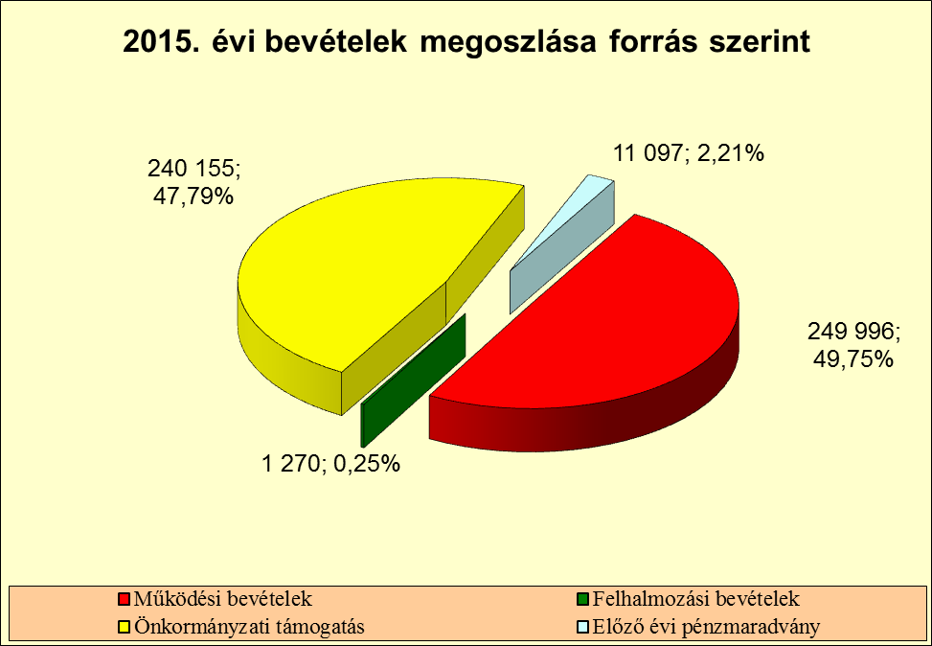

A táblázat adataiból látható, hogy a bevételi előirányzatok teljesítése 99,0 %-os, az elmaradást teljes egészében a kiutalatlan önkormányzati támogatás 3.181 eFt összege indokolja.

A Szombathelyi Egészségügyi és Kulturális GESZ 2015 évi módosított kiadási előirányzata 507.607 eFt volt, mellyel szemben tényleges kiadások 483.328 eFt összegben teljesültek. Kiadási csoportok szerinti bontásban a tényleges teljesítés az alábbiak szerint alakult (eFt):

Kiadási előirányzatok teljesítése 2015.év

|  |  |  |  |
| --- | --- | --- | --- |
| K i a d á s o k | Módosított előirányzat | Teljesítés | Eltérés |
| Személyi juttatások | 226.708 | 222.515 | - 4.193 |
| Mu.adót terh.járulék | 63.662 | 62.549 | - 1.113 |
| Dologi kiadások | 153.213 | 140.185 | - 13.028 |
| Felújítás | 49.217 | 44.484 | * 4.733 |
| Beruházás | 14.807 | 13.595 | - 1.212 |
| **Ö s s z e s e n :** | **507.607** | **483.328** | **- 24.279** |

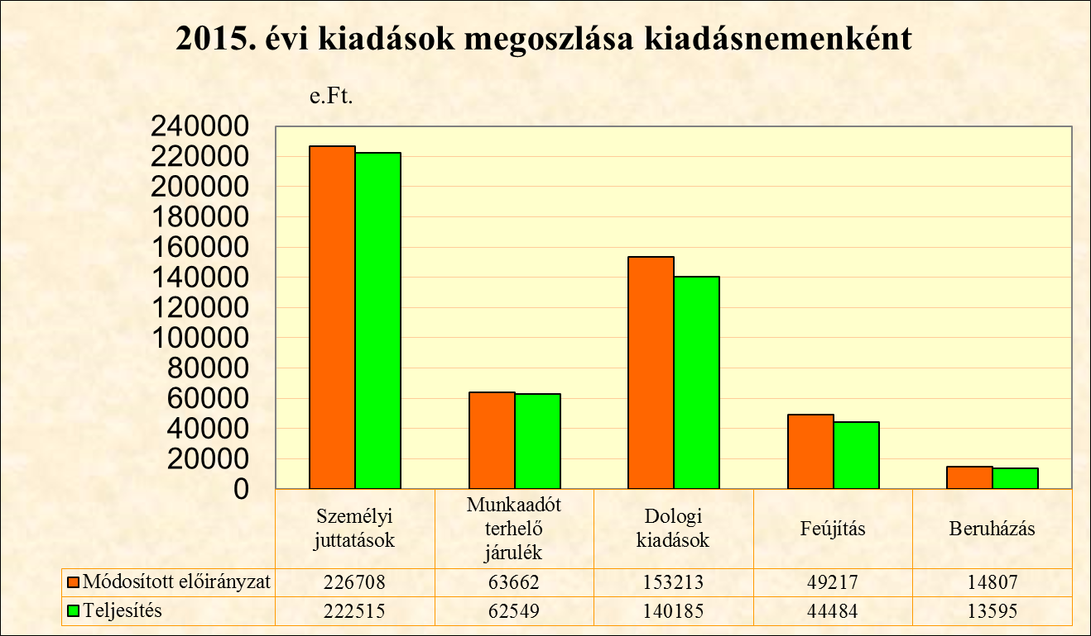

A személyi juttatásokon a teljesítés a módosított előirányzat értékénél 4.193 eFt-tal alacsonyabb összegben teljesült, a teljesítés 98,2 %-os. Ugyanez mondható el a munkaadót terhelő járulékok összegéről is, ahol a teljesítés százaléka 98,3 %. A személyi juttatások maradványából a teljes összeg feladattal terhelt, melynek kifizetésére 2016.évben kerül sor

A dologi kiadások megtakarításából 755 eFt kötelezettséggel terhelt, mely a 2015. december havi háziorvosi ügyeleti díjkiegészítés 2016.január hónapban beérkezett számláit tartalmazza.

A dologi kiadások maradványából 11.023 eFt a feladattal terhelt, illetve közgyűlési, valamint ESzB. határozattal alátámasztott költségvetési maradvány. Ebből az összegből 5.613 eFt az OEP támogatás maradványa, mely az 1997 évi LXXXIII.tv.35.§.(2.).(6). alapján csak az egészségügyi alapellátási feladatok ellátására használható fel. Az ügyeleti díjkiegészítés 2016.évi kifizetéseire áthúzódó maradvány 1.444 eFt, a háziorvosi ügyelet eszközpótlására 1.648 eFt áll rendelkezésre. A KEF maradványának a felhasználására 2016.évben fog sor kerülni. Helyettesítés jogcímén feladattal terhelt maradvány 428 eFt.

Kötelezettséggel, illetve feladattal nem terhelt pénzmaradvány 1.250 eFt, mely a Szombathely Megyei Jogú Város Közgyűlésének 137/2014.(IV.24.) Kgy. sz. határozata alapján az intézet költségvetésében tervezett gyermekkori lisztérzékenység szűrés program végrehajtására rendelkezésre álló forrás maradványa. Az intézet 2016.évi költségvetésében is rendelkezésre áll a fenti program végrehajtására 2.500 eFt, így a 2015. évi maradvány mint feladattal nem terhelt, szabad maradványként mutatjuk ki.

A felújítási kiadásként kimutatott 4.733 eFt megtakarítás oka, hogy A Wesselényi u. 4. szám alatti GESZ központ kialakítása közel 2 hónapos csuszással fejeződött be és az intézet gazdasági csoportja 2015. november 22-én vette használatba az épületegyüttest. Ennek indoka a közbeszerzési eljárás elhúzódása volt, melyet az idézet elő, hogy az első alkalommal kiirt pályázat eredménytelen volt és csak 2015. július hónapban lehetett a területet átadni a nyertes kivitelezőnek. A kivitelezés során több olyan műszaki probléma merült fel, melyet pótmunkaként kellett megrendelnünk.

A beruházáson jelentkező 1.212 eFt megtakarítás a védőnői szolgálat szakmai minimum feltételekről szóló rendeletben előírt gépek, berendezések, valamint felszerelések 2016.évre áthúzódó kiadásainak fedezetét lépezi.

Összességében megállapíthatjuk, hogy az intézet 2015.évi gazdálkodása kiegyensúlyozott volt, csak átmeneti likviditási gondok jelentkeztek, a fizetési kötelezettségeinek az intézet határidőn belül maradéktalanul eleget tett.

Kedvezően hatott a dologi kiadásokon belül az energia kiadások alakulására a korábban és folyamatosan megvalósuló elhasználódott nyílászárók cseréje és az új energiatakarékos kondenzációs gázkazánok működtetése, valamit az elmúlt években az önkormányzat, illetve az intézet által végzett rendelő felújítások. Ezek a felújítások elsősorban az „Egy orvos egy rendelő” elv alapján a kor igényeinek megfelelő szakmai feltételek és a kulturált, a kor követelményeinek megfelelő betegellátási feltételek kialakítására irányultak.

A fentiek alapján elmondható, hogy az intézet gazdasági csoportja egyrészt szakmai tudása felhasználásával a pénzügyi lehetőségek függvényében biztosította a rendelők, rendelőegységek működésének feltételeit és ezzel hozzájárult az intézet által ellátott egészségügyi feladatok eredményes és elvárt színvonalú teljesítéséhez, másrészt a GESZ létrehozásával megnövekedett feladatait teljesítve biztosítani tudta a gazdálkodási feladatok ellátásával hozzá tartozó öt intézmény folyamatos működőképességének fenntartását.

Szombathely, 2016. január 31.

Vigné Horváth Ilona

igazgató